INFORME TÉCNICO DE SEGURIDAD Y SALUD OCUPACIONAL

Para: Ing. Susana Valencia
DIRECTORA DE TALENTO HUMANO (E)

Asunto: EN EL TEXTO

Fecha: 6 de Marzo de 2017

Número: SSO - 20

I. INTRODUCCIÒN
El presente Informe Técnico, tiene como finalidad de informar a usted sobre las charlas de cinco minutos que se ha realizado al siguiente personal, el lunes 6 de marzo de 2017.
Tema: Normas de Trabajo Seguro
Dirigido: Dirección de Obras Públicas – Personal de Código de Trabajo
II. MARCO LEGAL
Reglamento de Seguridad y Salud de los Trabajadores y Mejoramiento del Medio Ambiente de Trabajo Decreto Ejecutivo 2393
ART. 11. OBLIGACIONES DE LOS EMPLEADORES | ART. 13. OBLIGACIONES DE LOS TRABAJADORES
1.- Instruir al personal a su cargo sobre los riesgos específicos de los distintos puestos de trabajo y las medidas de prevención adoptar. | 2.- Asistir a los cursos sobre control de desastres, prevención de riesgos, salvamento y socorrismo programados por la empresa u organismos especializados del sector público.

III. CHARLA DE CINCO MINUTOS
Día | LUNES 13 DE FEBRERO DEL 2017
Hora | 7:30 am – 7:35 AM
Dirigido | Dirección de Obras Públicas – Personal de Código de Trabajo
Lugar | Patio de Obras Públicas
Instructores | - MSc. Gladys Molina Romero – Analista de SSO
Temario | NORMAS TRABAJO SEGURO  1.- Introducción  2.- Caídas  3.- Caída de objetos en manipulación, golpe contra objetos  4.- Sobreesfuerzos  5.- Cortes por objetos  6.- Contacto térmico  7.- Sobrecarga física – Fàtiga postural  8.- Trabajos en altura  9.- Riesgo eléctrico  10.- Exposición a productos químicos  11.- Incendio
Total de personas capacitadas | - 30 Personas Capacitadas
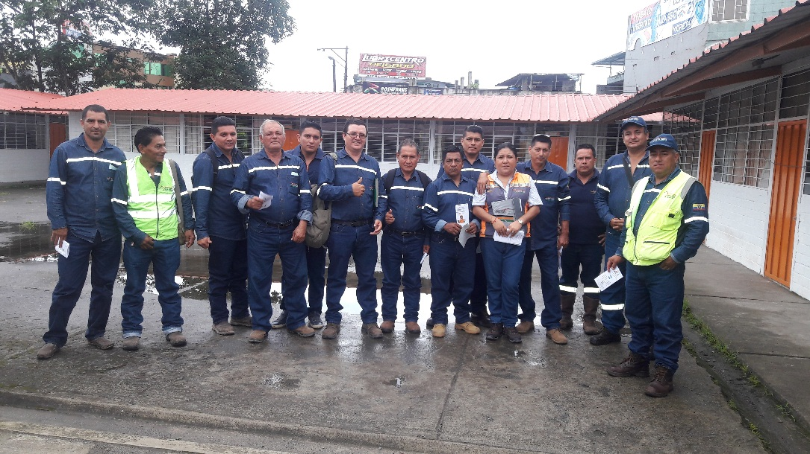
Nota/ Se anexa los trípticos entregados en la charla de cinco minutos y el Registro de Asistencia.

Particular que pongo en su conocimiento para los fines pertinentes.

Atentamente,

Ing. MSc. Gladys Molina Romero
ANALISTA DE SEGURIDAD Y SALUD OCUPACIONAL
INFORME TÉCNICO DE SEGURIDAD Y SALUD OCUPACIONAL

Para: Ing. Susana Valencia
DIRECTORA DE TALENTO HUMANO (E)

Asunto: EN EL TEXTO

Fecha: 6 de Marzo de 2017

Número: SSO - 21

I. INTRODUCCIÒN
En contestación al Memorando Nro. GADPSDT-GTH-2017-4744-M, adjunto sírvase encontrar el Informe Técnico de Seguridad y Salud Ocupacional, con las debidas observaciones realizadas por usted. Hace referencia a la entrega el uniforme casual al Sr. Alex Bustamante Rivera.
II. MARCO LEGAL
REGLAMENTO DE SEGURIDAD Y SALUD DE LOS TRABAJADORES Y MEJORAMIENTO DEL MEDIO AMBIENTE DE TRABAJO D.E. 2393

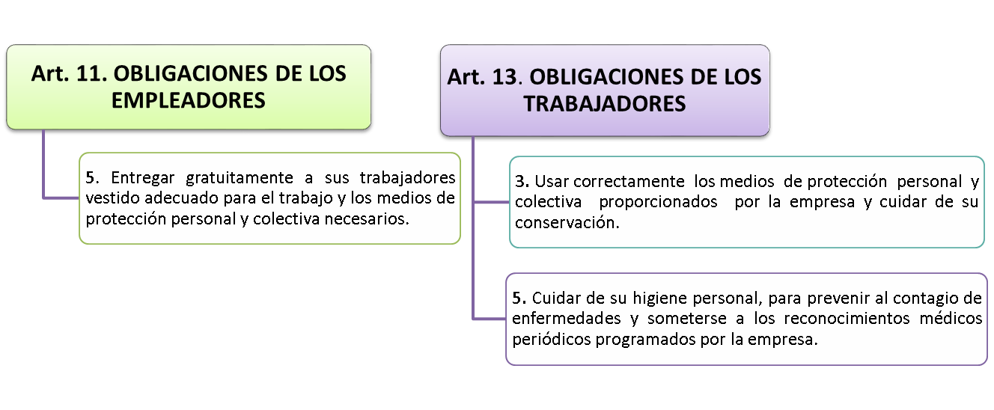

III. PROFESIOGRAMA
PROFESIOGRAMA
DIRECCIÓN |  |  | ADMINISTRACIÓN GENERAL
PUESTO DE TRABAJO |  |  | Controlador
Descripción del Proceso Productivo que se Desempeña en el Puesto de Trabajo
Nombre del Procedimiento |  |  | Descripción de Actividades del Controlador
Nº | DESCRIPCIÓN DE LAS ACTIVIDADES
1 | Llevar registro diario de las personas que ingresan al Campamento |  |  |  | X
2 | Llevar un registro de las autorizaciones de salida del personal de Código de Trabajo |  |  |  | X
3 | Registrar en la bitácora el nombre y número de cedula de las personas que ingresan a las instalaciones del Campamento |  |  |  | X
4 | Constatar que se cumplan las condiciones establecidas para el ingreso de visitantes al Campamento, a su vez revisar bolsos o carteras |  |  |  | X
5 | Elaborar informes, reportar novedades, cuando lo solicite el jefe inmediato |  |  |  |  |  |  |  |  |  |  | X
6 | Cumplir con las disposiciones de seguridad y salud ocupacional |  |  |  | X
Suministros de oficina que utiliza |  |  | - Cuaderno  - Esfero
Capacitaciones |  |  | 1.- Uso de Equipo de protección personal y Ropa de Trabajo  2.- Uso de Extintores  3.- Primeros Auxilios  4.- Orden y limpieza  5.- Pausas activas
Horario de Trabajo |  |  | Lunes – Viernes  7:30 am - 16:30 pm
Horario de Almuerzo |  |  | Lunes – Viernes  12:30 pm - 13:30 pm
IDENTIFICACIÒN DE RIESGOS DEL PUESTO DE TRABAJO
RIESGO |  | FACTOR DE RIESGO |  |  |  | PRIORIDAD DEL GRADO DE PELIGRO
MECÁNICO |  | Golpes |  |  |  | 1
 |  | Caídas |  |  |  | 1
 |  | Corte |  |  |  | 1
 |  | Resbalones |  |  |  | 2
QUIMICO |  | Polvo |  |  |  | 1
BIOLÒGICO |  | Exposición a hongos |  |  |  | 1
ERGONÓMICOS |  | Organización del trabajo |  |  |  | 5
PSICOSOCIALES |  | Interés por el trabajo |  |  |  | 5
GRÀFICO FACTORES DE RIESGOS DEL PUESTO DE TRABAJO - PRIORIZACIÒN
Equipos de Protección Personal |  |  | VERANO  - Gafas de seguridad  - Zapato de campo  INVIERNO  - Impermeable dos piezas con costuras termo selladas
Ropa de Trabajo |  |  | VERANO  - Camisas de gabardina  - Pantalón de gabardina  - Jean  - Gorra  INVIERNO  - Chompa
VI. ENTREGA DE UNIFORME CASUAL – SR. ALEX BUSTAMANTE
ACTA DE ENTREGA DE ROPA DE TRABAJO Y PRENDAS DE VESTIR PARA TRABAJADORES DEL GADPSDT BAJO EL RÉGIMEN DEL CÓDIGO DE TRABAJO
Santo Domingo, 24 de febrero de 2017
NOMBRE | BUSTAMANTE RIVERA ALEX MARCELO
DIRECCIÓN O JEFATURA | DIRECCIÓN DE GESTIÓN ADMINISTRATIVA  UNIDAD DE SERVICIOS GENERALES
CARGO | CONTROLADOR
CEDULA DE IDENTIDAD | 1718142076
CANTIDAD | DETALLE | RECIBIDO
3 | Camisas de gabardina manga corta
2 | Camisa de gabardina manga larga
2 | Pantalones de gabardina
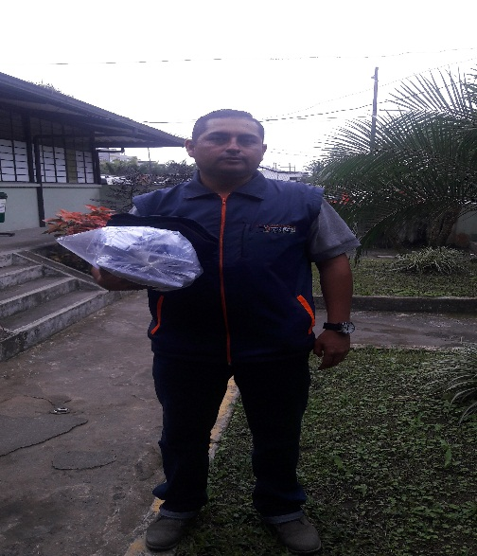
Nota / Se anexa copias de Acta entrega de ropa de trabajo (Uniforme casual camisas y pantalones de gabardina) y acta devolución de uniforme (Camisas jeans, camisetas y mandiles)

VII. CONCLUSIONES
- El Sr. Alex Bustamante en lo referente a los riesgos mecánicos, está expuesto a golpes, caídas, cortes, su prioridad del grado de peligro es 1 que equivale a que no es crítico, se recomienda usar el calzado de seguridad para evitar algún accidente de trabajo (resbalones).
- En lo referente a los riesgos químicos está expuesto para la temporada de verano al polvo, su prioridad de grado de peligro es de 1 que corresponde que no es crítico, se recomienda usar las mascarillas.

- En los riesgos ergonómicos , se da énfasis en la organización de trabajo, su prioridad de grado de peligro es 5, lo que quiere decir que es muy alta su responsabilidad motivo por el cual debe llevar los respectivos registros de ingreso de personas al Campamento, revisar bolsos, mochilas, emitir informes de las novedades que se presenten a su jefe inmediato, en los riesgos psicosociales, tiene que hacer su trabajo demostrando interés, su prioridad de grado de peligro es 5, es decir muy alto, considerando que es responsabilidad de controlar quien ingresa a las instalaciones del Campamento.

- El Sr. Alex Bustamante debe usar de manera obligatoria el uniforme casual que se le asigno.

Particular que pongo en su conocimiento para los fines pertinentes.

Atentamente,

Ing. MSc. Gladys Molina Romero
ANALISTA DE SEGURIDAD Y SALUD OCUPACIONAL

INFORME TÉCNICO DE SEGURIDAD Y SALUD OCUPACIONAL

Para: Ing. Susana Valencia
DIRECTORA DE TALENTO HUMANO (E)

Asunto: EN EL TEXTO

Fecha: 7 de Marzo de 2017

Número: SSO - 22

I. INTRODUCCIÒN
En contestación al Memorando Nro. GADPSDT-GTH-2017-4747-M, adjunto sírvase encontrar el Informe Técnico de Seguridad y Salud Ocupacional, con las debidas observaciones realizadas por usted.
Se da a conocer que el día jueves 23 de febrero de 2017, se procedió a entregar un par de botas de cuero punta de acero al Ing. MENDOZA VERA JORGE DAVID, en calidad de (Despachador de Materiales).
II. MARCO LEGAL
REGLAMENTO DE SEGURIDAD Y SALUD DE LOS TRABAJADORES Y MEJORAMIENTO DEL MEDIO AMBIENTE DE TRABAJO D.E. 2393

III.- PROFESIOGRAMA
PROFESIOGRAMA
Dirección |  |  | GESTIÒN DE ADMINISTRACIÒN GENERAL
Nombre y Apellido |  |  | JORGE DAVID MENDOZA VERA
Cedula de Identidad |  |  | 0802268276
Puesto de Trabajo |  |  | DESPACHADOR DE MATERIALES
Descripción del Proceso Productivo que se Desempeña en el Puesto de Trabajo
Nombre del Procedimiento |  |  | Descripción de Actividades  Despachador de Materiales
Nº | DESCRIPCIÓN DE LAS ACTIVIDADES
1 | Recepta y verifica la documentación de los bienes que ingresan a la bodega |  |  | X
2 | Manejo de bodega e inventarios |  |  |  | X
3 | Elaboración de actas de recepción de los bienes y suministros que ingresan a la bodega |  |  |  |  |  |  |  |  | X
4 | Orden y limpieza en las bodegas |  |  |  | X
5 | Mantiene actualizado el archivo con la información de Guardalmacén |  |  |  |  |  |  | X
6 | Cumplir con las disposiciones de seguridad y salud ocupacional |  |  |  | X
Útiles, herramientas o maquinaria de trabajo utilizados |  |  | 1.- Computador  2.- Sistema Olympo (Software)
Capacitaciones |  |  | 1.- Uso de Equipo de protección personal y Ropa de Trabajo  2.- Uso de Extintores  3.- Primeros Auxilios  4.- Pausas activas  5.- Trabajos con pantallas de visualización de datos , entre otros
 | Horario de Trabajo |  | Lunes – Viernes  8:00 am – 17:00 pm
Horario de Almuerzo |  |  | Lunes – Viernes  12:30 pm - 13:30 pm
IDENTIFICACIÒN DE RIESGOS DEL PUESTO DE TRABAJO
RIESGO |  | FACTOR DE RIESGO |  |  |  | PRIORIDAD DEL GRADO DE PELIGRO
MECÁNICO |  | Golpes |  |  |  | 4
 |  | Caídas |  |  |  | 2
 |  | Cortes |  |  |  | 1
 |  | Resbalones |  |  |  | 4
QUIMICO |  | Polvo |  |  |  | 2
ERGONÓMICOS |  | Organización del trabajo |  |  |  | 5
PSICOSOCIALES |  | Interés por el trabajo |  |  |  | 5
GRÀFICO FACTORES DE RIESGOS DEL PUESTO DE TRABAJO - PRIORIZACIÒN
Equipos de Protección Personal |  |  | - Bota de cuero punta de acero  - Bota de caucho sin punta de acero  - Faja lumbar  - Mascarillas  - Guantes de nitrilo  - Guantes de cuero
Ropa de Trabajo |  |  | - Chaleco reflectivo verde

IV. MATRIZ DE RIESGOS LABORALES – DESPACHADOR DE MATERIALES
IDENTIFICACIÓN DE FACTORES DE RIESGO DE ACCIDENTE
Evaluación de los Riesgos por medio del Valor Esperado de la Pérdida (VEP)
VALOR ESPERADO DE LA PÉRDIDA (VEP)
ESTIMACIÓN DE LA PROBABILIDAD (P)
CATEGORÍA | PROBABILIDAD
1 | La probabilidad de que ocurra es baja
2 | Puede ocurrir alguna vez
3 | Ocurrirá en algunas ocasiones
4 | Ocurrirá siempre

EXPOSICIÓN (E)
CATEGORÍA | PERSONAS EXPUESTAS
1 | Entre 1 y 5 personas expuestas
2 | Entre 6 y 20 personas expuestas
3 | Entre 21 y 50 personas expuestas
4 | Más de 50

CONSECUENCIAS (C)
CONSECUENCIA | CATEGORÍA | DESCRIPCIÓN DE LA CONSECUENCIA
Muy grave | 4 | Muerte o Incapacidad Permanente Total, lesiones que provocan secuelas invalidantes o patologías que pueden acortar la vida. (Ej. Amputaciones, fracturas mayores, intoxicaciones, lesiones múltiples, lesiones fatales, cáncer y otras enfermedades crónicas)
Grave | 3 | Lesión Incapacitante Temporal con pérdida de la jornada laboral sin secuelas o patologías que comprometen la vida (Ej. Heridas, quemaduras, conmociones, torceduras importantes, fracturas menores, sordera, dermatitis, asma, trastornos músculo-esqueléticos, enfermedades que conducen a una incapacidad menor)
Serio | 2 | Lesión Leve No Incapacitante sin pérdida de la jornada laboral (STP) (Ej. Contusión, irritación de ojos, cortes pequeños, etc.)
Leve | 1 | Interrupción de un proceso normal sin lesiones a las personas

EVALUACIÓN DE LA MAGNITUD DEL RIESGO (MR)
NIVEL DE CRITICIDAD | RANGO | MEDIDAS DE CONTROL
Altamente crítico | 32 – 64 | Procedimientos, Inspecciones, Supervisión en todo momento. (No debe comenzar, ni continuar el trabajo hasta que no se reduzca el riesgo, si no es posible reducir el riesgo, incluso con recursos ilimitados, debe prohibirse el trabajo.
Crítico | 18 – 27 | Procedimientos, Instructivos, Charlas (Se deben hacer esfuerzos para reducir el riesgo, determinando las inversiones precisas. Las medidas para reducir el riesgo deben implementarse en un periodo determinado)
Tolerable –  Moderadamente Crítico | 6 – 16 | Instructivos, Charlas, Observaciones (Se requieren comprobaciones periódicas para asegurar que se mantiene la eficacia de las medidas de control.
Insignificante | 1 - 4 | Charlas, Recomendaciones

 | MATRIZ VALOR ESPERADO DE LA PÈRDIDA (VEP) |  |  |  | Matriz de Riesgo |  |  |  | Evaluación de la Magnitud del Riesgo
Actividad | Tipo del Factor de Riesgo | Peligro | Efecto | Prob |  | Cons | Exp | VEP  P*C*E |  | Nivel de Criticidad | Rango | Medidas de Control
Recepta y verifica la documentación de los bienes que ingresan a la bodega | Riesgo Ergonómico | Uso de pantallas de visualización de datos PVD`S | Llevar un registro de los informes técnicos y de las actas entrega recepción | 1 |  | 1 | 1 | 1 |  | Insignificante | 1 - 4 | Charlas, Recomendaciones
Manejo de bodega e inventarios | Riesgo Ergonómico | Uso de pantallas de visualización de datos PVD`S | Elaboración de informes técnicos y actas | 1 |  | 1 | 1 | 1 |  | Insignificante | 1 - 4 | Charlas, Recomendaciones
Elaboración de actas de recepción de los bienes y suministros que ingresan a la bodega | Riesgo Mecánico | Golpes, caídas, cortes, resbalones | Perchar la bodega de materiales | 3 |  | 2 | 1 | 6 |  | Tolerable  Moderadamente Crítico | 6 - 16 | Instructivo, charlas, uso obligatorio de EPP
Orden y limpieza en las bodegas | Riesgo Mecánico | Golpes, caídas, cortes, resbalones | Contacto con materiales de construcción | 4 |  | 2 | 1 | 8 |  | Tolerable  Moderadamente Crítico | 6 - 16 | Instructivo, charlas, uso obligatorio de EPP

V.- ENTREGA DE EQUIPO DE PROTECCIÒN PERSONAL & ROPA DE TRABAJO
NOMBRE | MENDOZA VERA JORGE DAVID
DIRECCIÓN O JEFATURA | DIRECCIÒN ADMINISTRATIVA  GUARDALMACÈN
CARGO | ANALISTA DE GUARDALMACÈN
CEDULA DE IDENTIDAD | 0802268276
CANTIDAD | DETALLE | RECIBIDO
ROPA DE TRABAJO
1 | Chaleco reflectivo verde
EQUIPO DE PROTECCIÓN PERSONAL
1 | Bota de caucho sin P/A
1 | Faja lumbar
2 | Mascarillas desechables
4 | Guantes de nitrilo negro con azul

VI. ASIGNACIÒN DE BOTAS DE CUERO PUNTA DE ACERO
ACTA DE ENTREGA DE EQUIPO DE PROTECCIÒN PERSONAL
NOMBRE | MENDOZA VERA JORGE DAVID
DIRECCIÓN O JEFATURA | DIRECCIÒN ADMINISTRATIVA  GUARDALMACÈN
CARGO | ANALISTA DE GUARDALMACÈN
CEDULA DE IDENTIDAD | 0802268276
CANTIDAD | DETALLE | RECIBIDO
EQUIPO DE PROTECCIÓN PERSONAL
1 | Bota de cuero punta de acero
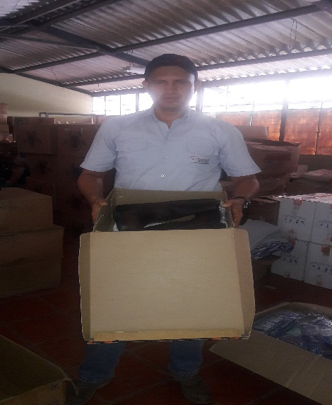
VII.- CONCLUSIONES
La Analista de Seguridad y Salud Ocupacional determina lo siguiente:
- Para evitar posibles accidentes de trabajo, considerando que el Ing. David Mendoza, realiza actividades en el área de bodega de materiales de construcción y que está en contacto directo con varillas, clavos, armicos, es necesario la asignación de botas de cuero punta de acero para protección de sus pies. A su vez debe usar los guantes de nitrilo, para proteger sus manos. Para levantamiento manual de cargas debe usar la faja lumbar para evitar alguna lesión en su columna, cuando tiene que perchar y arreglar la bodega de materiales debe usar las mascarillas.
Particular que pongo en su conocimiento para los fines pertinentes.
Atentamente,

Ing. MSc. Gladys Molina Romero
ANALISTA DE SEGURIDAD Y SALUD OCUPACIONAL
INFORME TÉCNICO DE SEGURIDAD Y SALUD OCUPACIONAL

Para: Ing. Susana Valencia
DIRECTORA DE TALENTO HUMANO (E)

Asunto: EN EL TEXTO

Fecha: 8 de Marzo de 2017

Número: SSO - 23

I. INTRODUCCIÒN
En contestación al Memorando Nro. GADPSDT-GAG-2017-7862-M, tengo a bien informar a usted que ya se le entregó la ropa de trabajo y equipo de protección personal al Ing. David Mendoza, en calidad de (Despachador de Materiales I).
II. MARCO LEGAL
REGLAMENTO DE SEGURIDAD Y SALUD DE LOS TRABAJADORES Y MEJORAMIENTO DEL MEDIO AMBIENTE DE TRABAJO D.E. 2393

III.- ENTREGA DE EQUIPO DE PROTECCIÒN PERSONAL & ROPA DE TRABAJO
NOMBRE | MENDOZA VERA JORGE DAVID
DIRECCIÓN O JEFATURA | DIRECCIÒN ADMINISTRATIVA  GUARDALMACÈN
CARGO | ANALISTA DE GUARDALMACÈN
CEDULA DE IDENTIDAD | 0802268276
CANTIDAD | DETALLE | RECIBIDO
ROPA DE TRABAJO
1 | Chaleco reflectivo verde
EQUIPO DE PROTECCIÓN PERSONAL
1 | Bota de caucho sin P/A
1 | Faja lumbar
2 | Mascarillas desechables
4 | Guantes de nitrilo negro con azul

IV. ASIGNACIÒN DE BOTAS DE CUERO PUNTA DE ACERO
ACTA DE ENTREGA DE EQUIPO DE PROTECCIÒN PERSONAL
Jueves 23 de febrero de 2017
NOMBRE | MENDOZA VERA JORGE DAVID
DIRECCIÓN O JEFATURA | DIRECCIÒN ADMINISTRATIVA  GUARDALMACÈN
CARGO | ANALISTA DE GUARDALMACÈN
CEDULA DE IDENTIDAD | 0802268276
CANTIDAD | DETALLE | RECIBIDO
EQUIPO DE PROTECCIÓN PERSONAL
1 | Bota de cuero punta de acero

Particular que pongo en su conocimiento para los fines pertinentes.

Atentamente,

Ing. MSc. Gladys Molina Romero
ANALISTA DE SEGURIDAD Y SALUD OCUPACIONAL

INFORME TÉCNICO DE SEGURIDAD Y SALUD OCUPACIONAL

Para: Ing. Susana Valencia
DIRECTORA DE TALENTO HUMANO (E)

Asunto: EN EL TEXTO

Fecha: 9 de Marzo de 2017

Número: SSO - 24

I. INTRODUCCIÒN
El presente Informe Técnico de Seguridad y Salud Ocupacional, tiene como finalidad de informar a usted que se entregó el calzado de seguridad industrial a los trabajadores bajo el Régimen de Código de Trabajo, los días martes 7 de marzo y miércoles 8 de marzo de 2017, en la oficina de Guardalmacén.

II. REQUERIMIENTO DE CALZADO DE SEGURIDAD INDUSTRIAL
N° | DESCRIPCIÓN | ESPECIFICACIÓN | CANTIDAD
1 | BOTAS DE CUERO PUNTA DE ACERO ANTIDESLIZANTE   | * ASTMF 2413-11/C75/I75  * Material: cuero hidrofugado, calibre 1.8 a 2.00 mm, cordura de alta densidad.  * Suela: TPU-UP/ ANTIDESLIZANTE, RESISTENTE A 18.000v resistente a hidrocarburos.  * Forro: textil.  * Punta: acero  * Plantilla de armado: CELFIL Antimicrobiano, resistente a la flexión, desumificada rápidamente.  * Plantilla: antibacterial/carbón activado indeformable.  Varias tallas a solicitar igual ilustración | 112  PARES

N° | DESCRIPCIÓN | ESPECIFICACIÓN | CANTIDAD
2 | BOTAS DE CUERO DIELÉCTRICAS ANTIDESLIZANTES  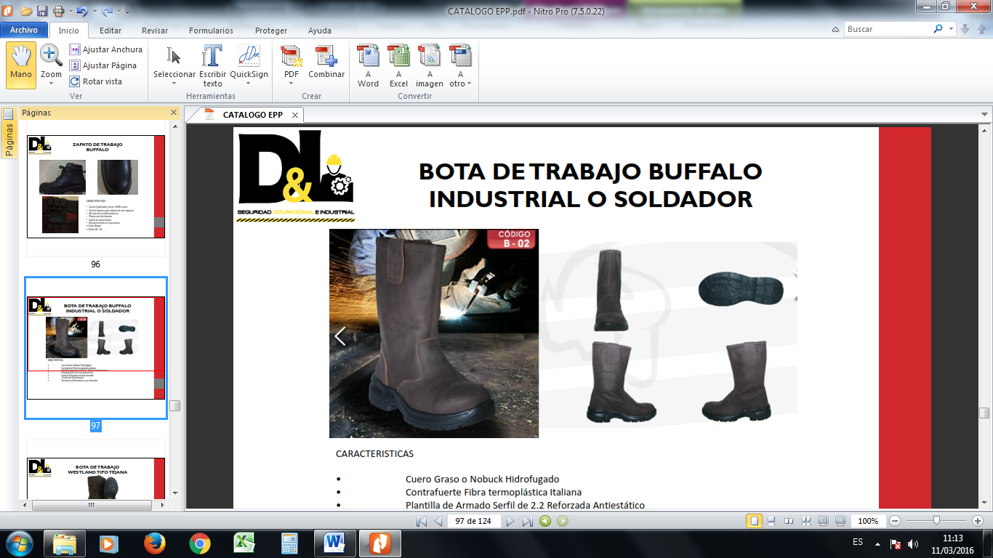 | * ASTMF 2413-11/C75/I75  * Material: cuero hidrofugado, calibre 1.8 a 2.00 mm, cordura de alta densidad.  * Suela: TPU-UP/ ANTIDESLIZANTE, RESISTENTE A 18.000v resistente a hidrocarburos.  * Forro: textil.  * Punta: policarbonato.  * Plantilla de armado: CELFIL Antimicrobiano, resistente a la flexión, desumificada rápidamente.  * Plantilla: antibacterial/carbón activado indeformable. Varias tallas a solicitar igual ilustración | 4  PARES

N° | DESCRIPCIÓN | ESPECIFICACIÓN | CANTIDAD
3 | ZAPATO DE CAMPO SIN PUNTA DE ACERO PARA HOMBRE | * Cumple norma ASTMF2412-11/C75/I75.  * Material: cuero hidrofugado, calibre 1.8 a 2.00 mm, cordura de alta densidad.  * Suela VIBRAM bidensidad eva/caucho  * Forro: SMARTEC 3D  * Plantilla de armado: CELFIL Antimicrobiano, resistrente a la flexión, desumificada rapidamente.  * Plantilla: antibacterial/carbon activado.  Varias tallas a solicitar igual ilustración | 36  PARES

N° | DESCRIPCIÓN | ESPECIFICACIÓN | CANTIDAD
4 | ZAPATO DE CAMPO SIN PUNTA DE ACERO PARA MUJER | * Cumple norma ASTMF2412-11/C75/I75.  * Material: cuero hidrófugo, calibre 1.8 a 2.00 mm, cordura de alta densidad.  * Suela VIBRAM bidensidad eva/caucho  * Forro: SMARTEC 3D  * Plantilla de armado: CELFIL Antimicrobiano, resistente a la flexión, desumificada rápidamente.  * Plantilla: antibacterial/carbón activado.  Varias tallas a solicitar | 3  PARES

III. CRONOGRAMA DE ENTREGA DE CALZADO DE SEGURIDAD INDUSTRIAL

COMUNICADO
AL PERSONAL BAJO EL RÉGIMEN DE CÓDIGO DE TRABAJO
SE INFORMA QUE SE ENTREGARÀ EL CALZADO DE SEGURIDAD INDUSTRIAL
EL DÌA MARTES 7 DE MARZO Y MIÈRCOLES 8 DE MARZO DE 2017
ACTIVIDAD | ENTREGA DE CALZADO DE SEGURIDAD INDUSTRIAL  
LUGAR | OFICINA DE GUARDALMACÉN / CAMPAMENTO GAD PROVINCIAL SANTO DOMINGO DE LOS TSÀCHILAS
DIRECCIÓN ADMINISTRATIVA / HORARIO 8:00 AM – 10:00 AM
- Conductores de vehículos livianos
- Despachador de combustible
- Controlador operacional
- Talleres
- Ayudantes de servicios de limpieza
- Técnico de electricidad y Ayudantes de mantenimiento
- Ayudantes de Bodega y Proveeduría
- Mensajero
- Guardia de Seguridad
- Controlador
DIRECCIÓN DE OBRAS PUBLICAS / HORARIO 16:00 PM – 17:00 PM
- Conductores de vehículos pesados
- Operadores de maquinaria pesada
- Supervisores y ayudantes de maquinaria
- Albañiles
DIRECCIÓN AMBIENTAL Y DESARROLLO ECONÓMICO / HORARIO 16:30 PM – 17:00 PM
- Ayudantes de Cultivos
OFICINA DE GUARDALMACÈN
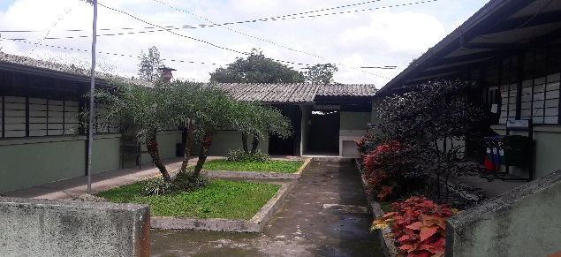

IV. ENTREGA DE CALZADO DE SEGURIDAD INDUSTRIAL
De manera aleatoria para evidencia se añade al respectivo Informe Técnico fotos de la entrega del calzado de seguridad industrial.
Sr. Gregorio Zambrano / Ayudante de Cultivos | Sr. Iván Lugo / Ayudante de Bodega
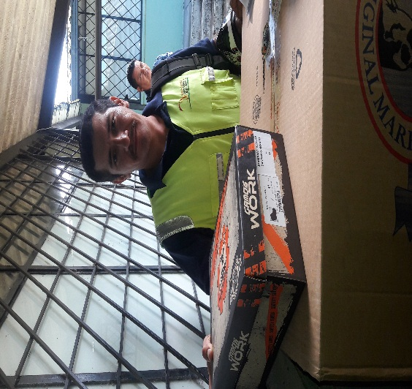  Entregado: Zapato de Campo Sin Punta de Acero | 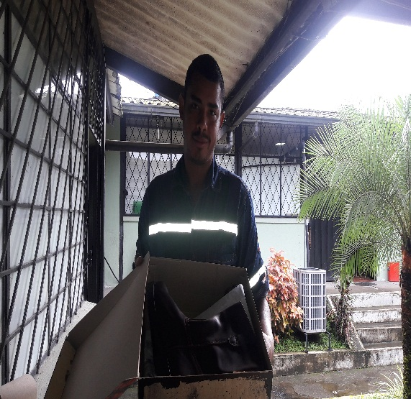  Entregado: Bota de cuero punta de acero

Sr. Rolando Carrión / Técnico de Mantenimiento Automotriz | Sr. Edgar Edilmo Sánchez / Conductor de vehículo pesado
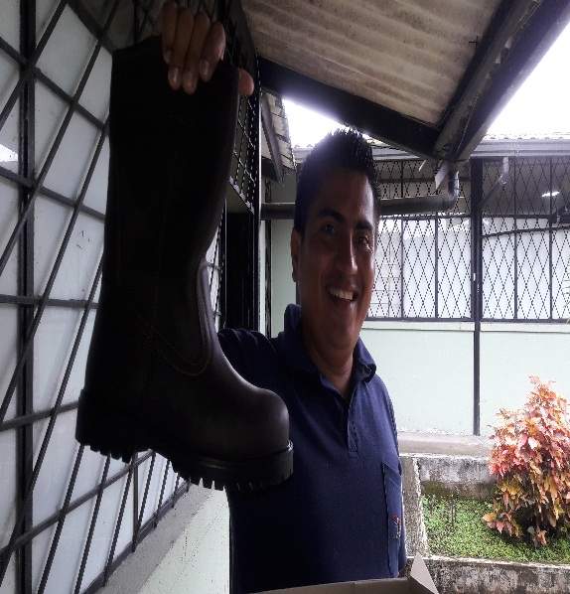  Entregado: Bota de cuero punta de acero | 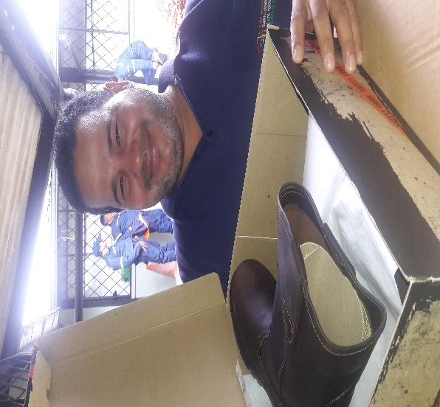  Entregado: Bota de cuero punta de acero

Sr. Franklin Mirama / Albañil | Sr. Galo Reascos / Supervisor de construcciones civiles
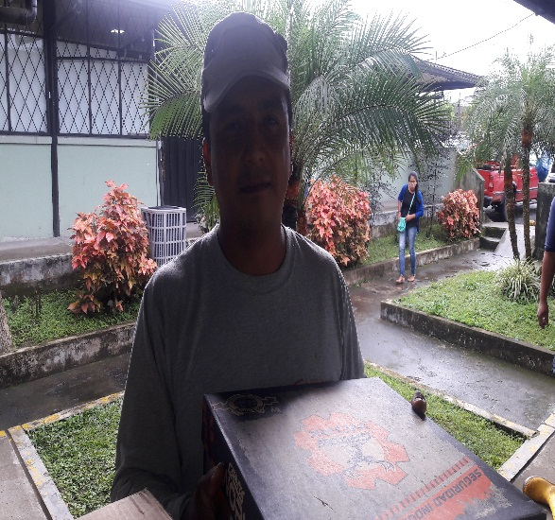  Entregado: Bota de cuero punta de acero | 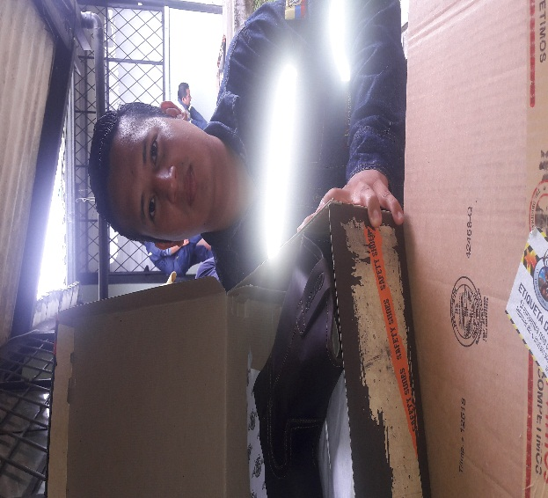  Entregado: Bota de cuero punta de acero

Sr. Edison Sánchez / Ayudante de maquinaria | Sr. Luis Ibarra / Conductor de vehículo liviano
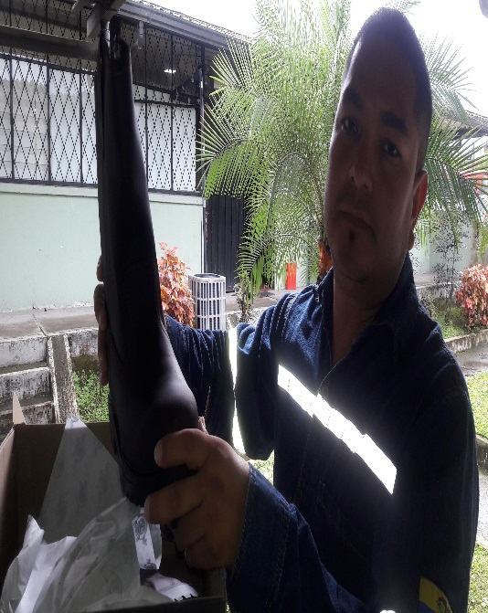  Entregado: Bota de cuero punta de acero | 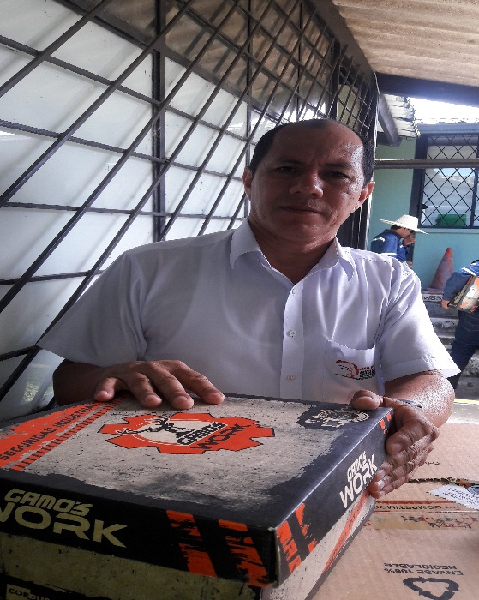  Entregado: Zapato de Campo sin punta de acero

Sr. Eddy Delgado / Ayudante de Servicio de Limpieza | Sra. Blanca Beltràn / Ayudante de Servicio de Limpieza
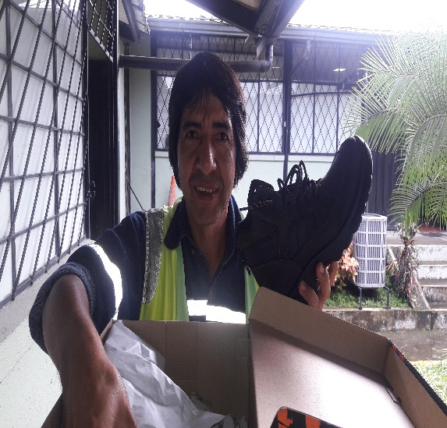  Entregado: Zapato de campo sin punta de acero | 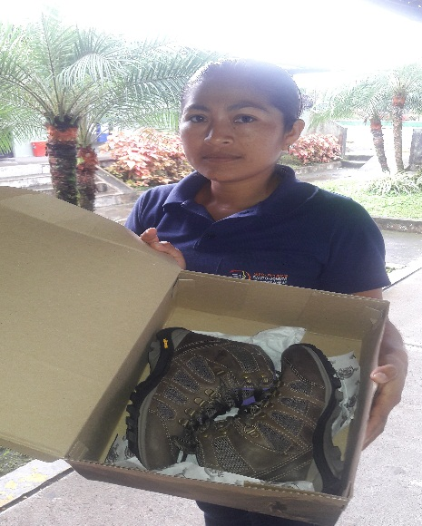  Entregado: Zapato de campo sin punta de acero

Sr. Ronald Constante / Mensajero | Sr. Julio Mullo
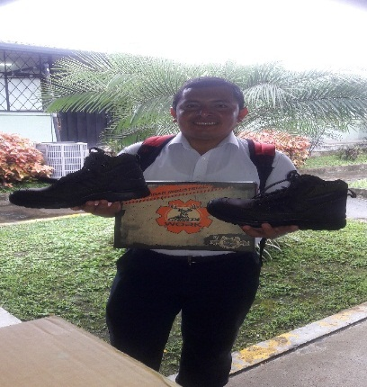  Entregado: Zapato de campo sin punta de acero | 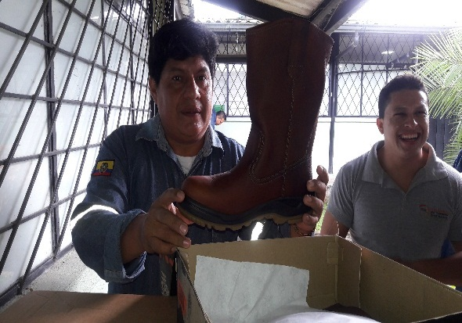  Entregado: Bota dieléctrica antideslizante
NOTA/ El Acta de Entrega del Calzado de Seguridad Industrial reposa en Guardalmacén porque aún hay trabajadores que están retirando de la oficina del Sr. Iván Lugo.
Particular que pongo en su conocimiento para los fines pertinentes.

Atentamente,

Ing. MSc. Gladys Molina Romero
ANALISTA DE SEGURIDAD Y SALUD OCUPACIONAL

INFORME TÉCNICO DE SEGURIDAD Y SALUD OCUPACIONAL

Para: Ing. Susana Valencia
DIRECTORA DE TALENTO HUMANO (E)

Asunto: EN EL TEXTO

Fecha: 13 de Marzo de 2017

Número: SSO - 25

INFORME DE SATISFACCIÒN

I.- INTRODUCCIÒN
El presente Informe Técnico de Seguridad y Salud Ocupacional tiene como finalidad de informar a usted que se encuentra instalado y funcionando los detectores de humo, sirenas y botones de pánico en el Campamento del Gobierno Autónomo Descentralizado Provincial de Santo Domingo de los Tsàchilas.
Solicito a quien corresponda favor proceder con el trámite pertinente, que hace referencia al Proceso de “ADQUISICIÓN DE DETECTORES DE HUMO, SIRENAS Y BOTONES DE PÁNICO PARA EL CAMPAMENTO DEL GAD PROVINCIAL”.
II. ANTECEDENTES
En atención al requerimiento del Memorando Nro. GADPSDT-BSSO-2017-0824-M, donde se solicita la “ADQUISICIÓN DE DETECTORES DE HUMO, SIRENAS Y BOTONES DE PÁNICO PARA EL CAMPAMENTO DEL GAD PROVINCIAL”, tengo a bien informar a usted que la Empresa JL2 Soluciones Tecnológicos del Ing. Jonathan Loor, cumplió de manera satisfactoria con el proceso antes mencionado.
DETECCIÓN DE INCENDIOS
DETECTORES DE HUMO | Es un aparato de seguridad que detecta la presencia de humo en el aire y emite una señal acústica avisando del peligro de incendio.
SIRENAS | Es un elemento de seguridad pasiva. Esto significa que no evita una situación anormal, pero sí son capaces de advertir de ella, cumpliendo así, una función disuasoria frente a posibles problemas.
BOTONES DE PÀNICO | Es un botón de emergencia que, cuando se pulsa, alerta del peligro o activa un sistema de alarma
III. OBJETIVO GENERAL
- Implementar un sistema de detecciòn de incendios en el Campamento del GAD Provincial de Santo Domingo de los Tsàchilas.
IV. MARCO LEGAL
- Reglamento de Seguridad y Salud de los Trabajadores y Mejoramiento del Medio Ambiente de Trabajo Decreto Ejecutivo 2393

Capítulo II
INSTALACIÓN DE DETECCIÓN DE INCENDIOS
Art. 154.- En los locales de alta concurrencia o peligrosidad se instalarán sistemas de detección de incendios, cuya instalación mínima estará compuesta por los siguientes elementos: equipo de control y señalización, detectores y fuente de suministro.
1.- EQUIPO DE CONTROL Y SEÑALIZACIÓN | Estará situado en lugar fácilmente accesible y de forma que sus señales puedan ser audibles y visibles. Estará provisto de señales de aviso y control para cada una de las zonas en que haya dividido la instalación industrial.
2.- DETECTORES | Situados en cada una de las zonas en que se ha dividido la instalación. Serán de la clase y sensibilidad adecuadas para detectar el tipo de incendio que previsiblemente pueda conducir cada local, evitando que los mismos puedan activarse en situaciones que no correspondan a una emergencia real.  Los límites mínimos referenciales respecto al tipo, número, situación y distribución de los detectores son los siguientes:  a) Detectores térmicos: 1 detector al menos cada 30 metros cuadrados e instalados a una altura máxima sobre el suelo de 7,5 metros.  b) Detectores de humos: 1 detector al menos cada 60 metros cuadrados en locales de altura inferior o igual a 6 metros y cada 80 metros cuadrados si la altura fuese superior a 6 metros e inferior a 12 metros.  c) En pasillos deberá disponerse de un detector al menos cada 12 metros cuadrados.
3.-FUENTE DE SUMINISTRO DE ENERGÍA | La instalación estará alimentada como mínimo por dos fuentes de suministros, de las cuales la principal será la red general del edificio. La fuente secundaria de suministro dispondrá de una autonomía de 72 horas de funcionamiento en estado de vigilancia y de una hora en estado de alarma.

V. REQUERIMIENTO
ADQUISICIÓN DE DETECTORES DE HUMO, SIRENAS Y BOTONES DE PÁNICO PARA EL CAMPAMENTO DEL GAD PROVINCIAL
DETECTORES DE HUMO   | ESPECIFICACIÓN TÉCNICA  - Fuente Alimentación 9V/DC  - Consumo Estático 8Ua  - Consumo Trabajo 10Ma  - Sonido 85Db  CANTIDAD: 30

SIRENAS  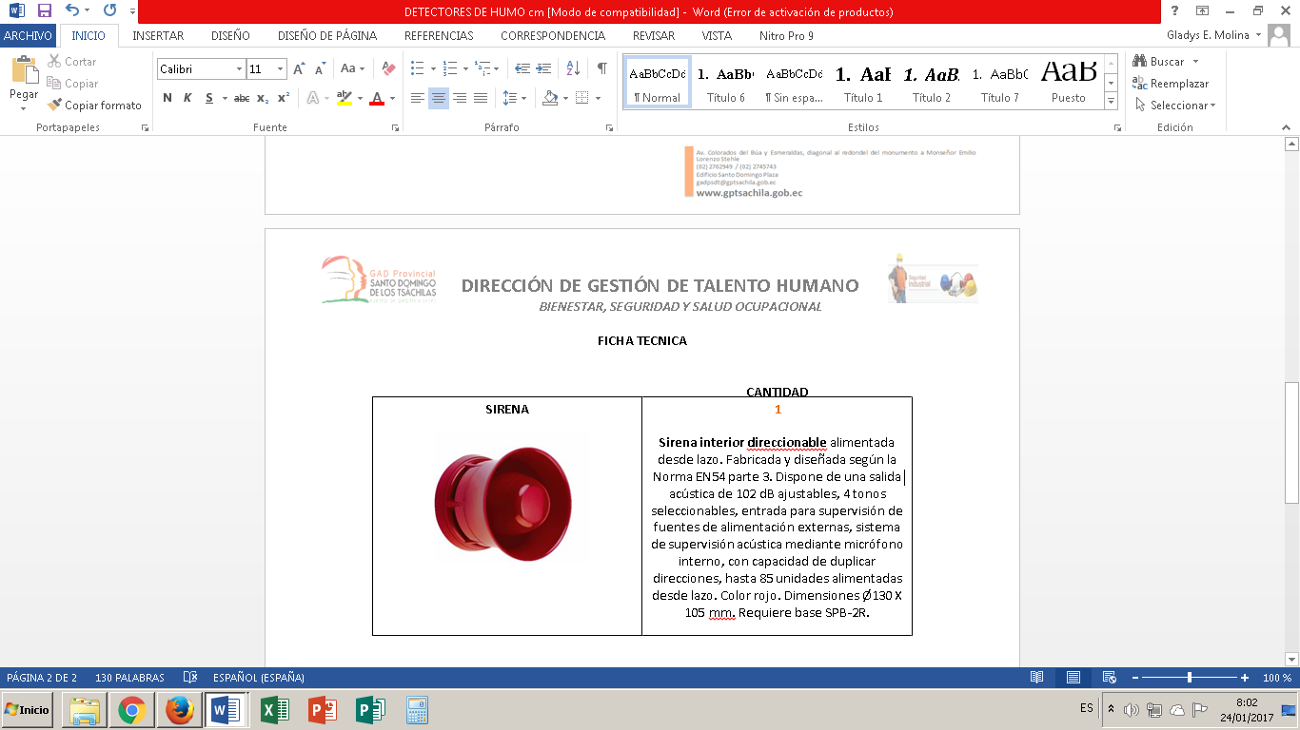 | ESPECIFICACIÓN TÉCNICA  Sirena interior direccionable alimentada desde lazo. Fabricada y diseñada según la Norma EN54 parte 3. Dispone de una salida acústica de 102 dB ajustables, 4 tonos seleccionables, entrada para supervisión de fuentes de alimentación externas, sistema de supervisión acústica mediante micrófono interno, con capacidad de duplicar direcciones, hasta 85 unidades alimentadas desde lazo. Color rojo. Dimensiones Ø130 X  105 mm.  Requiere base SPB-2R  CANTIDAD: 1

BOTONES DE PÀNICO  (PULSADOR)  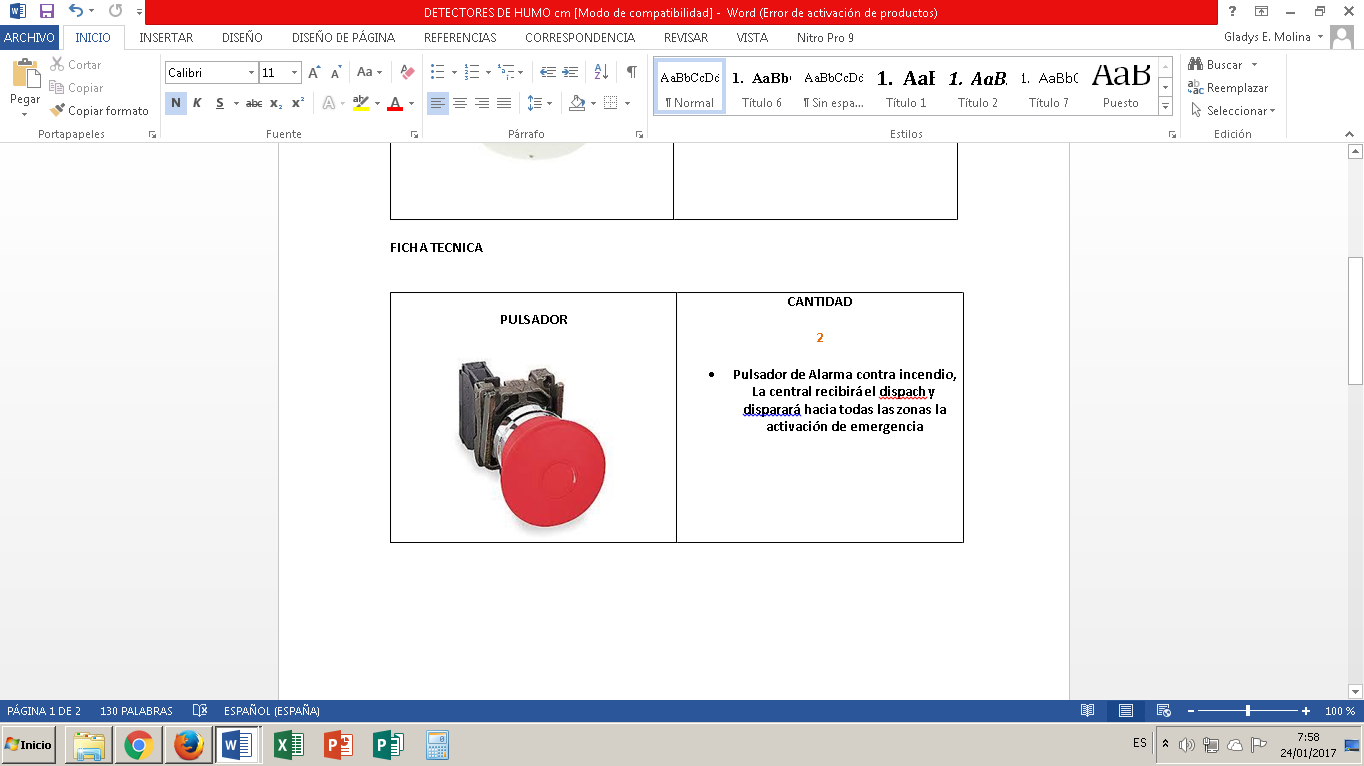 | ESPECIFICACIÓN TÉCNICA :  - Pulsador de Alarma contra incendio  - La central recibirá el dispach y disparará hacia todas las zonas la activación de emergencia  CANTIDAD: 2
VI. UBICACIÒN DE DETECTORES DE HUMO, SIRENAS Y BOTONES DE PÁNICO PARA EL CAMPAMENTO DEL GAD PROVINCIAL
Dirección: Gestión de Administración General / Unidad: Guardalmacén
LUGAR DE UBICACIÓN | CANTIDAD DETECTORES DE HUMO
Archivo de la oficina de Guardalmacén | 1
Bodega de Guardalmacén | 2
Oficina de Guardalmacén | 2
Bodega de suministros de oficina | 3
TOTAL | 8
ARCHIVO DE LA OFICINA DE GUARDALMACÉN
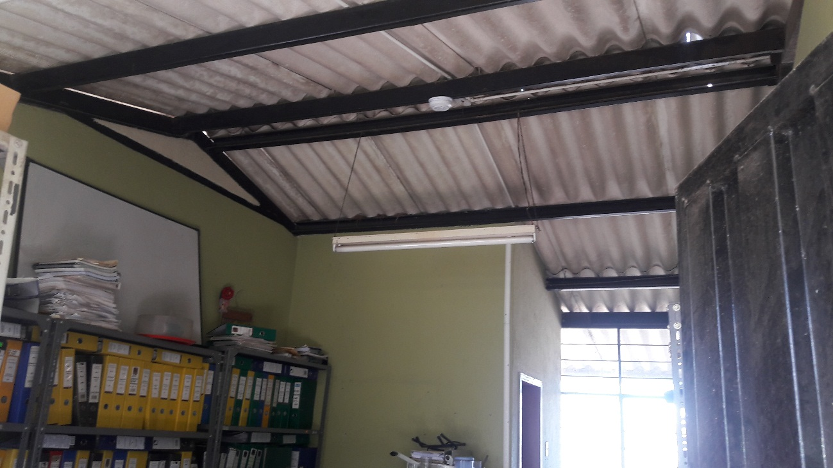
BODEGA DE GUARDALMACÉN
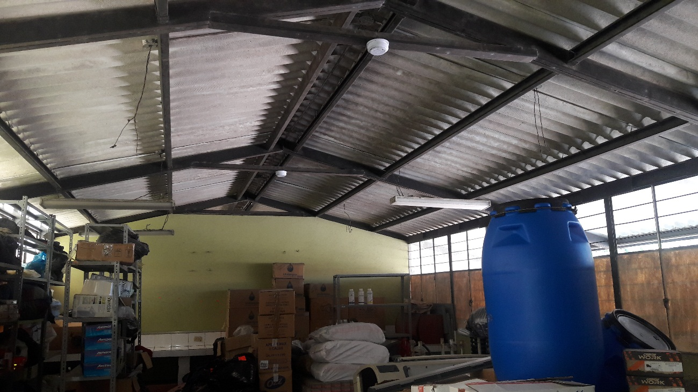
OFICINA DE GUARDALMACÉN
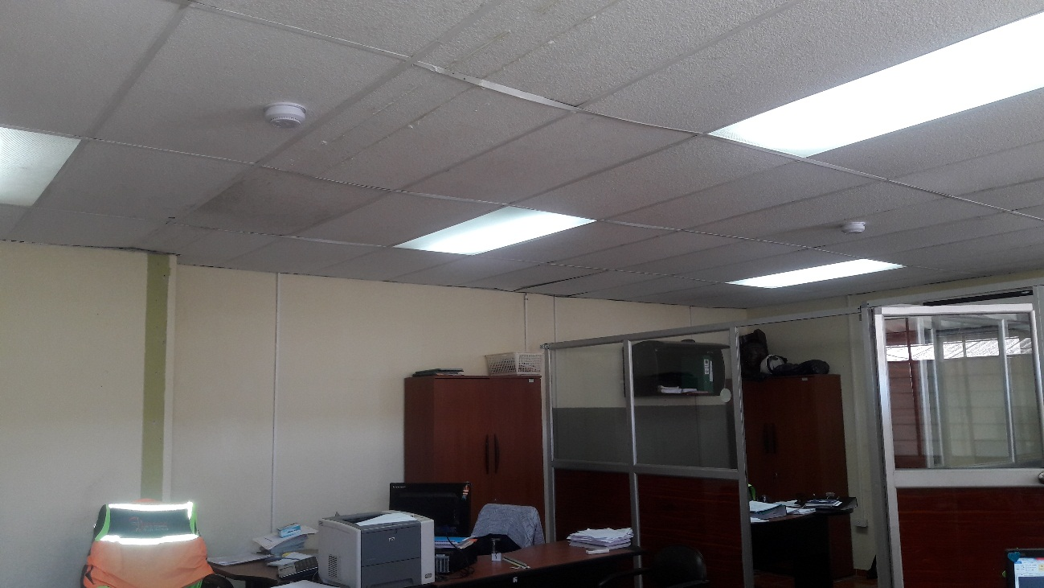

BODEGA DE SUMINISTROS DE OFICINA
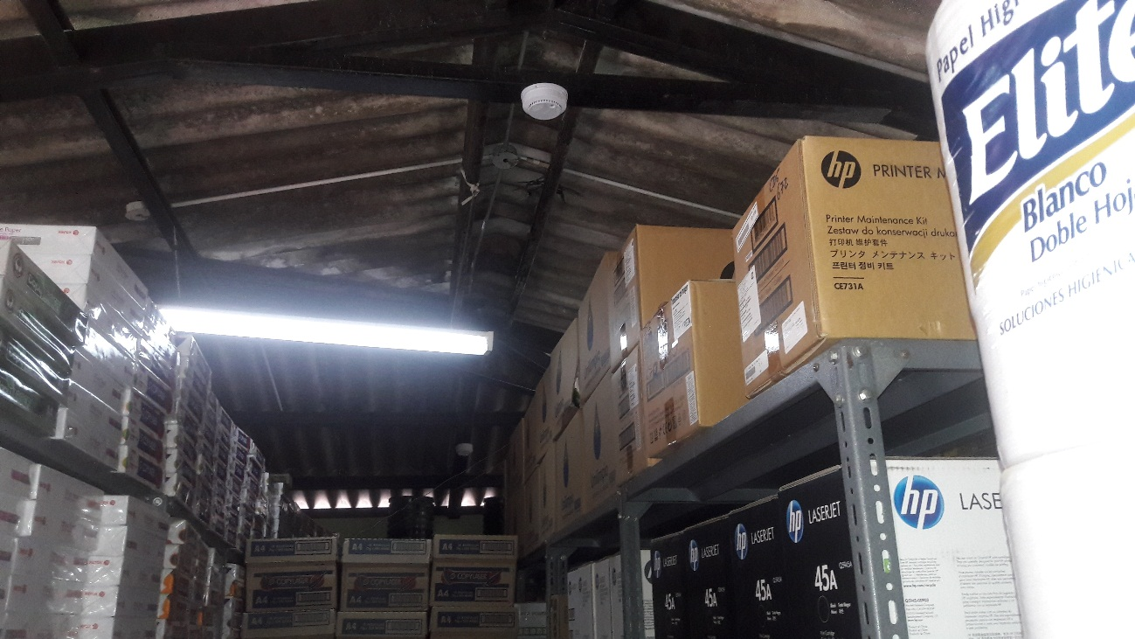

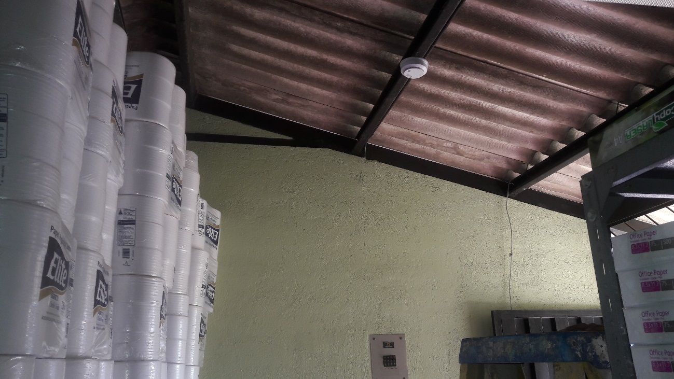

Dirección: Gestión de Talento Humano
LUGAR DE UBICACIÓN | CANTIDAD DETECTORES DE HUMO
Archivo de Talento Humano | 1
Oficina de Talento Humano | 2
Oficina de la Directora de Talento Humano | 1
TOTAL | 4
ARCHIVO DE TALENTO HUMANO
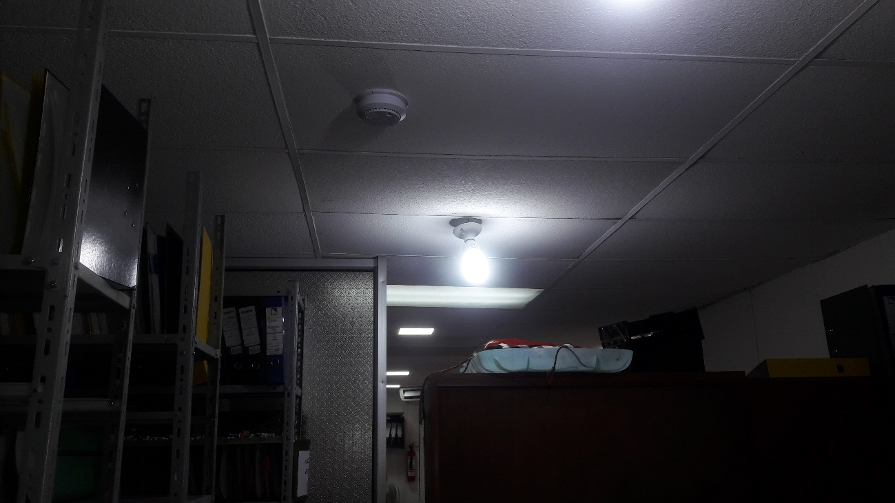
OFICINA DE TALENTO HUMANO
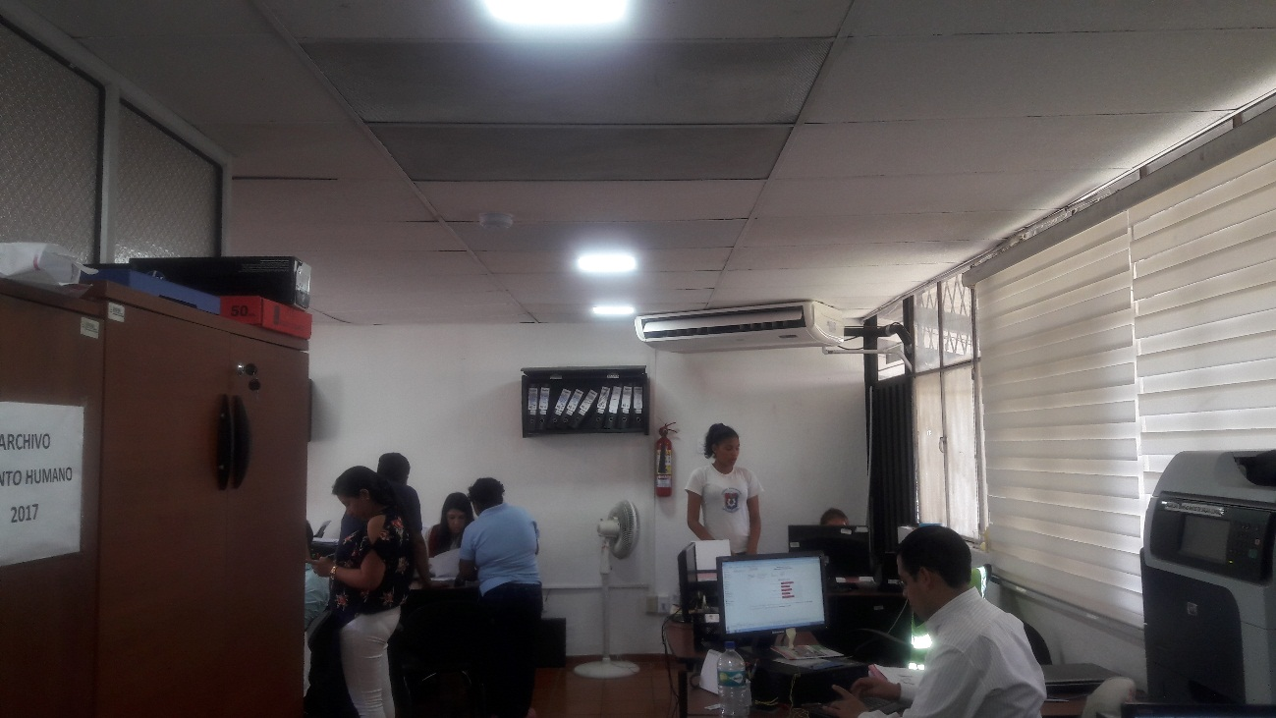

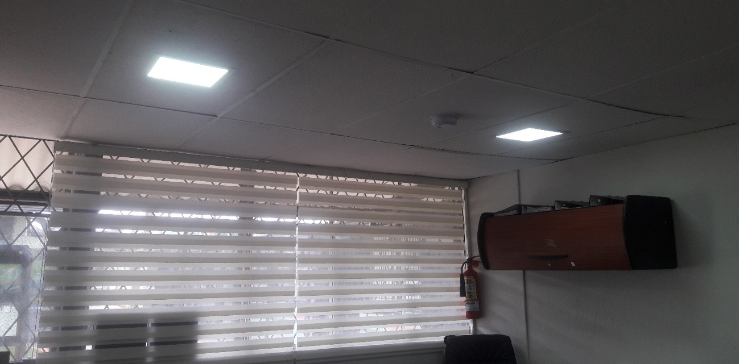
OFICINA DE LA DIRECTORA DE TALENTO HUMANO
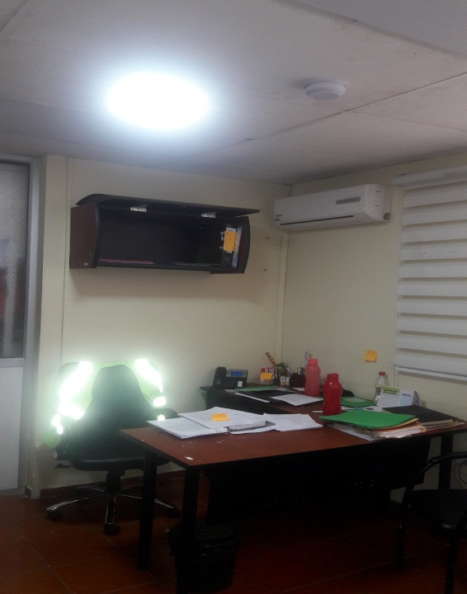

Sala Legislativa
LUGAR DE UBICACIÓN | CANTIDAD DETECTORES DE HUMO
Sala Legislativa | 3
TOTAL | 3

SALA LEGISLATIVA

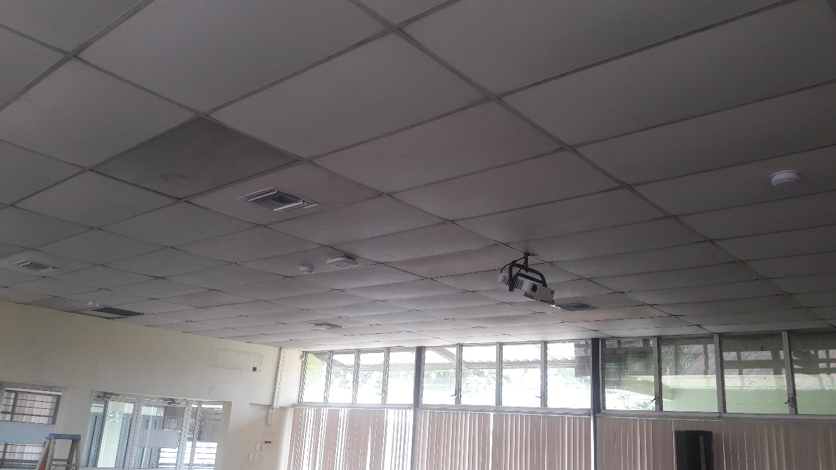
Dispensario Médico
LUGAR DE UBICACIÓN | CANTIDAD DETECTORES DE HUMO
Enfermería | 1
Sala de espera | 1
Consultorio médico | 1
TOTAL | 3

ENFERMERÍA
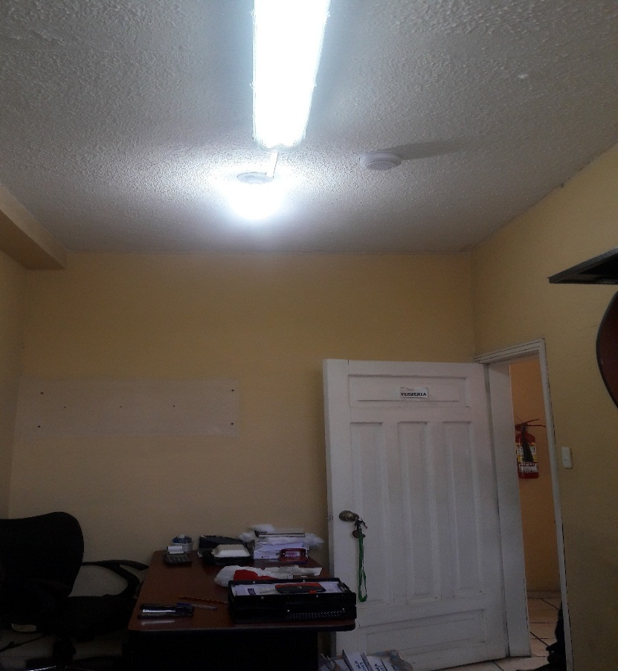
SALA DE ESPERA
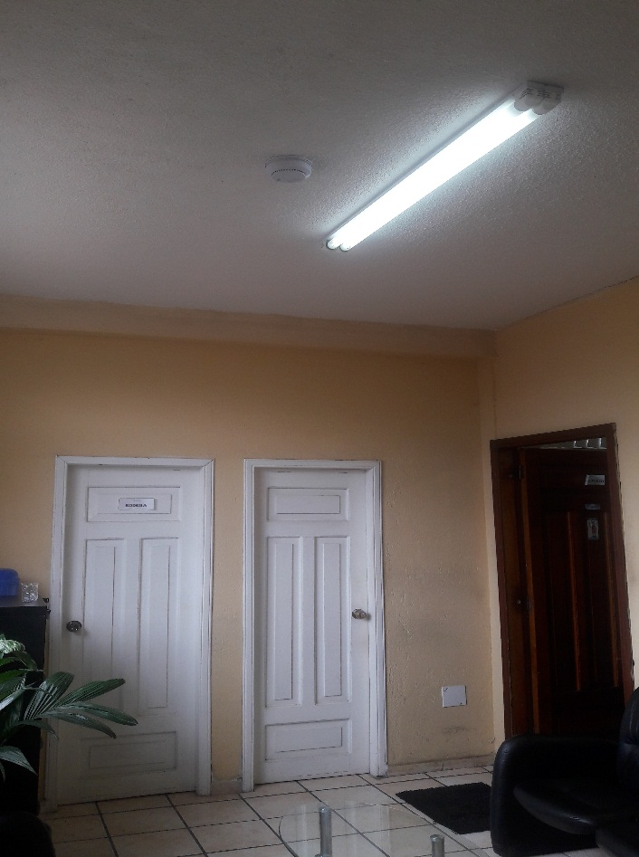
CONSULTORIO MÉDICO
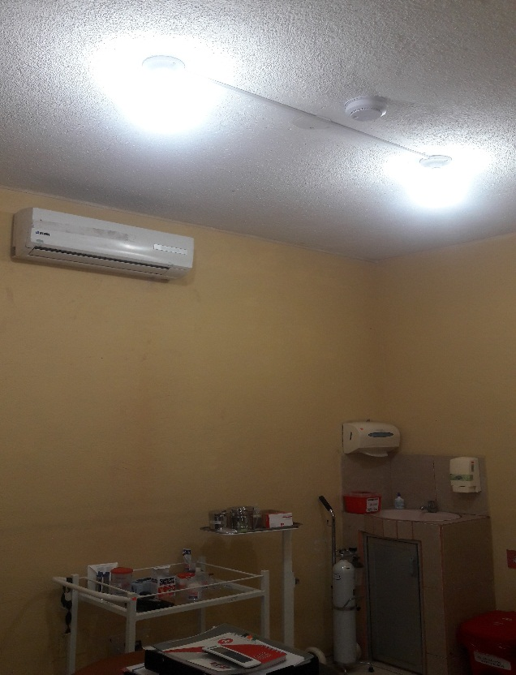

Dirección: Gestión Ambiental y Desarrollo Económico
LUGAR DE UBICACIÓN | CANTIDAD DETECTORES DE HUMO
Oficina de la Directora de Ambiente y Desarrollo Económico | 1
Oficina de Archivo Ambiente | 1
Asistente Administrativa | 1
Oficina de Calidad Ambiental  Ing. Juan Carlos Gómez | 1
Oficina de Cuencas Hídricas  Ing. Gabriela Romo | 1
Oficina Desarrollo Económico  Ing. Marlene Morales | 2
Oficina de Archivo de Desarrollo Económico | 1
TOTAL | 8

OFICINA DE LA DIRECTORA DE AMBIENTE Y DESARROLLO ECONÓMICO
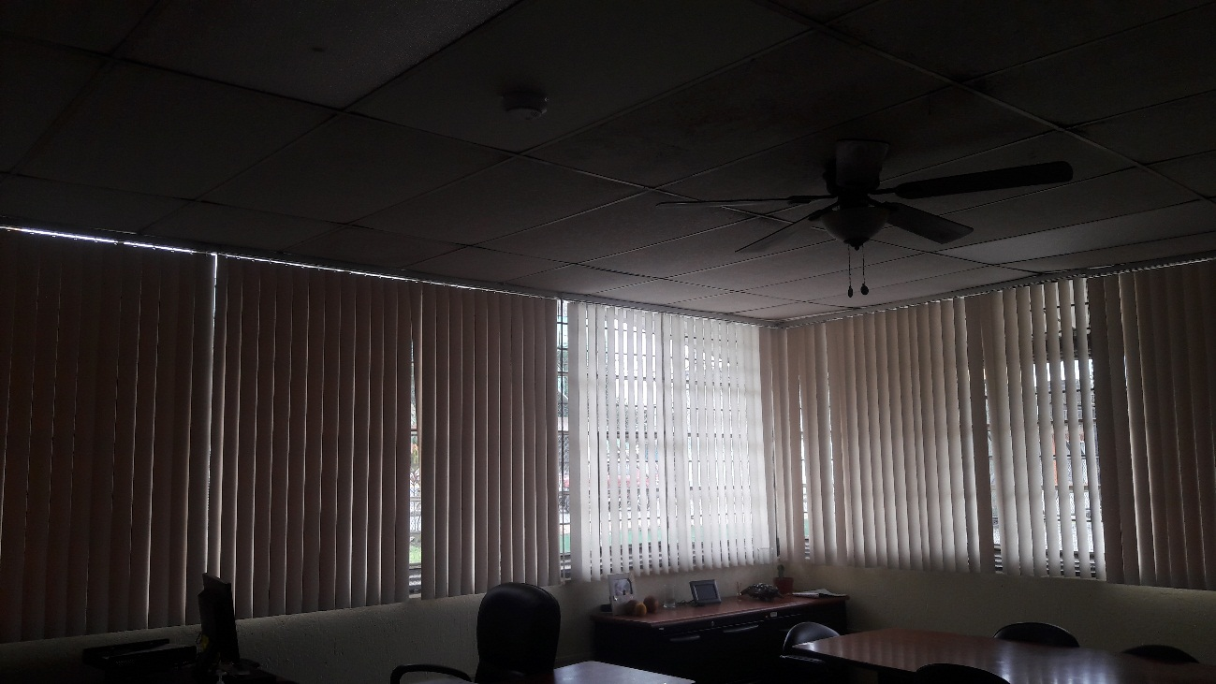

OFICINA DE ARCHIVO AMBIENTE
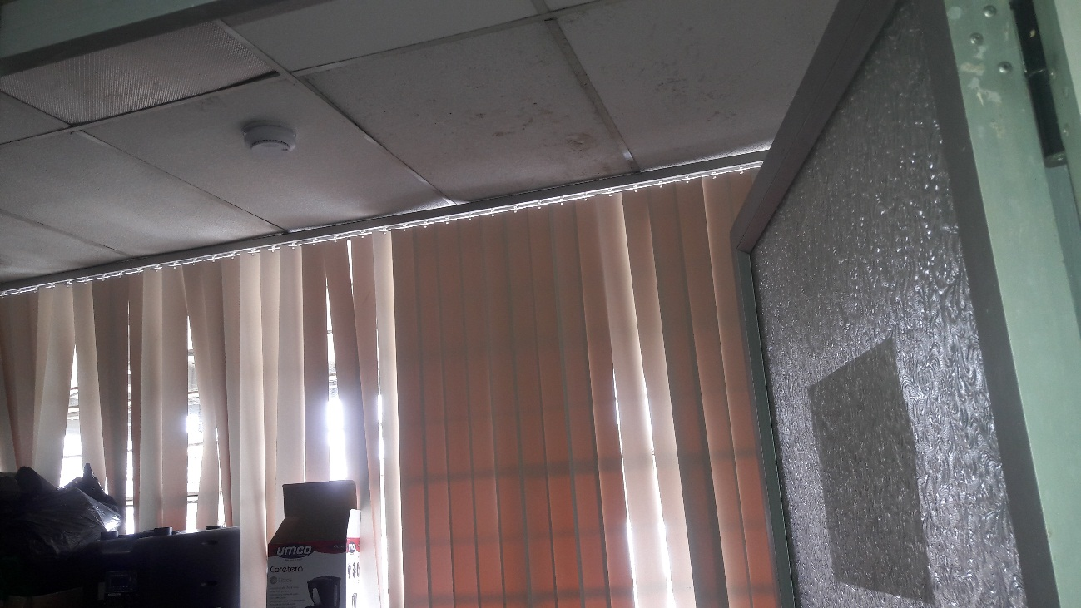
ASISTENTE ADMINISTRATIVA
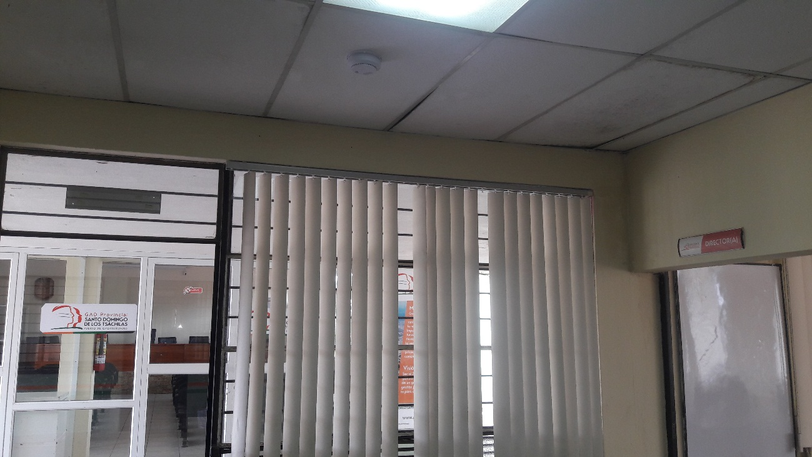

OFICINA DE CALIDAD AMBIENTAL / ING. JUAN CARLOS GÓMEZ
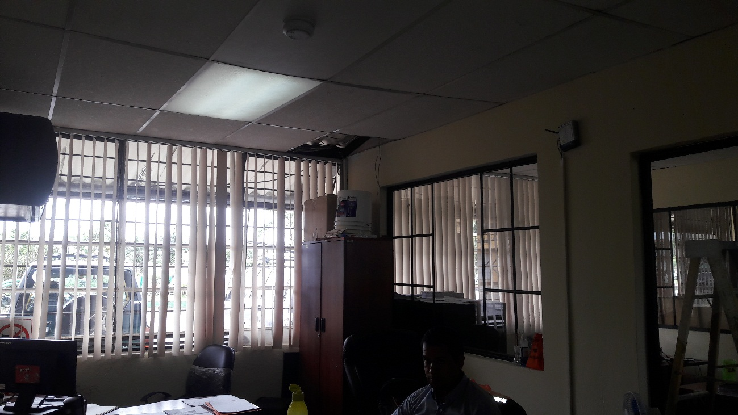
OFICINA DE CUENCAS HÍDRICAS / ING. GABRIELA ROMO
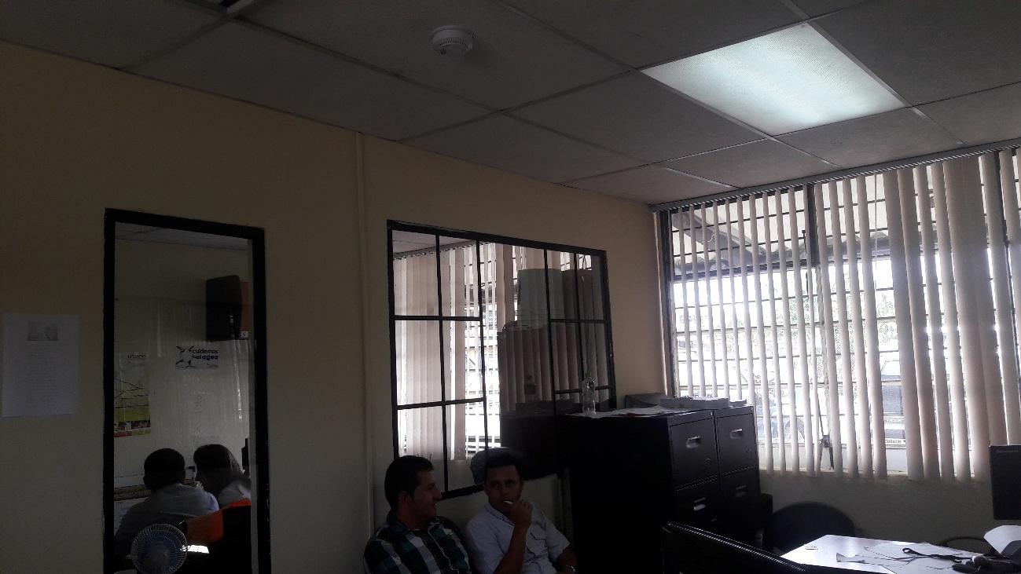

OFICINA DESARROLLO ECONÓMICO / ING. MARLENE MORALES
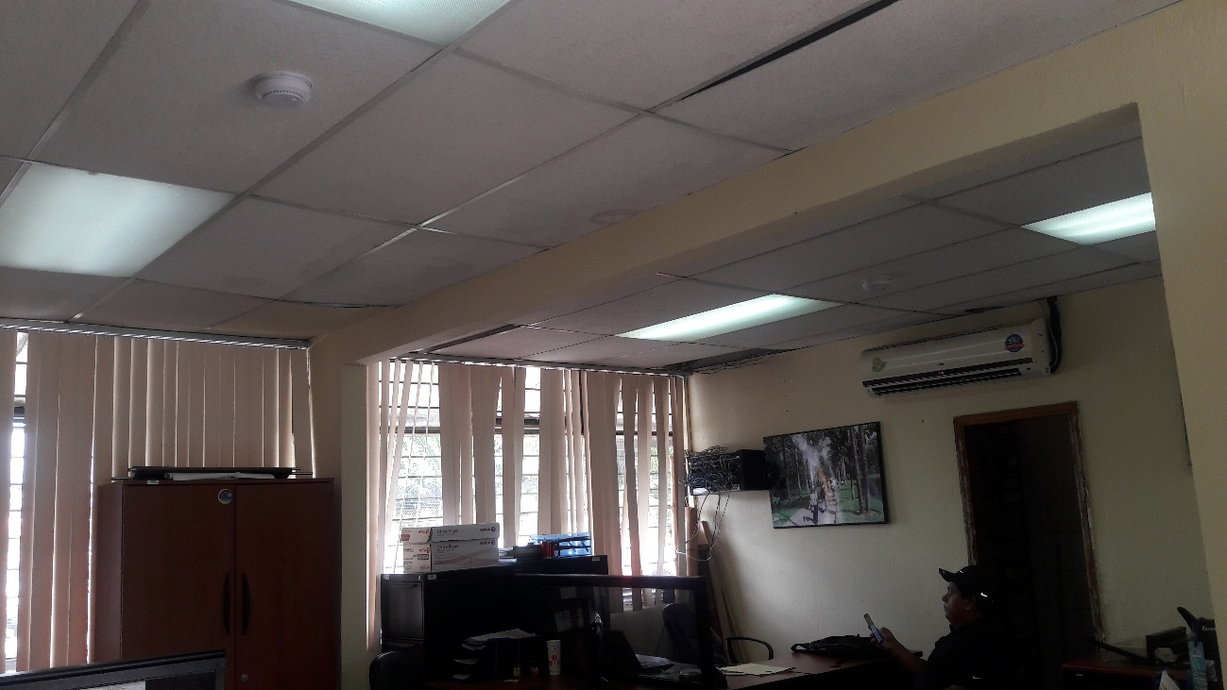
OFICINA DE ARCHIVO DE DESARROLLO ECONÓMICO
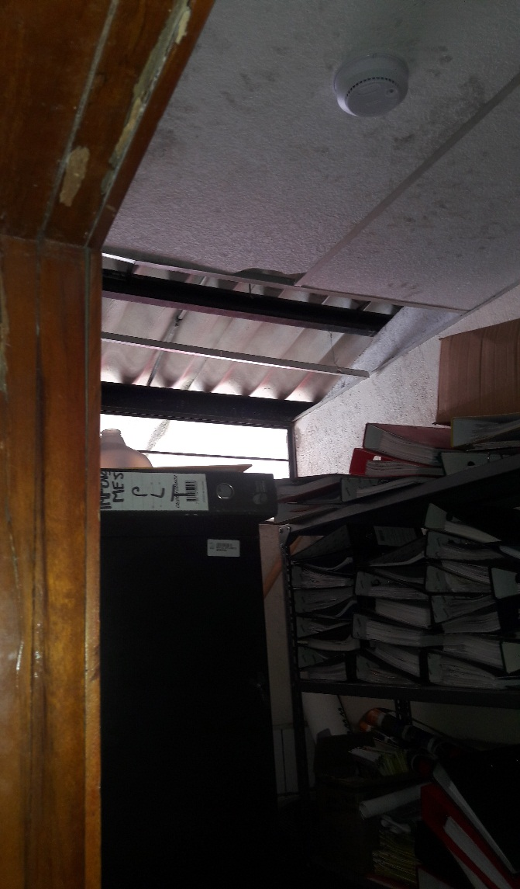
Procuraduría Sindica
LUGAR DE UBICACIÓN | CANTIDAD DETECTORES DE HUMO
Oficina de Procuraduría Sindica | 2
TOTAL | 2

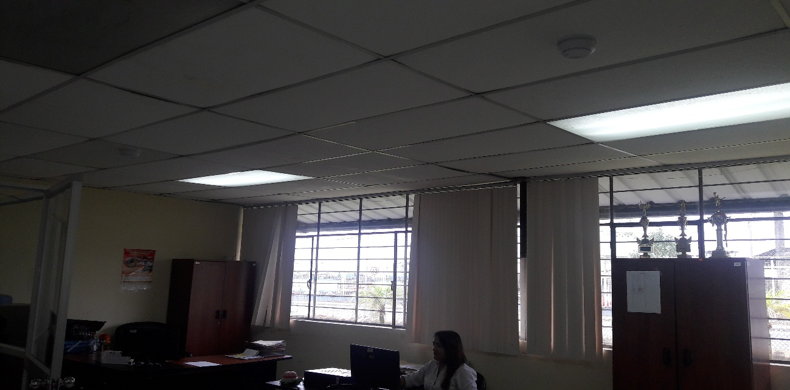
Servicios Generales
LUGAR DE UBICACIÓN | CANTIDAD DETECTORES DE HUMO
Oficina de Servicios Generales | 2
TOTAL | 2

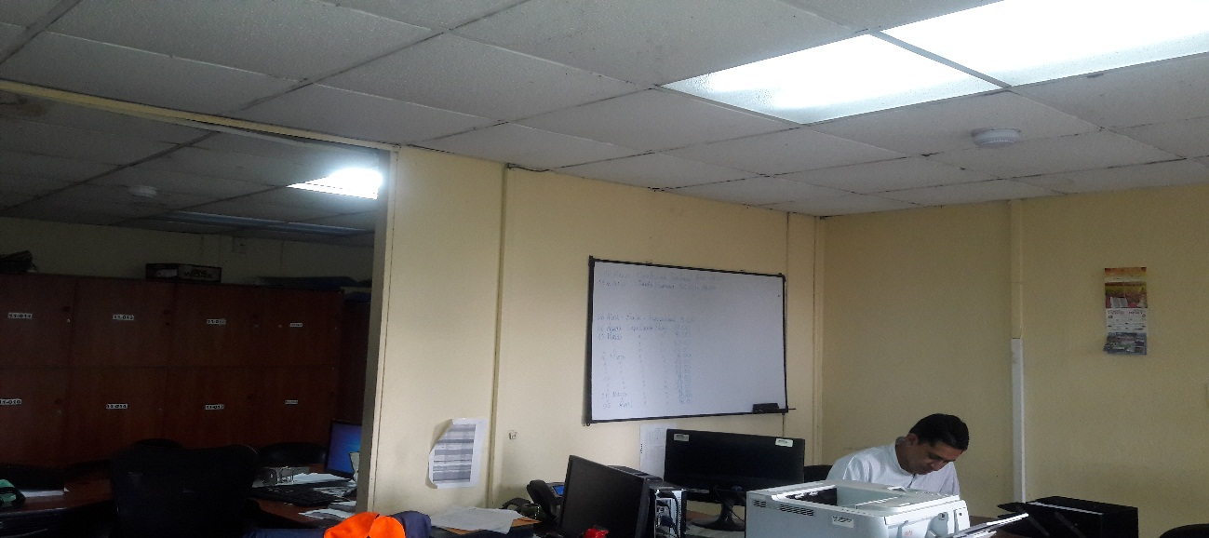

Dirección: Gestión de Talento Humano
LUGAR DE UBICACIÓN | CANTIDAD
Botones de Pánico | 1
TOTAL | 1
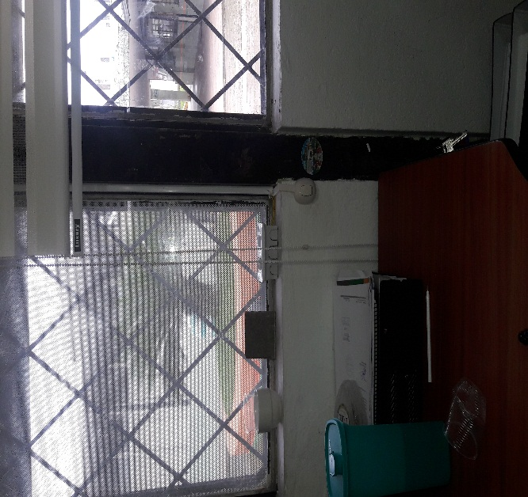
Dirección: Gestión Ambiental y Desarrollo Económico
LUGAR DE UBICACIÓN | CANTIDAD
Botones de Pánico | 1
TOTAL | 1

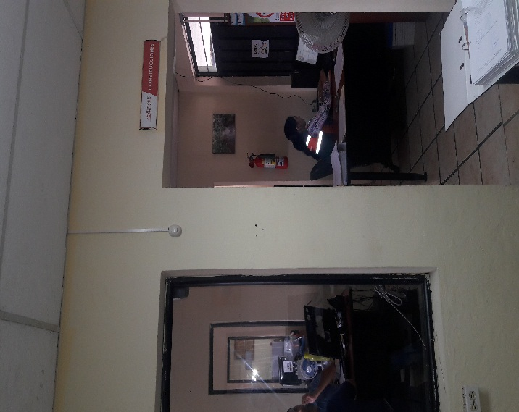

Sala Legislativa
LUGAR DE UBICACIÓN | CANTIDAD
Sirena | 1
TOTAL | 1

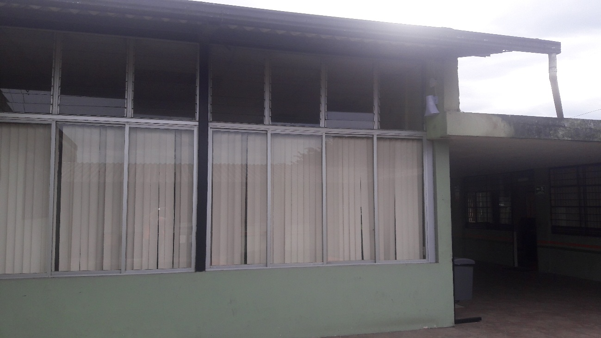
VII. COMPROMISO
La Empresa JL2 Soluciones Tecnológicos del Ing. Jonathan Loor, instalò y entrega funcionando los respectivos detectores de humo, sirenas y botones de pànico, los mismos que estàn ubicados en el Campamento del GAD Provincial de Santo Domingo de los Tsàchilas. Dirección: Vía Colorados del Búa S/N - RF. Detrás del Terminal Terrestre.

Particular que pongo en su conocimiento para los fines pertinentes.

Atentamente,

Ing. MSc. Gladys Molina Romero
ANALISTA DE SEGURIDAD Y SALUD OCUPACIONAL

INFORME TÉCNICO DE SEGURIDAD Y SALUD OCUPACIONAL

Para: Ing. Susana Valencia
DIRECTORA DE TALENTO HUMANO (E)

Asunto: EN EL TEXTO

Fecha: 13 de Marzo de 2017

Número: SSO - 26

I.- INFORME
El presente Informe Técnico de Seguridad y Salud Ocupacional tiene como finalidad de informar a usted que se encuentra se encuentra instalado y funcionando los detectores de humo, sirenas y botones de pánico en el Campamento del Gobierno Autónomo Descentralizado Provincial de Santo Domingo de los Tsàchilas.
II. ANTECEDENTES
En atención al requerimiento del Memorando Nro. GADPSDT-BSSO-2017-0824-M, donde se solicita la “ADQUISICIÓN DE DETECTORES DE HUMO, SIRENAS Y BOTONES DE PÁNICO PARA EL CAMPAMENTO DEL GAD PROVINCIAL”, tengo a bien informar a usted que la Empresa JL2 Soluciones Tecnológicos del Ing. Jonathan Loor, cumplió de manera satisfactoria con el proceso antes mencionado.
DETECCIÓN DE INCENDIOS
DETECTORES DE HUMO | Es un aparato de seguridad que detecta la presencia de humo en el aire y emite una señal acústica avisando del peligro de incendio.
SIRENAS | Es un elemento de seguridad pasiva. Esto significa que no evita una situación anormal, pero sí son capaces de advertir de ella, cumpliendo así, una función disuasoria frente a posibles problemas.
BOTONES DE PÀNICO | Es un botón de emergencia que, cuando se pulsa, alerta del peligro o activa un sistema de alarma
III. OBJETIVO GENERAL
- Implementar un sistema de detecciòn de incendios en el Campamento del GAD Provincial de Santo Domingo de los Tsàchilas.

IV. MARCO LEGAL
- Reglamento de Seguridad y Salud de los Trabajadores y Mejoramiento del Medio Ambiente de Trabajo Decreto Ejecutivo 2393

Capítulo II
INSTALACIÓN DE DETECCIÓN DE INCENDIOS
Art. 154.- En los locales de alta concurrencia o peligrosidad se instalarán sistemas de detección de incendios, cuya instalación mínima estará compuesta por los siguientes elementos: equipo de control y señalización, detectores y fuente de suministro.
1.- EQUIPO DE CONTROL Y SEÑALIZACIÓN | Estará situado en lugar fácilmente accesible y de forma que sus señales puedan ser audibles y visibles. Estará provisto de señales de aviso y control para cada una de las zonas en que haya dividido la instalación industrial.
2.- DETECTORES | Situados en cada una de las zonas en que se ha dividido la instalación. Serán de la clase y sensibilidad adecuadas para detectar el tipo de incendio que previsiblemente pueda conducir cada local, evitando que los mismos puedan activarse en situaciones que no correspondan a una emergencia real.  Los límites mínimos referenciales respecto al tipo, número, situación y distribución de los detectores son los siguientes:  a) Detectores térmicos: 1 detector al menos cada 30 metros cuadrados e instalados a una altura máxima sobre el suelo de 7,5 metros.  b) Detectores de humos: 1 detector al menos cada 60 metros cuadrados en locales de altura inferior o igual a 6 metros y cada 80 metros cuadrados si la altura fuese superior a 6 metros e inferior a 12 metros.  c) En pasillos deberá disponerse de un detector al menos cada 12 metros cuadrados.
3.-FUENTE DE SUMINISTRO DE ENERGÍA | La instalación estará alimentada como mínimo por dos fuentes de suministros, de las cuales la principal será la red general del edificio. La fuente secundaria de suministro dispondrá de una autonomía de 72 horas de funcionamiento en estado de vigilancia y de una hora en estado de alarma.

V. REQUERIMIENTO
ADQUISICIÓN DE DETECTORES DE HUMO, SIRENAS Y BOTONES DE PÁNICO PARA EL CAMPAMENTO DEL GAD PROVINCIAL
DETECTORES DE HUMO | ESPECIFICACIÓN TÉCNICA  - Fuente Alimentación 9V/DC  - Consumo Estático 8Ua  - Consumo Trabajo 10Ma  - Sonido 85Db  CANTIDAD: 30

SIRENAS | ESPECIFICACIÓN TÉCNICA  Sirena interior direccionable alimentada desde lazo. Fabricada y diseñada según la Norma EN54 parte 3. Dispone de una salida acústica de 102 dB ajustables, 4 tonos seleccionables, entrada para supervisión de fuentes de alimentación externas, sistema de supervisión acústica mediante micrófono interno, con capacidad de duplicar direcciones, hasta 85 unidades alimentadas desde lazo. Color rojo. Dimensiones Ø130 X  105 mm.  Requiere base SPB-2R  CANTIDAD: 1

BOTONES DE PÀNICO  (PULSADOR) | ESPECIFICACIÓN TÉCNICA :  - Pulsador de Alarma contra incendio  - La central recibirá el dispach y disparará hacia todas las zonas la activación de emergencia  CANTIDAD: 2
VI. UBICACIÒN DE DETECTORES DE HUMO, SIRENAS Y BOTONES DE PÁNICO PARA EL CAMPAMENTO DEL GAD PROVINCIAL
Dirección: Gestión de Administración General / Unidad: Guardalmacén
LUGAR DE UBICACIÓN | CANTIDAD DETECTORES DE HUMO
Archivo de la oficina de Guardalmacén | 1
Bodega de Guardalmacén | 2
Oficina de Guardalmacén | 2
Bodega de suministros de oficina | 3
TOTAL | 8

ARCHIVO DE LA OFICINA DE GUARDALMACÉN

BODEGA DE GUARDALMACÉN
OFICINA DE GUARDALMACÉN

BODEGA DE SUMINISTROS DE OFICINA

Dirección: Gestión de Talento Humano
LUGAR DE UBICACIÓN | CANTIDAD DETECTORES DE HUMO
Archivo de Talento Humano | 1
Oficina de Talento Humano | 2
Oficina de la Directora de Talento Humano | 1
TOTAL | 4

ARCHIVO DE TALENTO HUMANO

OFICINA DE TALENTO HUMANO

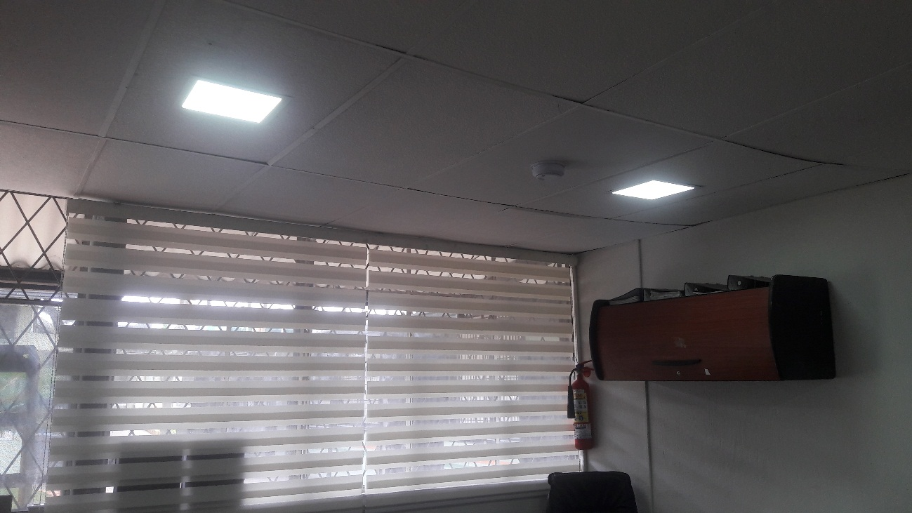

OFICINA DE LA DIRECTORA DE TALENTO HUMANO
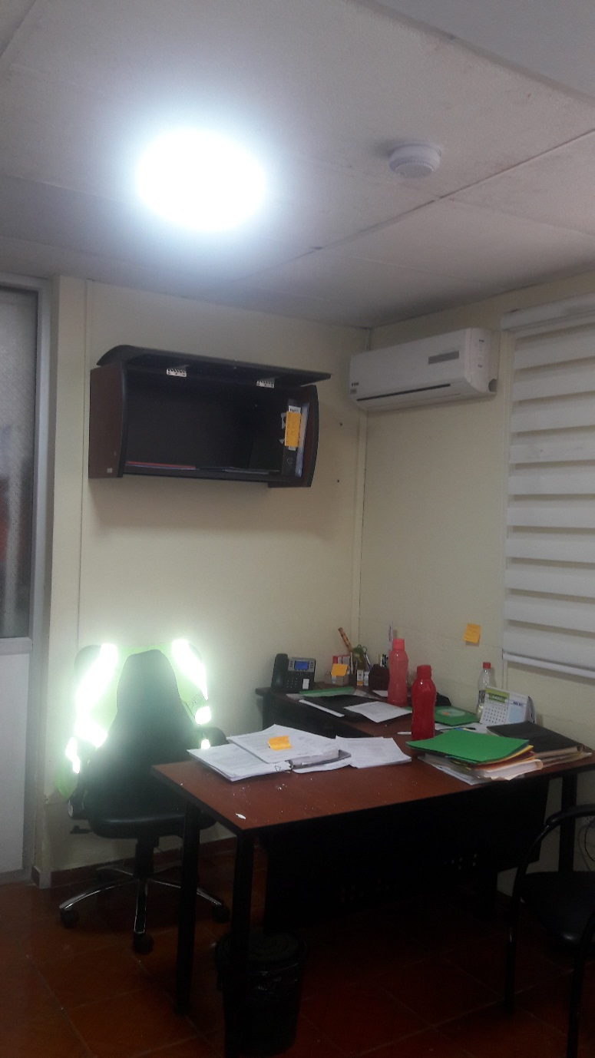

Sala Legislativa
LUGAR DE UBICACIÓN | CANTIDAD DETECTORES DE HUMO
Sala Legislativa | 3
TOTAL | 3
SALA LEGISLATIVA

Dispensario Médico
LUGAR DE UBICACIÓN | CANTIDAD DETECTORES DE HUMO
Enfermería | 1
Sala de espera | 1
Consultorio médico | 1
TOTAL | 3

ENFERMERÍA
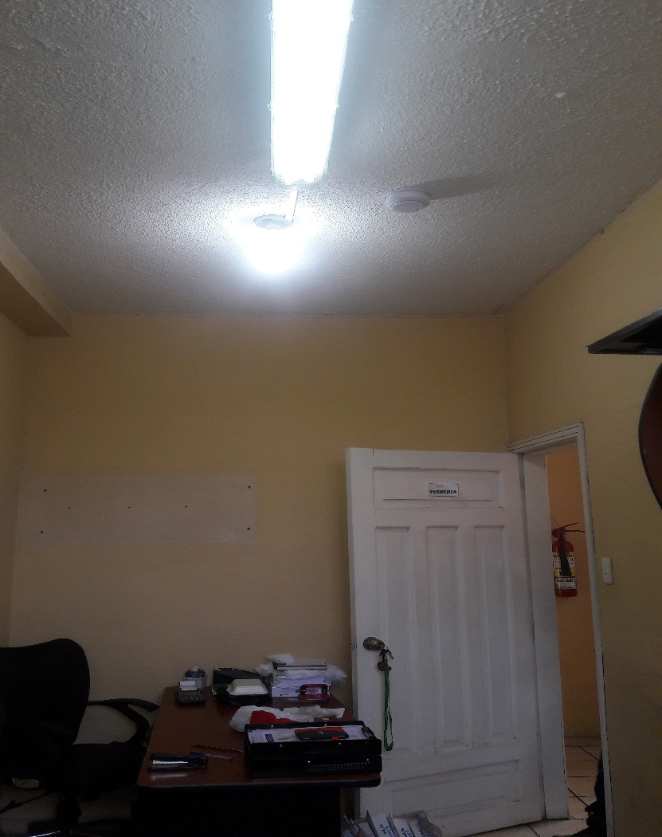

SALA DE ESPERA
CONSULTORIO MÉDICO

Dirección: Gestión Ambiental y Desarrollo Económico
LUGAR DE UBICACIÓN | CANTIDAD DETECTORES DE HUMO
Oficina de la Directora de Ambiente y Desarrollo Económico | 1
Oficina de Archivo Ambiente | 1
Asistente Administrativa | 1
Oficina de Calidad Ambiental  Ing. Juan Carlos Gómez | 1
Oficina de Cuencas Hídricas  Ing. Gabriela Romo | 1
Oficina Desarrollo Económico  Ing. Marlene Morales | 2
Oficina de Archivo de Desarrollo Económico | 1
TOTAL | 8

OFICINA DE LA DIRECTORA DE AMBIENTE Y DESARROLLO ECONÓMICO

OFICINA DE ARCHIVO AMBIENTE
ASISTENTE ADMINISTRATIVA

OFICINA DE CALIDAD AMBIENTAL / ING. JUAN CARLOS GÓMEZ
OFICINA DE CUENCAS HÍDRICAS / ING. GABRIELA ROMO

OFICINA DESARROLLO ECONÓMICO / ING. MARLENE MORALES
OFICINA DE ARCHIVO DE DESARROLLO ECONÓMICO
Procuraduría Sindica
LUGAR DE UBICACIÓN | CANTIDAD DETECTORES DE HUMO
Oficina de Procuraduría Sindica | 2
TOTAL | 2

Servicios Generales
LUGAR DE UBICACIÓN | CANTIDAD DETECTORES DE HUMO
Oficina de Servicios Generales | 2
TOTAL | 2

Dirección: Gestión de Talento Humano
LUGAR DE UBICACIÓN | CANTIDAD
Botones de Pánico | 1
TOTAL | 1
Dirección: Gestión Ambiental y Desarrollo Económico
LUGAR DE UBICACIÓN | CANTIDAD
Botones de Pánico | 1
TOTAL | 1

Sala Legislativa
LUGAR DE UBICACIÓN | CANTIDAD
Sirena | 1
TOTAL | 1

VII. COMPROMISO
La Empresa JL2 Soluciones Tecnológicos del Ing. Jonathan Loor, instalò y entrega funcionando los respectivos detectores de humo, sirenas y botones de pànico, los mismos que estàn ubicados en el Campamento del GAD Provincial de Santo Domingo de los Tsàchilas. Dirección: Vía Colorados del Búa S/N - RF. Detrás del Terminal Terrestre.

Particular que pongo en su conocimiento para los fines pertinentes.

Atentamente,

Ing. MSc. Gladys Molina Romero
ANALISTA DE SEGURIDAD Y SALUD OCUPACIONAL

INFORME TÉCNICO DE SEGURIDAD Y SALUD OCUPACIONAL

Para: Ing. Susana Valencia
DIRECTORA DE TALENTO HUMANO (E)

Asunto: EN EL TEXTO

Fecha: 14 de Marzo de 2017

Número: SSO - 27

I. INTRODUCCIÒN
El presente Informe Técnico de Seguridad y Salud Ocupacional, tiene como finalidad, dar a conocer a usted sobre las condiciones en las que se encuentra el Campamento del GAD Provincial de Santo Domingo de los Tsàchilas. Inspección de Seguridad y Salud Ocupacional que se realizó el lunes 13 de marzo de 2017.
II. MARCO LEGAL
REGLAMENTO DEL SEGURO GENERAL DE RIESGOS DEL TRABAJO / Resolución C.D. 513
CAPÍTULO I
GESTIÓN DE LA SEGURIDAD Y SALUD EN EL TRABAJO
d) Adiestramiento – Procesos operativos básicos
3) Inspecciones de seguridad y salud

III. INSPECCIONES DE SEGURIDAD Y SALUD
3.1 ACTIVIDADES
El dìa lunes 13 de marzo del presente año, se realizò una Inspecciòn de Seguridad y Salud Ocupacional en las instalaciones del Campamento del GAD Provincial.
I. Lugar de la Inspecciòn: Area de Talleres
- En el àrea de Talleres, existe acumulaciòn de chatarra, basura se evidencia restos de papeles, botellas de plàsticos, naipes, filtros de aire, baterias en las instalaciones del àrea de talleres.
- Existe un desorden en lo que respecta a las herramientas, las mismas que se encuentran por todas partes en el àrea de talleres.
- Se oberva que el piso de los baños se encuentra sucio.
- Se observa que las rampas en se encuentran llenas de agua y aceite debido al manejo de los lubricantes.
- Se solicita realizar el mantenimiento de las instalaciones elèctricas.
- Se solicita pintar los canceles que se encuentran ubicados en los vestidores del àrea de talleres.
- Limpiar el àrea de aceites y filtros usados en el àrea de talleres.
Ilustraciòn Nº1
Orden y Limpieza
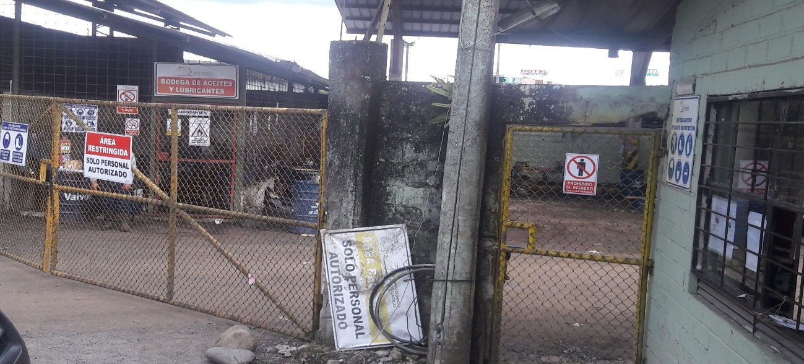
Acciones a tomar: Retirar señaletica que se encuentra deteriorada por su uso al ingreso del Àrea de Talleres
Ilustraciòn Nº2
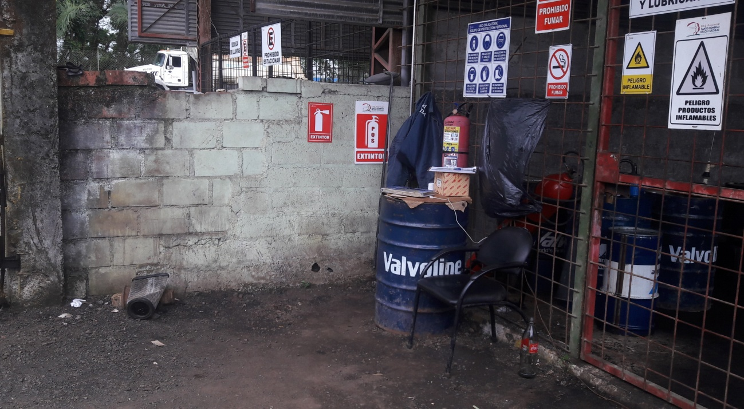
Orden y limpieza
Acciones a tomar: Retirar de la Bodega de Aceites y Lubricantes, los filtros de aire usados, estos deben ser colacados en un solo lugar

Ilustraciòn Nº3
Orden y limpieza
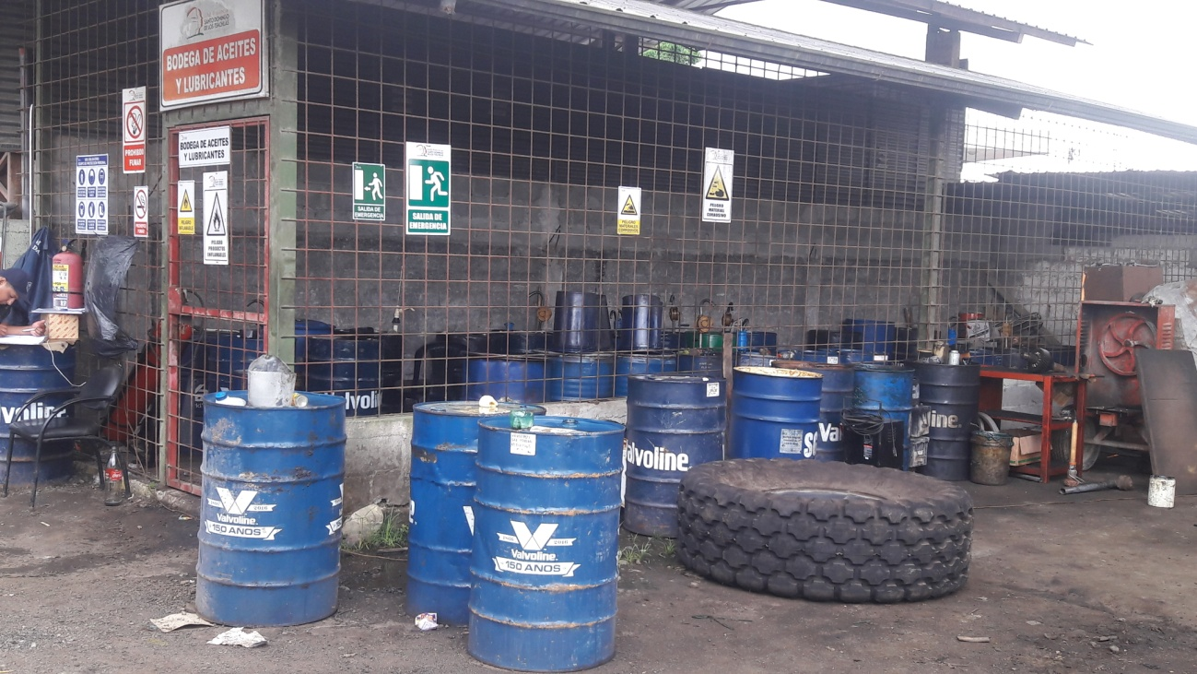
Acciones a tomar: Retirar de la Bodega de Aceites y Lubricantes, los neumàticos usados, a su vez proceder a retirar los tanques que esten vacios.
Ilustraciòn Nº4
Orden y limpieza
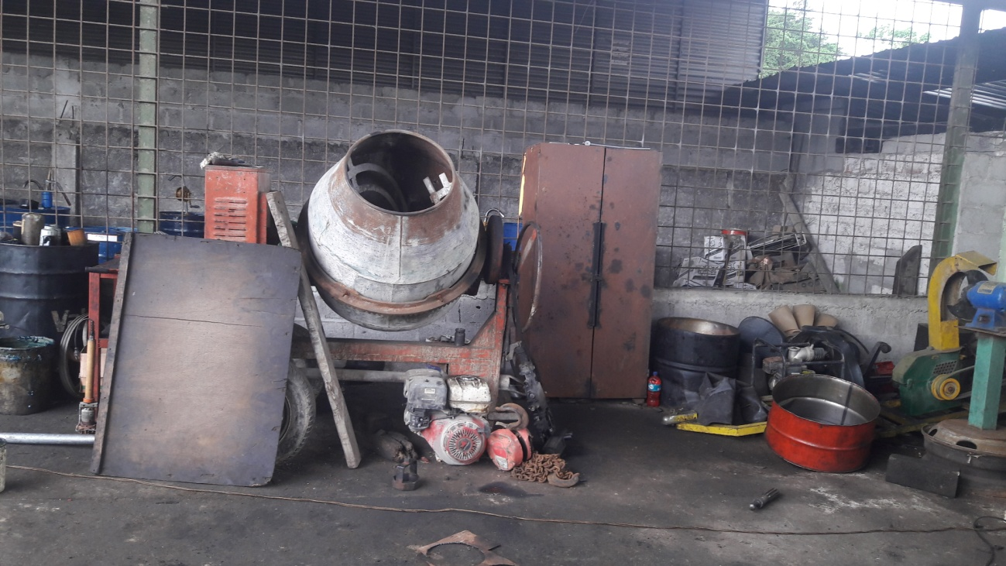
Acciones a tomar: Retirar la chatarra que se encuentra arinconada en el Àrea de Mecànica de Vehìculos Pesados

Ilustraciòn Nº5
Orden y limpieza
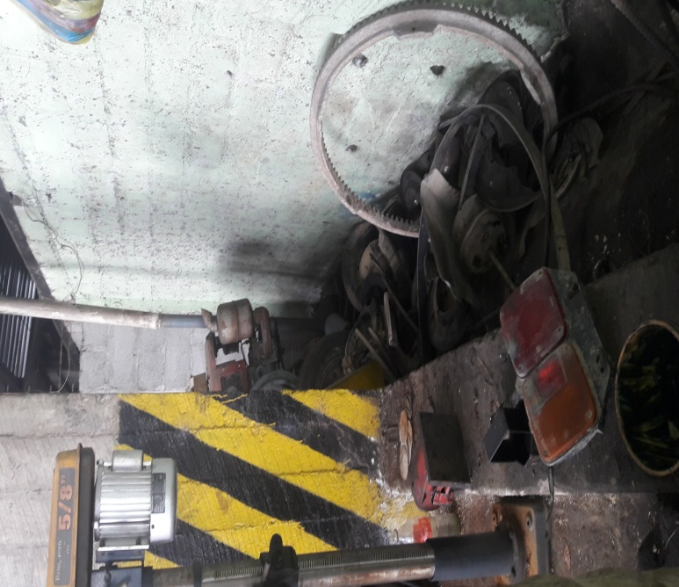
Acciones a tomar: Retirar la chatarra que se encuentra arinconada en el Àrea de Mecànica de Vehìculos Pesados
Ilustraciòn Nº6
Orden y limpieza
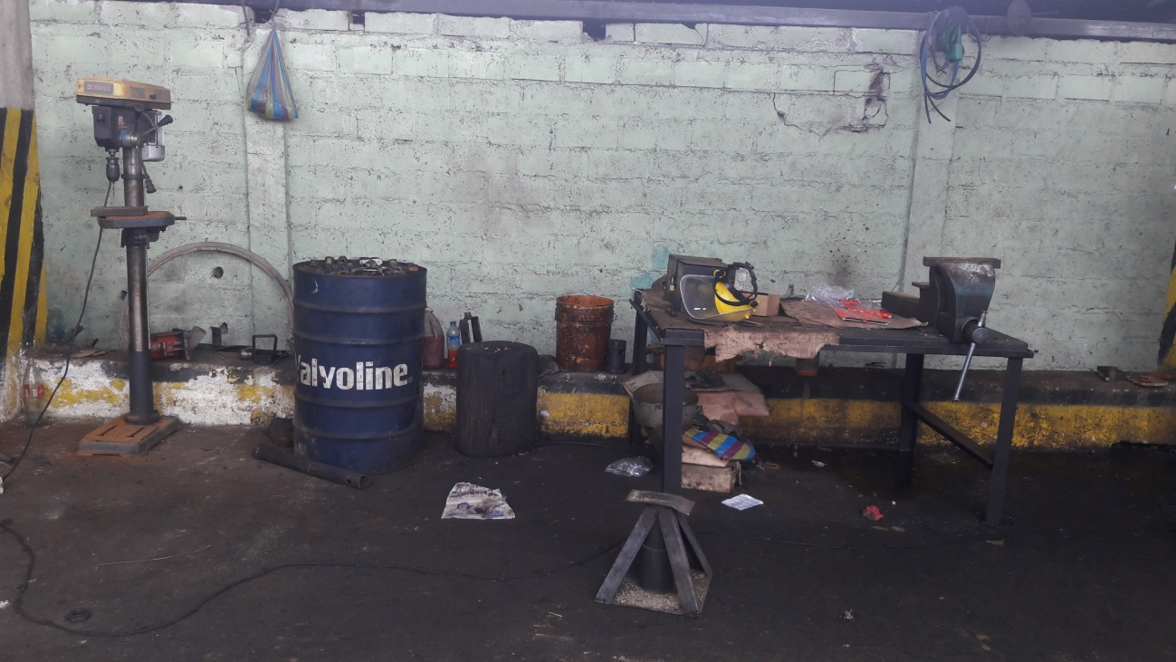
Acciones a tomar: Tener en orden las herramientas que están utilizando en el Àrea de Mecànica de Vehìculos Pesados
Ilustraciòn Nº7
Orden y limpieza
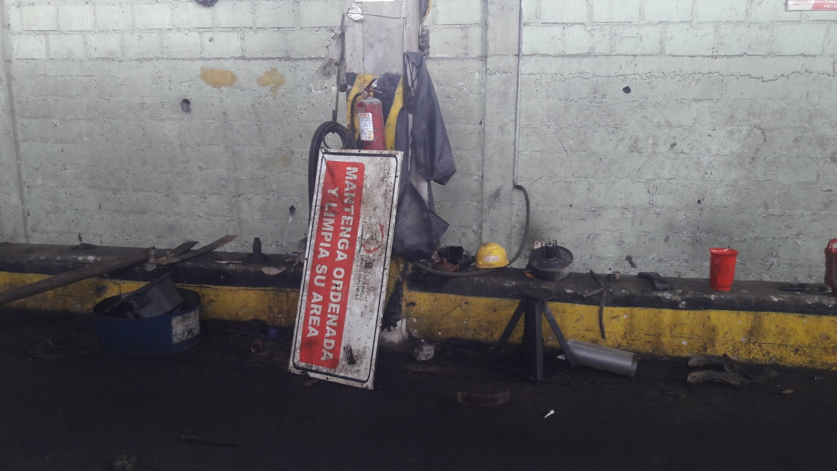
Acciones a tomar: Retirar la señalética que se encuentra obsoleta por su uso en el Área de Mecánica de Vehículos Pesados, tener en orden las herramientas, retirar fundas que se encuentran al lado del extintor, limpiar el casco de seguridad industrial color amarillo para ser utilizado en sus actividades laborales.
Ilustraciòn Nº8
Orden y limpieza
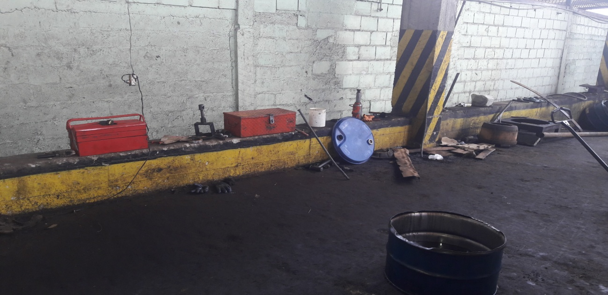
Acciones a tomar: Ubicar en un solo lugar las herramientas, tener ordenado el lugar de trabajo y no objetos tirados en el piso, considerando que esto puede ocasionar algún accidente de trabajo, como caidas, resbalones.
Ilustraciòn Nº9
Orden y limpieza
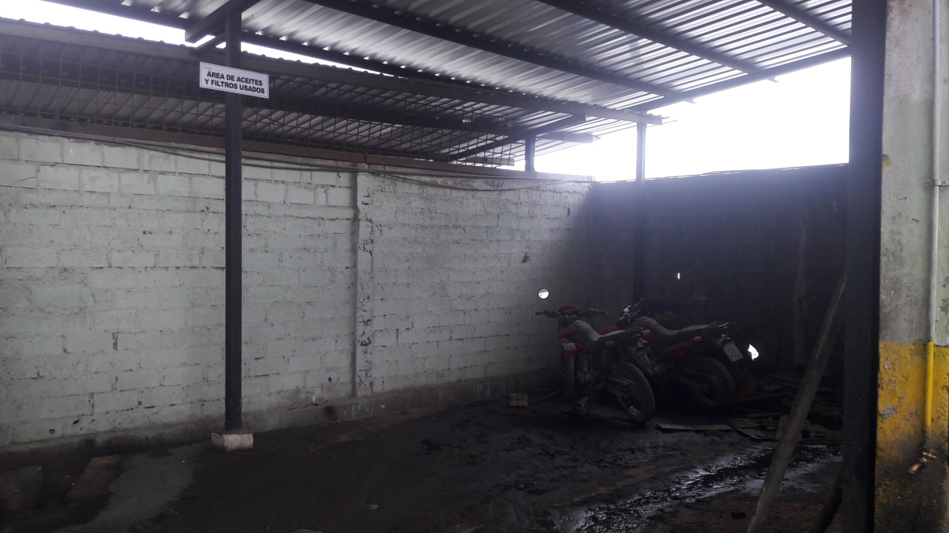
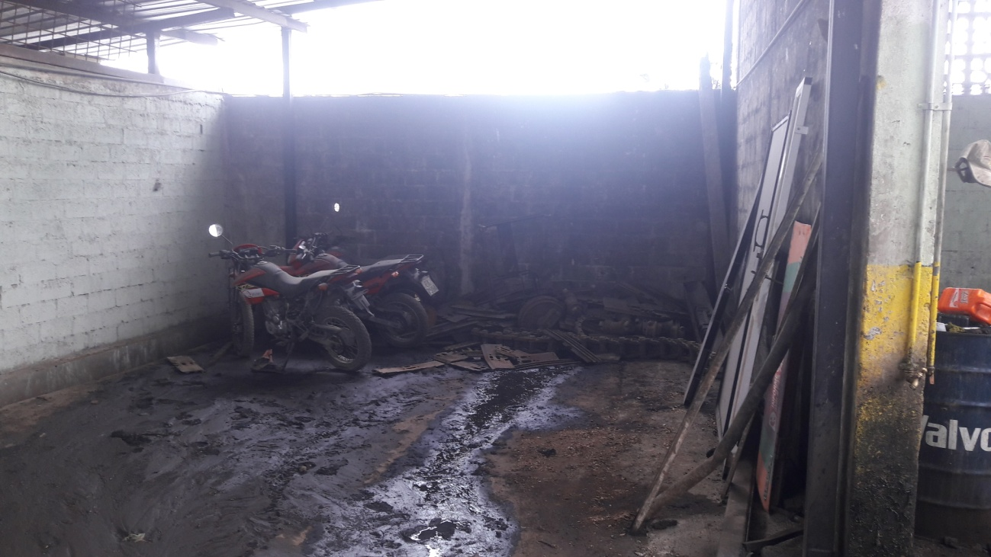
Acciones a tomar: En el Área de Aceites y Filtros Usados, se solicita favor tener limpio el piso, considerando que hay contaminación del suelo de lodo, grasa y agua por ende hace que este lugar sea resbaloso, el mismo que puede generar algún accidente de trabajo, como caidas, resbalones. A su vez retirar la chatarra que se encuentra acumulada en la esquina derecha.

Ilustraciòn Nº10
Orden y limpieza
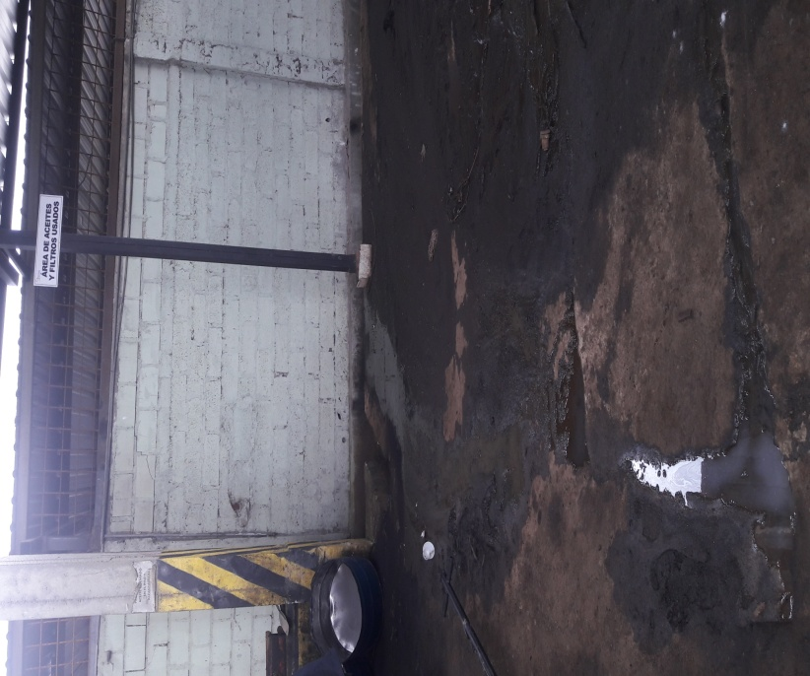
Acciones a tomar: En el Área de Aceites y Filtros Usados, se solicita limpiar los canales de desagüe, los mismos que estàn con grasa y agua.
Ilustraciòn Nº11
Orden y limpieza
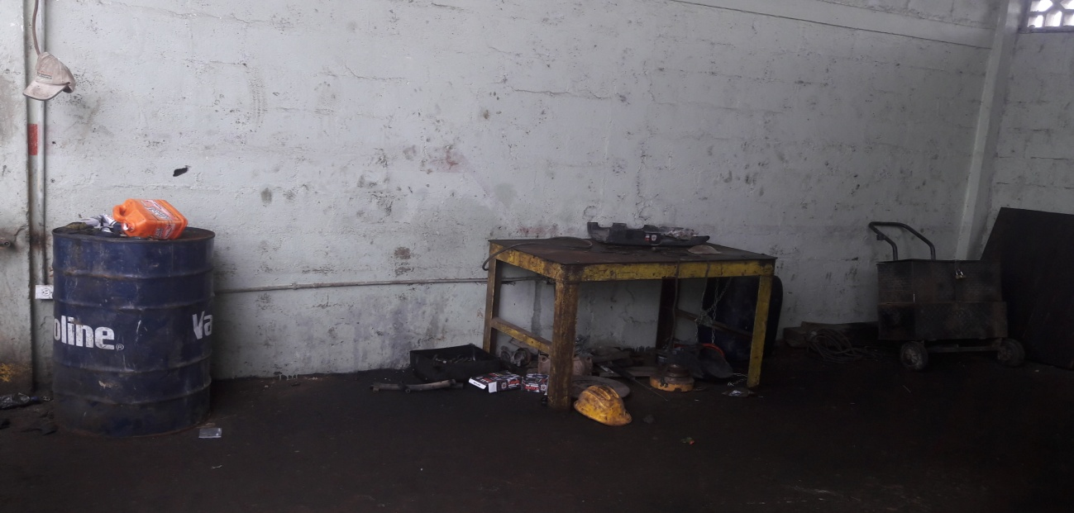
Acciones a tomar: Dar un buen uso al casco de seguridad industrial, alzarlo en la mesa y tenerlo limpio para su respectivo uso, colocar la basura en su respectivo lugar, la chatarra que ya no sirve proceder a retirarlo.
Ilustraciòn Nº12
Limpiar los canales de desagüe
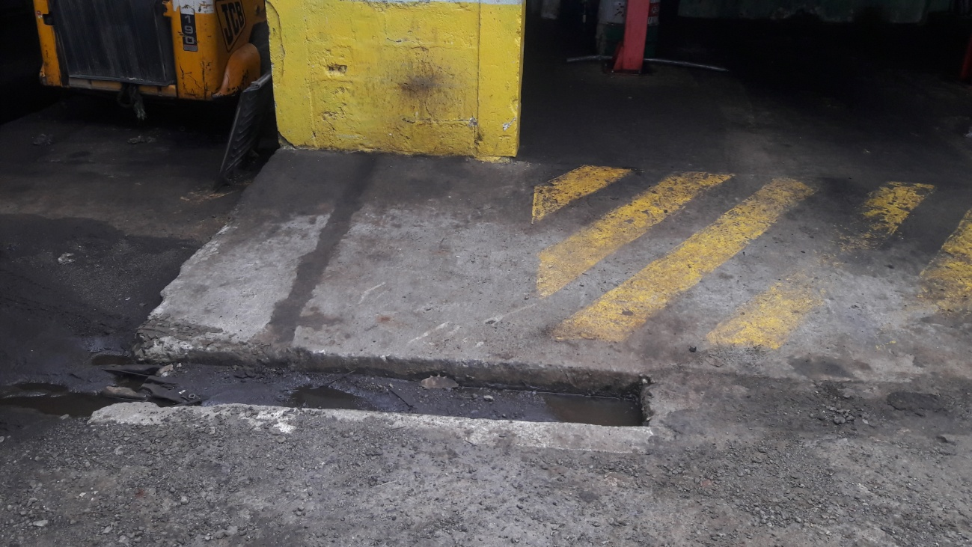
Acciones a tomar: Limpiar en el Àrea de Mecànica Automotriz, los canales de desagüe, los mismos que estàn con grasa y agua.
Ilustraciòn Nº13
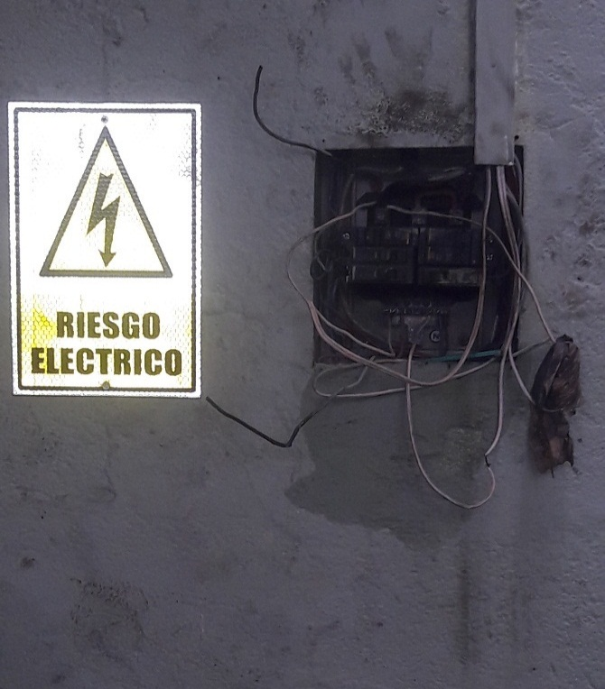
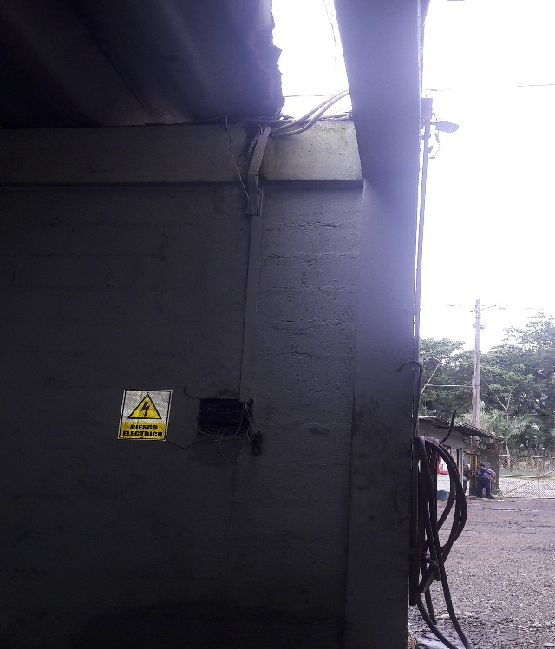
Arreglar el techo y dar mantenimiento elèctrico

Acciones a tomar: Mantenimiento de la caja de breaks, a su vez arreglar el techo del Àrea de Mecànica Automotriz

Ilustraciòn Nº14
Seguridad e Higiene Laboral
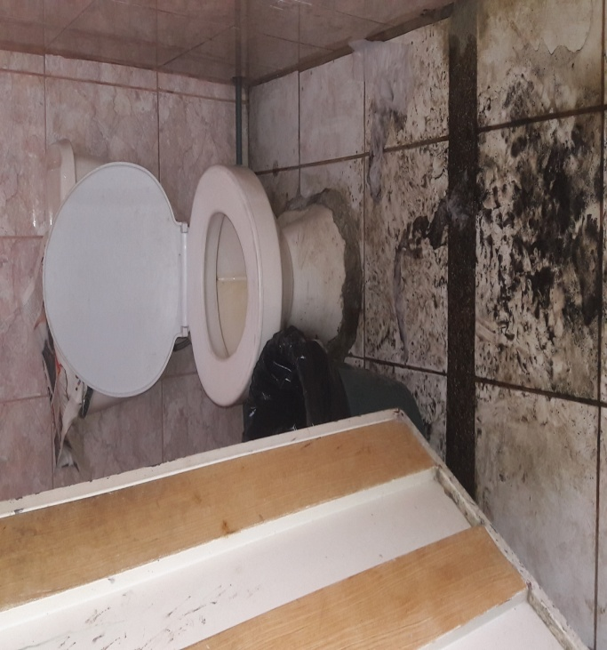
Acciones a tomar: Tener limpio el piso del baño de la Unidad de Talleres
Ilustraciòn Nº15
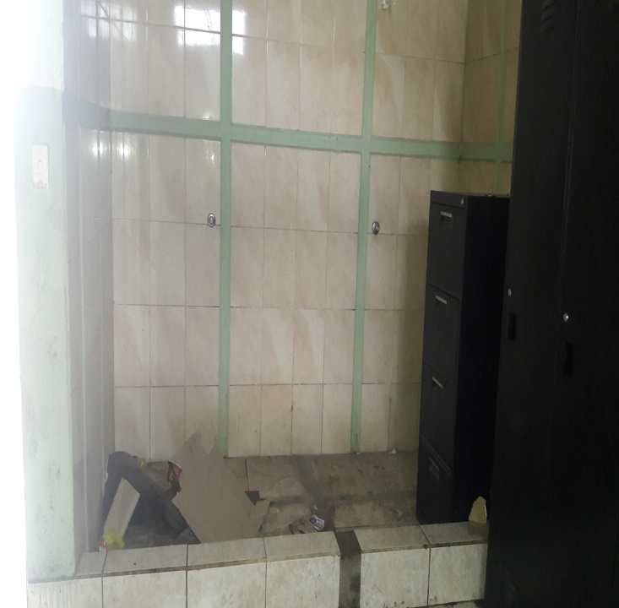
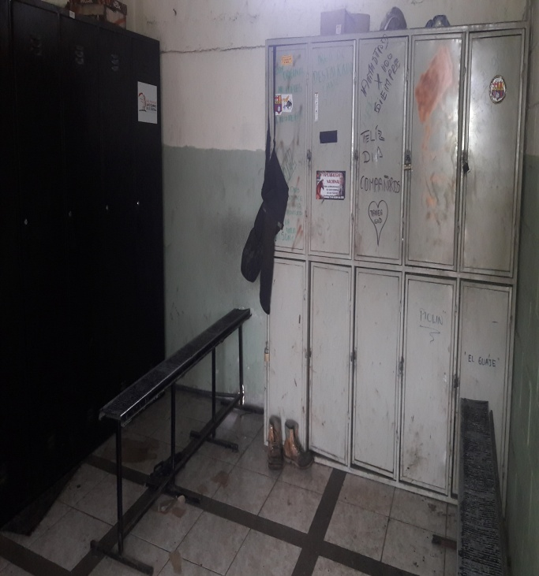
Orden y limpieza

Acciones a tomar: Tener limpio y en orden el vestidor, a su vez proceder a retirar la basura, cartones que se encuentran en este sitio. Se solicita favor pintar los canceles.

Ilustraciòn Nº17
Orden y limpieza
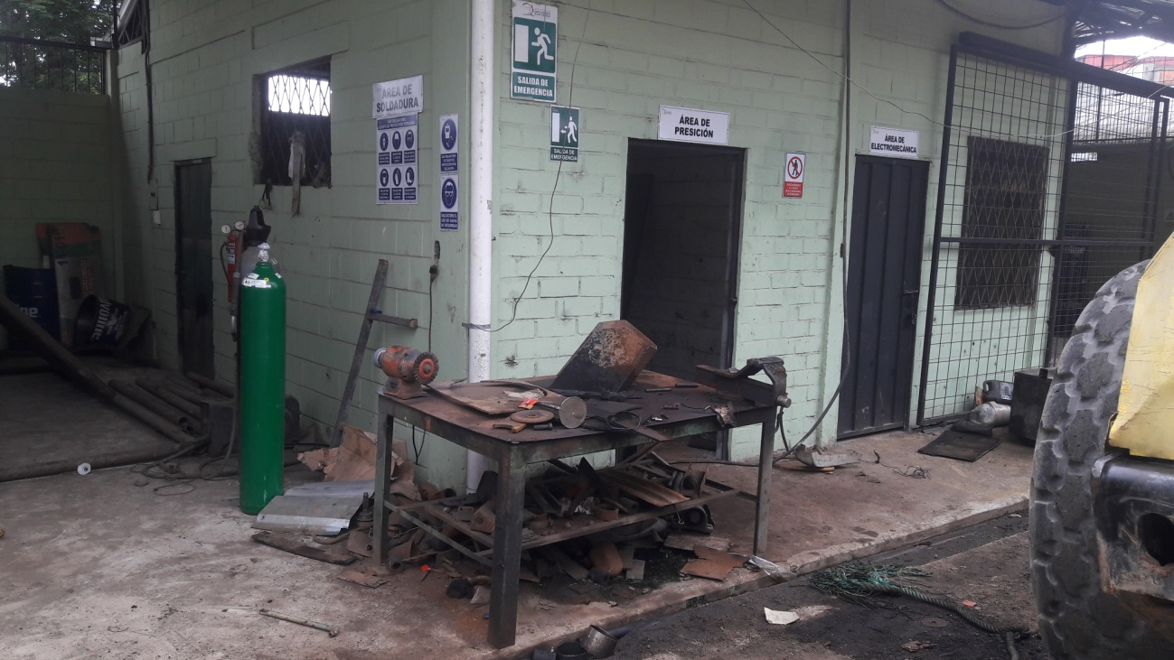
Acciones a tomar:Retirar la chatarra que se encuentra en el Àrea de Soldadura
Ilustraciòn Nº18
Limpiar los canales de desagüe
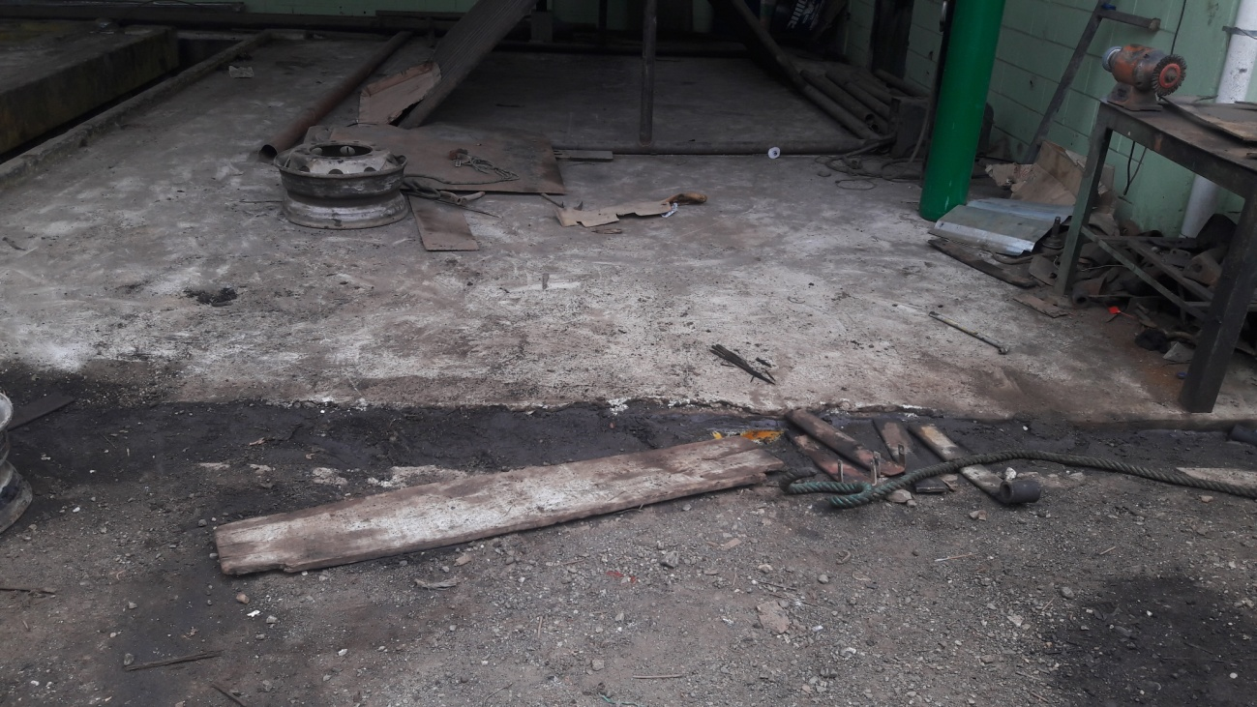
Acciones a tomar: Limpiar en el àrea de desechos peligrosos, los canales de desagüe, los mismos que estàn con grasa

Ilustraciòn Nº18
Mantenimiento eléctrico
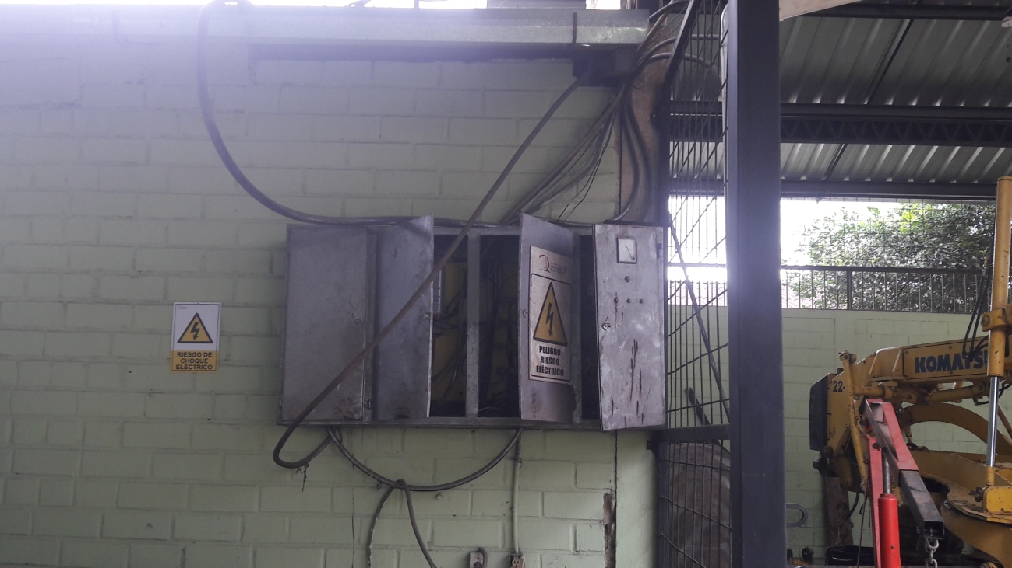
Acciones a tomar: Mantenimiento de la caja de breaks, la misma que se encuentra ubicada en el Àrea de Desechos Peligrosos
Ilustraciòn Nº19
Orden y limpieza
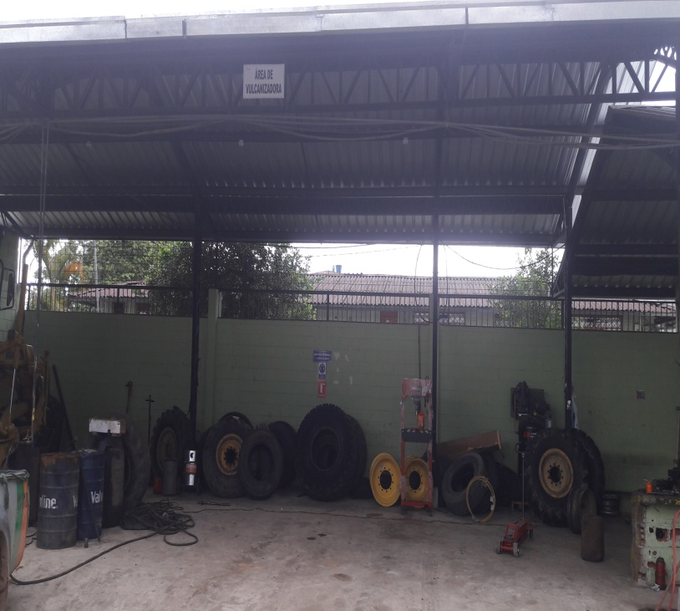
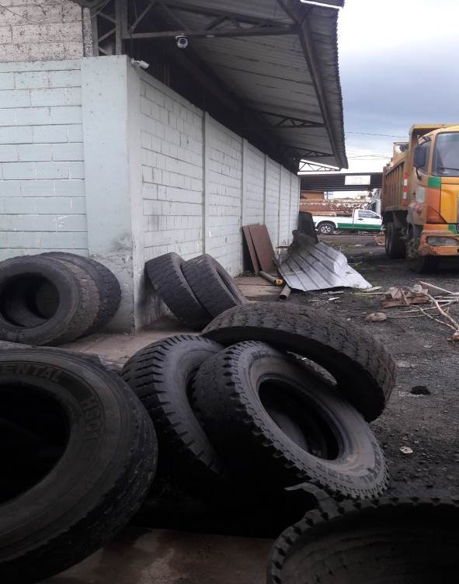

Acciones a tomar: En el Àrea de la Vulcanizadora, retirar los neumàticos que estàn acumulados y colocarlos en su respectiva bodega, a su vez proceder a retirar la chatarra que se encuentra acumulada.
Ilustraciòn Nº20
Orden y limpieza
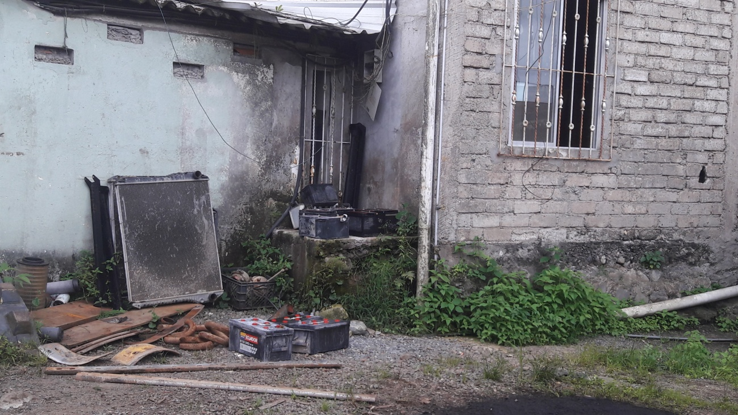
Acciones a tomar: Retirar las baterias y los radiadores del Àrea de Talleres
Ilustraciòn Nº21
Mantenimiento de las instalaciones elèctricas
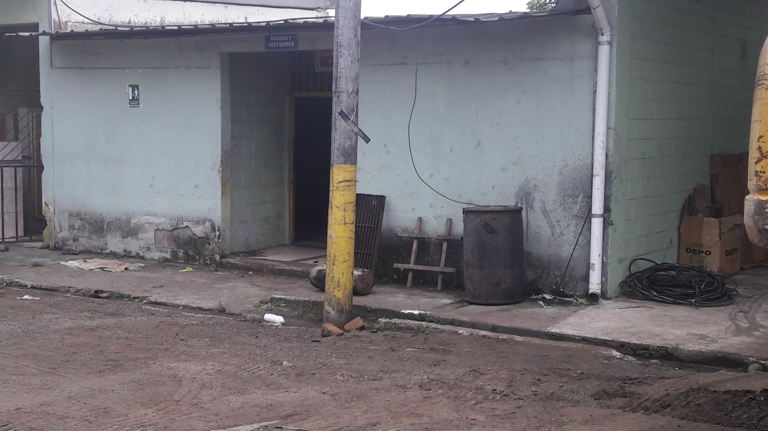
Acciones a tomar: Arreglar el cableado a 220V y trifàsica, reconexiòn cable de aire

II. Lugar de la Inspecciòn: Àrea de Lavadora
ANTES
Fecha: Viernes 17/02/2017 - Memorando Nro. GADPSDT-BSSO-2017-0868-M - Informe TécnicoSSO-14/Inspección en el Campamento del GAD Provincial
Ilustraciòn Nº17
Adecuaciones en el Área de la Lavadora
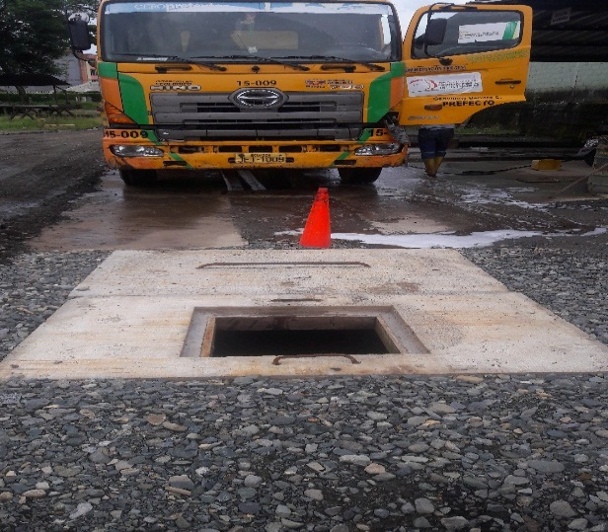
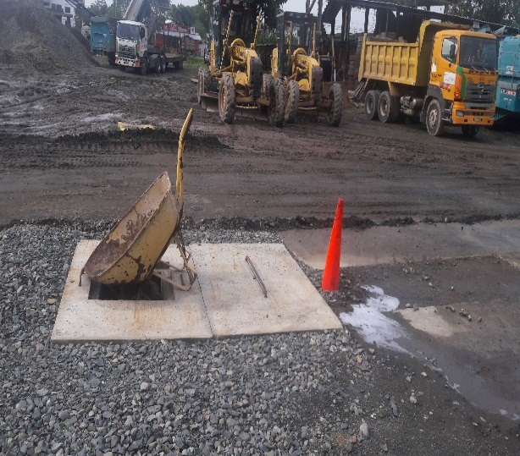

Acciones a tomar: Colocar la tapa de la alcantarilla en el àrea de la lavadora, los señores Alex Zapata y Alejandro Solòrzano han visto la necesidad de colocar una carretilla y un cono para evitar cualquier que algùn compañero de trabajo se caiga y sufra un accidente de trabajo.
AHORA
Ilustraciòn Nº22
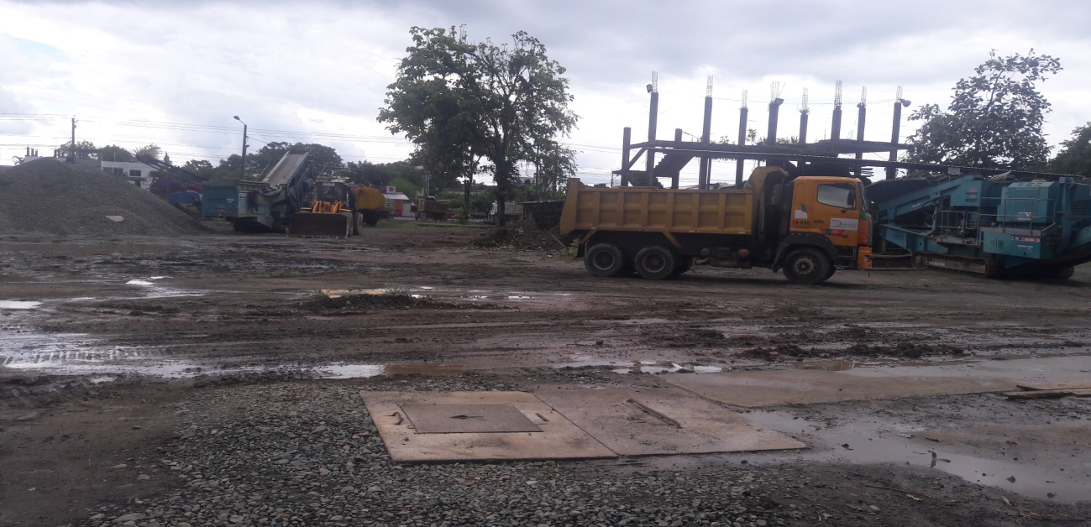
Adecuaciones realizadas en el Área de la Lavadora

Acciones a tomar: Se encuentra colocada la tapa de la alcantarilla en el Área de la Lavadora.

ANTES
Fecha: Viernes 17/02/2017 - Memorando Nro. GADPSDT-BSSO-2017-0868-M - Informe TécnicoSSO-14/Inspección en el Campamento del GAD Provincial
Ilustraciòn Nº18
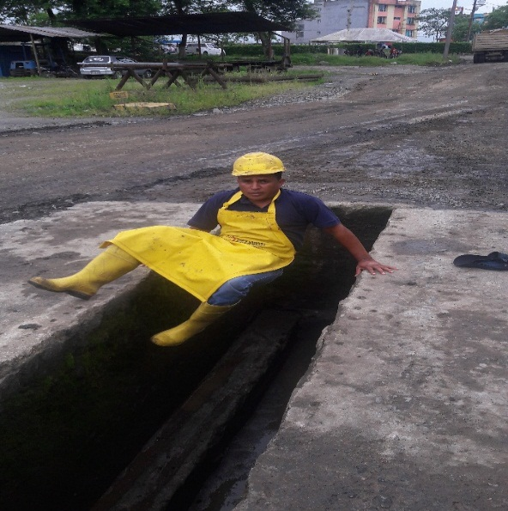
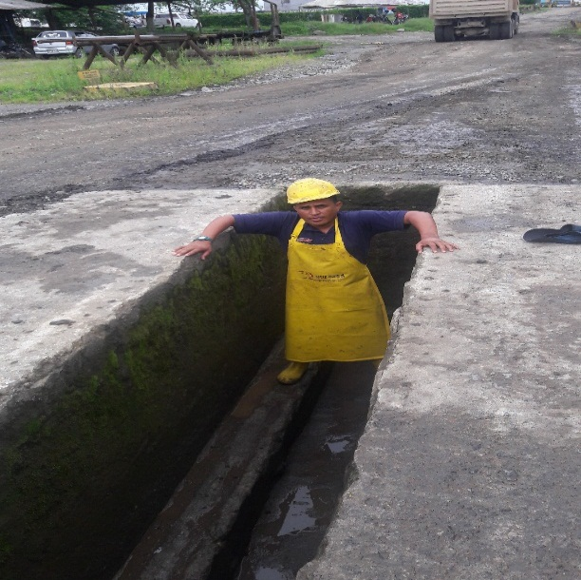
Adecuaciones en el Àrea de la Lavadora

Acciones a tomar: Hacer unas gradas en la rampa de la lavadora para que el personal de està àrea pueda con facilidad ingresar y limpiar por debajo los vehìculos livianos y pesados
AHORA
Ilustraciòn Nº23
Adecuaciones en el Àrea de la Lavadora
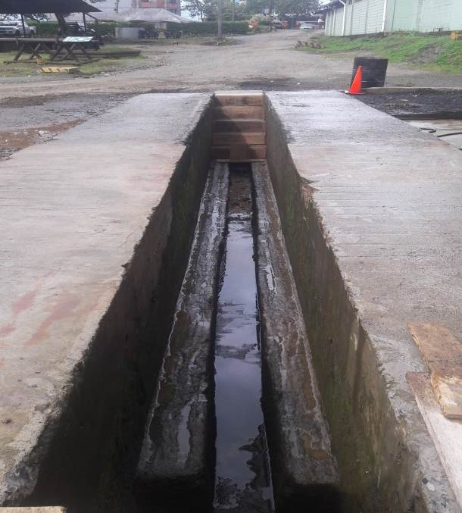

Acciones a tomar: Se encuentra realizada las gradas en la rampa del Área de la Lavadora.
ANTES
Fecha: Viernes 17/02/2017 - Memorando Nro. GADPSDT-BSSO-2017-0868-M - Informe TécnicoSSO-14/Inspección en el Campamento del GAD Provincial
Ilustraciòn Nº19
Adecuaciones en el Àrea de la Lavadora

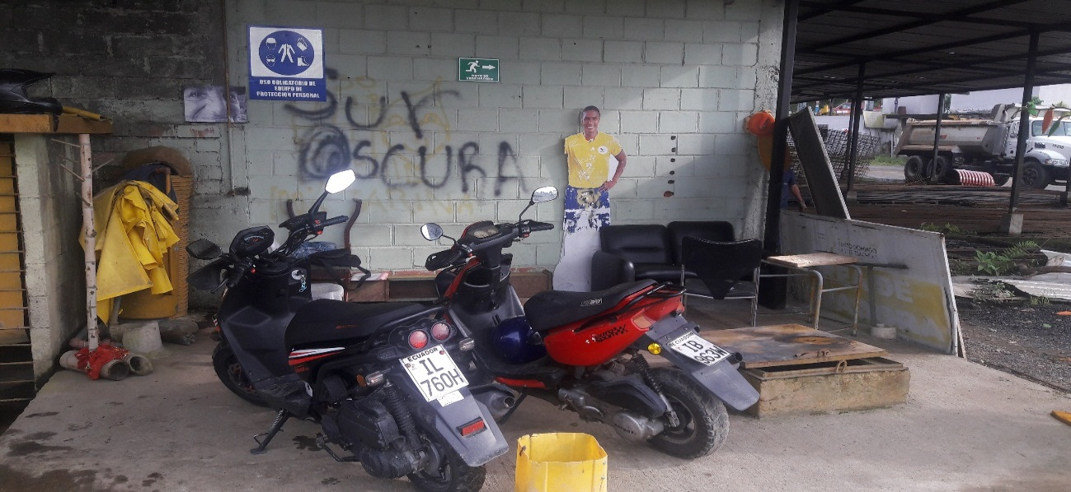
Acciones a tomar: Se sugiere de la manera más comedida favor proceder a pintar el Área de la Lavadora, considerando que da una mala imagen institucional
AHORA
Ilustraciòn Nº24
Adecuaciones en el Àrea de la Lavadora
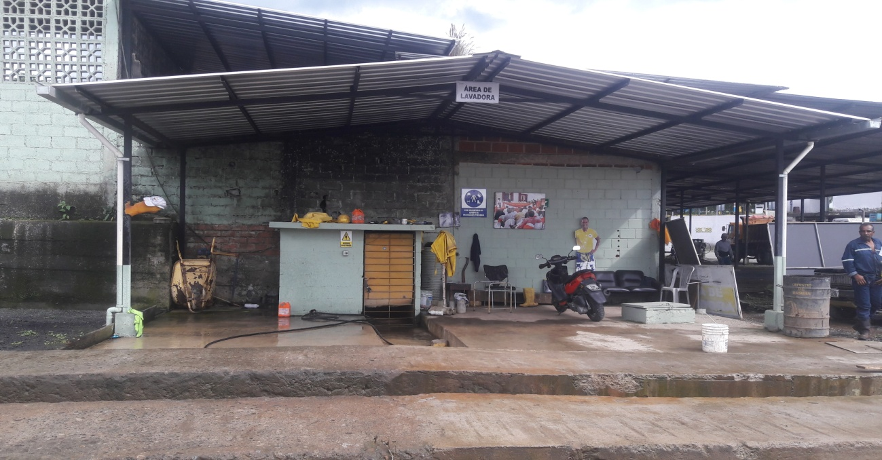
Acciones a tomar: Se encuentra pintada el Área de la Lavadora.
Ilustraciòn Nº25
Orden en el Àrea de la Lavadora
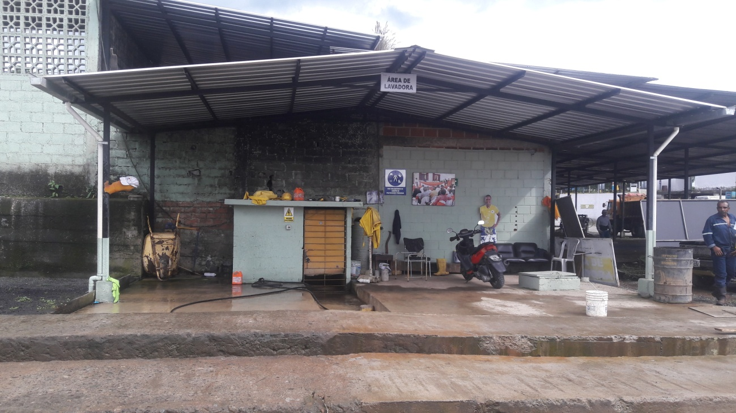
Acciones a tomar: Se solicita que la moto sea estacionada en su propio parqueadero, el mismo que está ubicado al ingreso del Campamento junto a la garita de los guardias.

ANTES
Fecha: Viernes 17/02/2017 - Memorando Nro. GADPSDT-BSSO-2017-0868-M - Informe TécnicoSSO-14/Inspección en el Campamento del GAD Provincial
Ilustraciòn Nº23
Orden y limpieza
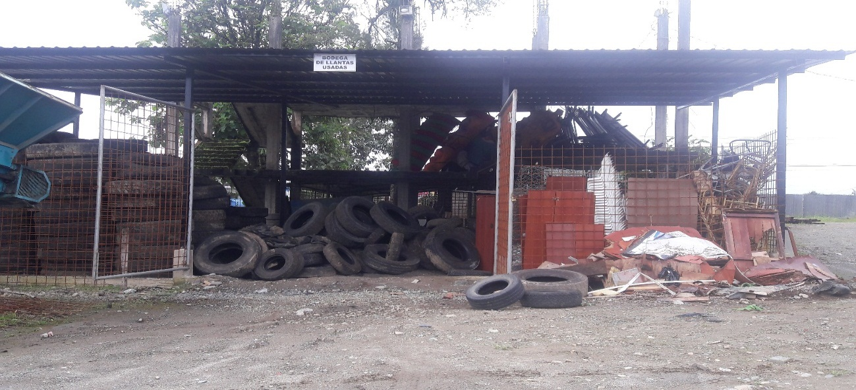
Acciones a tomar: Colocar los neumáticos en orden en la respectiva bodega y retirar la chatarra
AHORA
Ilustraciòn Nº24
Orden y limpieza
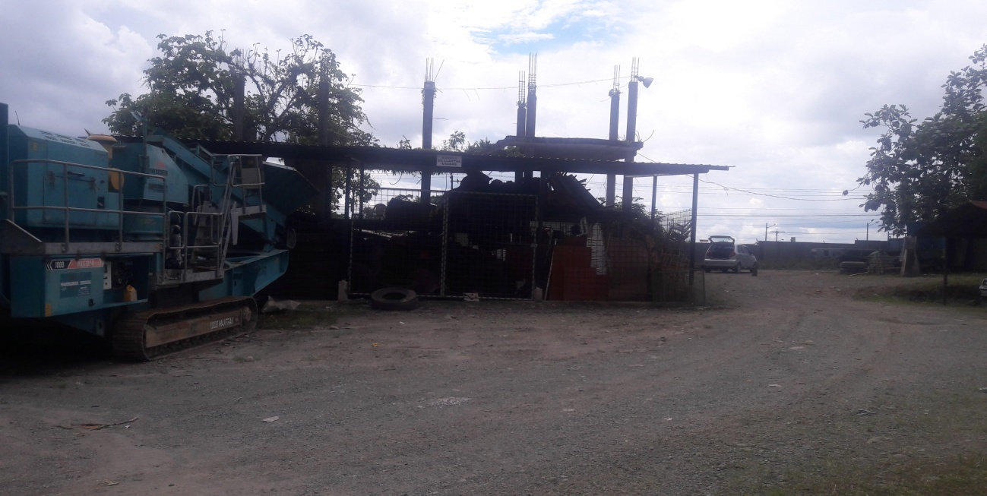
Acciones a tomar: Los neumáticos usados se encuentran ubicados en orden en la respectiva bodega. Se solicita favor ingresar el neumático en orden el mismo que está afuera de la bodega.

III. Lugar de la Inspecciòn: Instalaciones del Campamento

ANTES
Fecha: Viernes 17/02/2017 - Memorando Nro. GADPSDT-BSSO-2017-0868-M - Informe TécnicoSSO-14/Inspección en el Campamento del GAD Provincial
Ilustraciòn Nº24
Colocar fresado y pasar rodillo
Ingreso a las instalaciones del Campamento
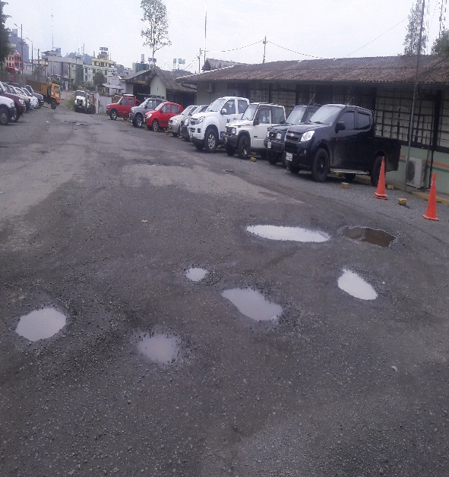
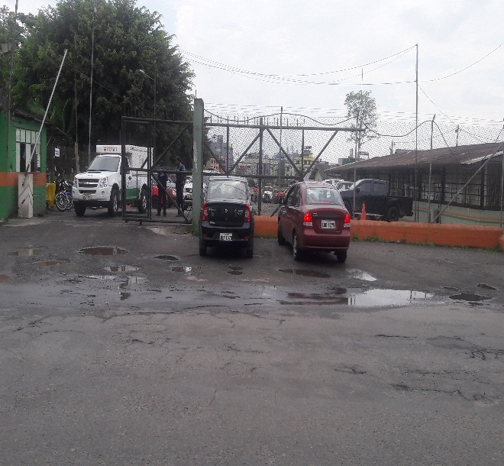

Area de la Lavadora Estacionamiento Àrea de Servicios Generales
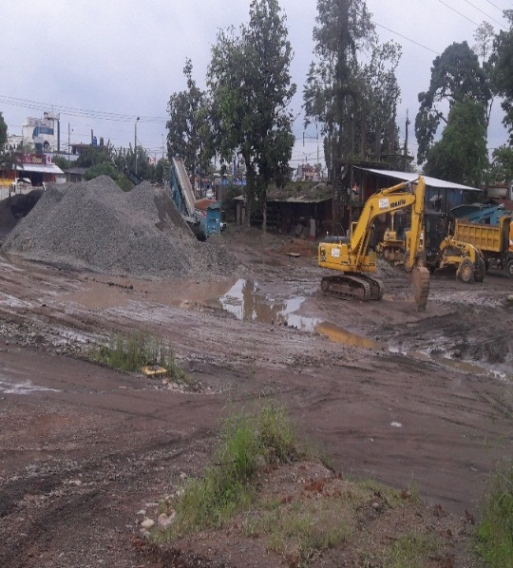
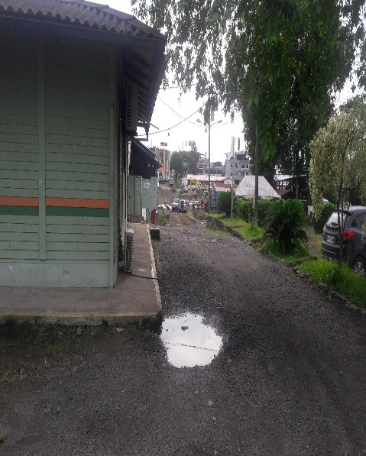
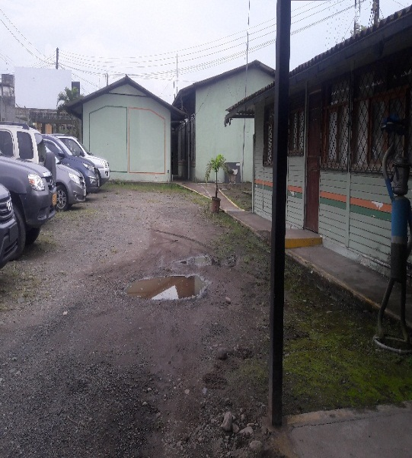

Acciones a tomar: Colocar fresado y pasar el rodillo en los baches que se encuentra en las instalaciones del Campamento

AHORA
Ilustraciòn Nº25
Ingreso a las Instalaciones del Campamento
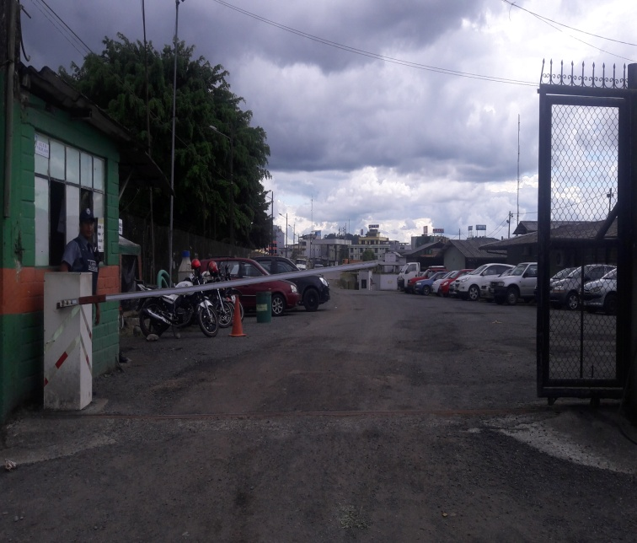
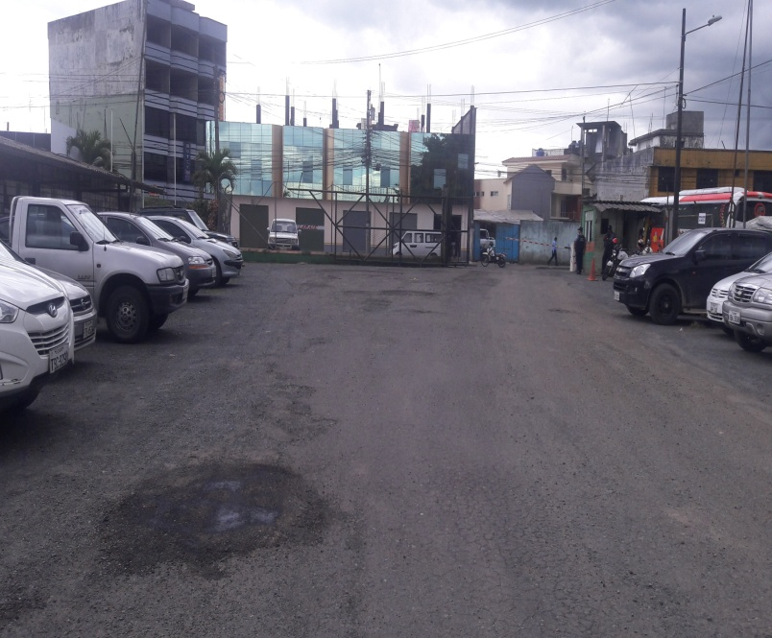

Acciones a tomar: Se encuentra colocado el fresado y pasado el rodillo en los baches que se encuentra en el ingreso a las instalaciones del Campamento.
Ilustraciòn Nº26
Colocar fresado y pasar rodillo
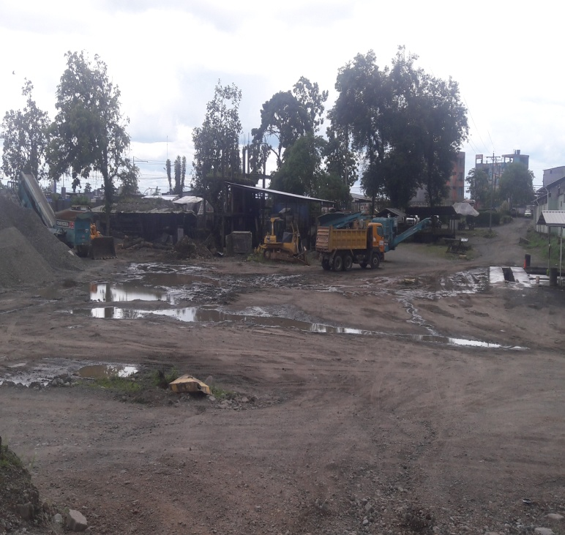
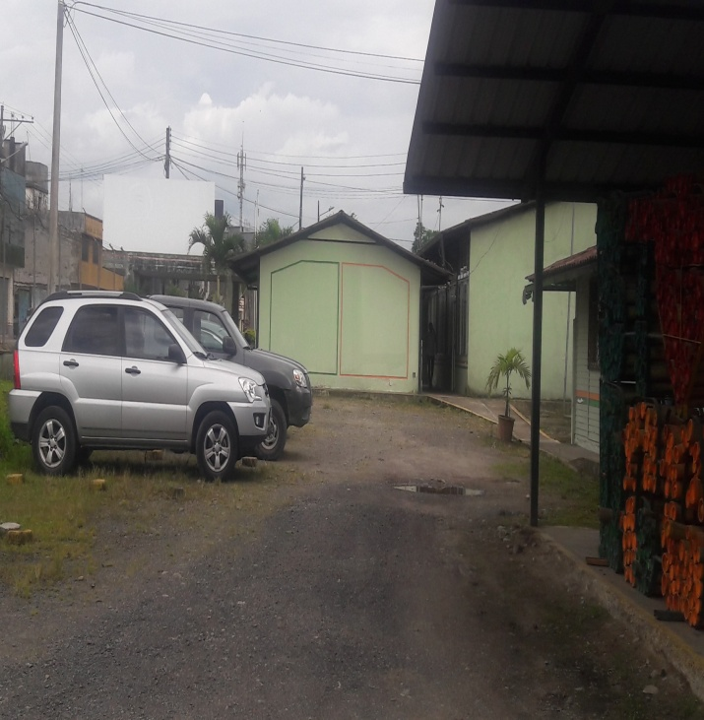
Area del Stock de Material Pétreo Estacionamiento Àrea de Servicios Generales

Acciones a tomar: Colocar fresado y pasar el rodillo en los baches que se encuentra en el Área del stock de material pétreo y en el estacionamiento de Servicios Generales
Ilustraciòn Nº27
Orden y limpieza
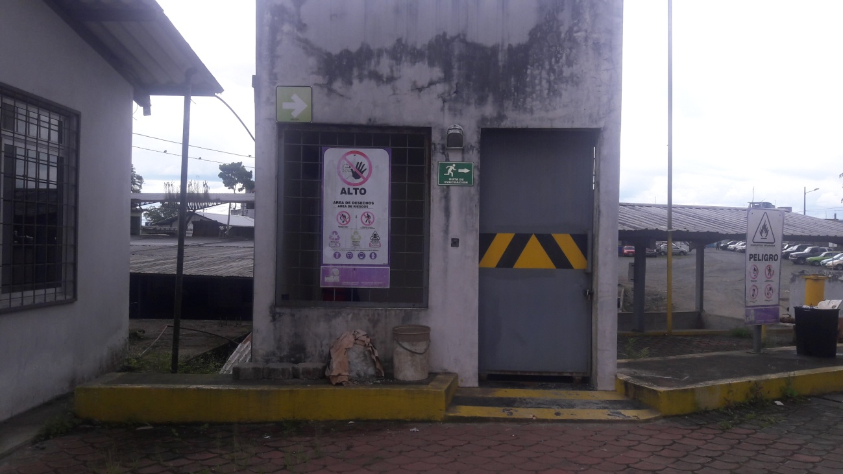
Acciones a tomar: Retirar el balde de plástico y la funda de cemento que se encuentra cerca de la Oficina del Despaco de Combustible
Ilustraciòn Nº28
Orden y limpieza
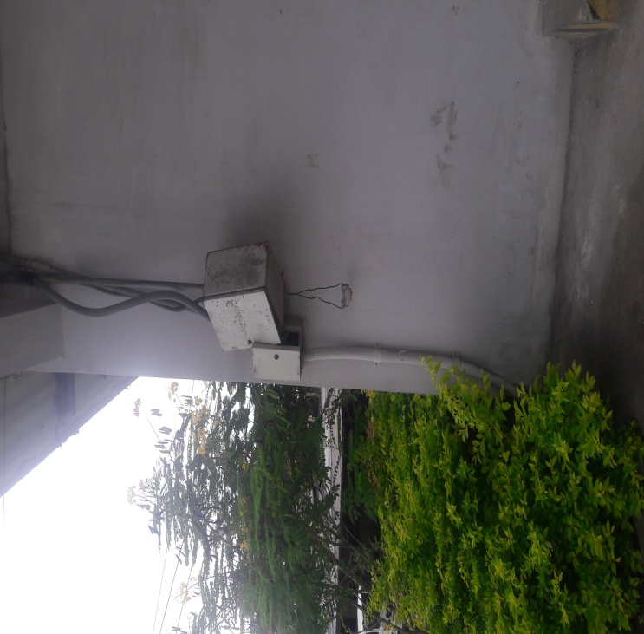
Acciones a tomar: Arreglar el cajetin que esta a punto de caer - Despacho de Combustible (Oficina del Sr. Roger Erazo)

Ilustraciòn Nº29
Orden y limpieza
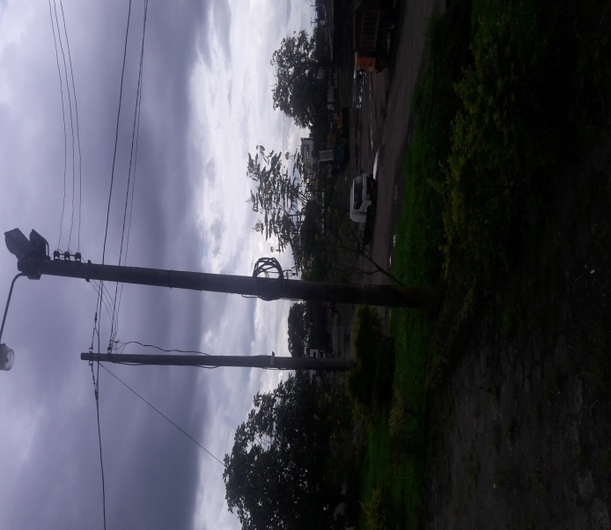
Acciones a tomar: Retirar los cables deteriorados del poste que se encuentra al frente de la bodega de las varillas
Ilustraciòn Nº30
Orden y limpieza
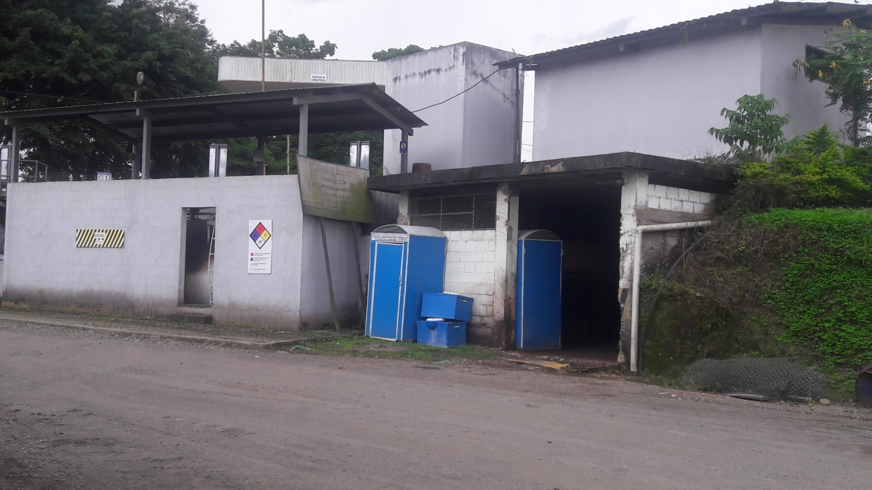
Acciones a tomar: Retirar la señaletica, retirar las letrinas sanitarias móviles del Àrea del Despacho de Combustible. A su vez arreglar la pared donde sacaron el tanque de combustible que estaba obsoleto.

Ilustraciòn Nº31
Adecuar el lugar de trabajo
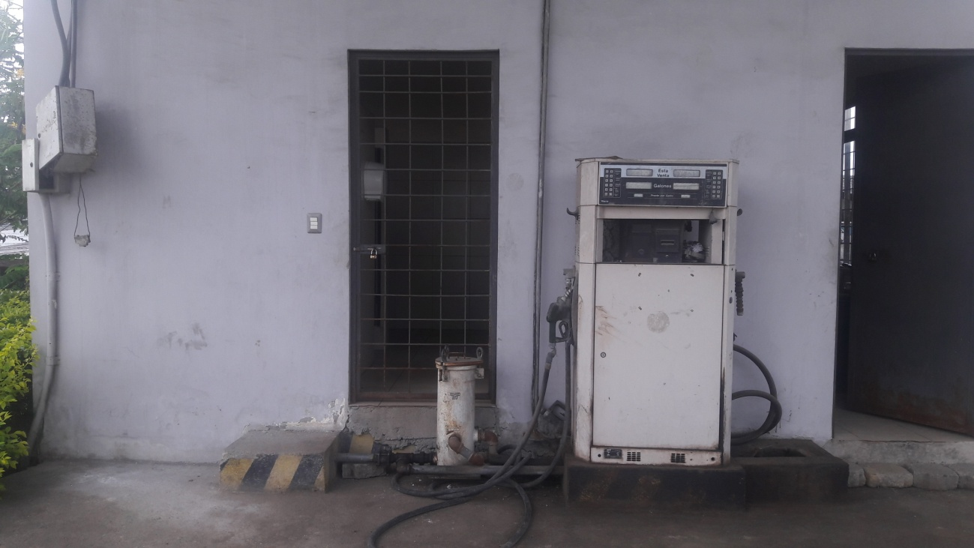
Acciones a tomar: Retirar la bomba de combustible obsoleta, que se enuentran en el Despacho de Combustible (Oficina del Sr. Roger Erazo)
Ilustraciòn Nº32
Orden y limpieza
Despacho de Combustible
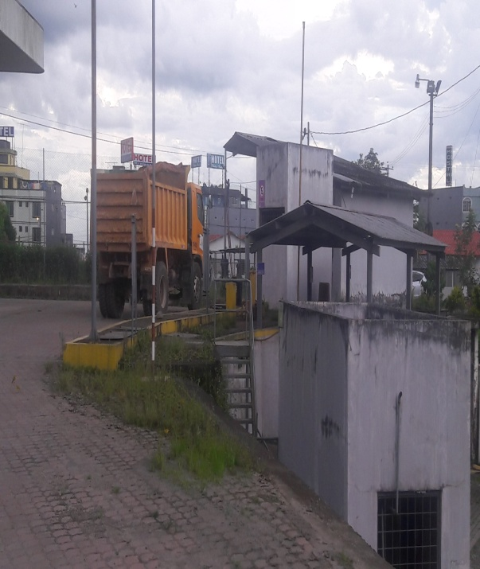
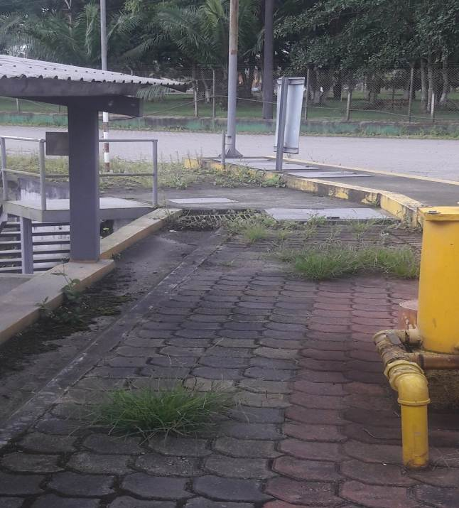

Acciones a tomar: Limpiar la maleza del área del Despacho de Combustible
Ilustraciòn Nº33
Orden y limpieza
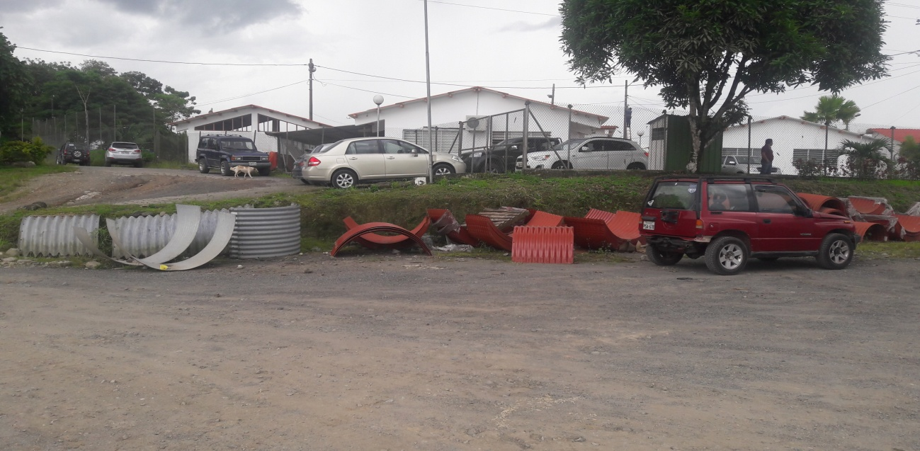
Acciones a tomar: Colocar los àrmicos en orden, colocar las fundas plàsticas y la basura en su respectivo lugar
Ilustraciòn Nº34
Mantenimiento
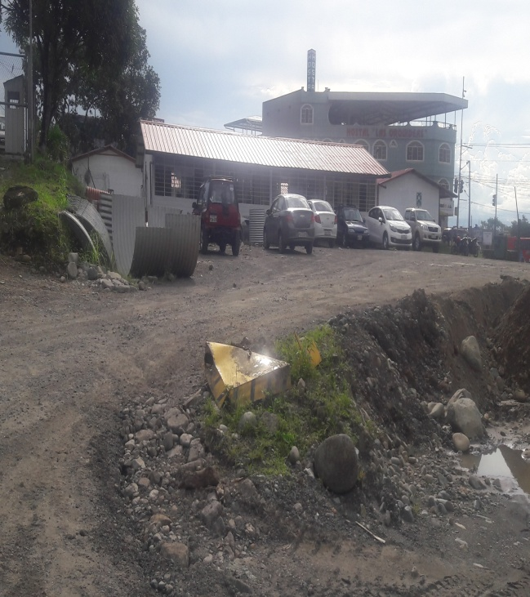
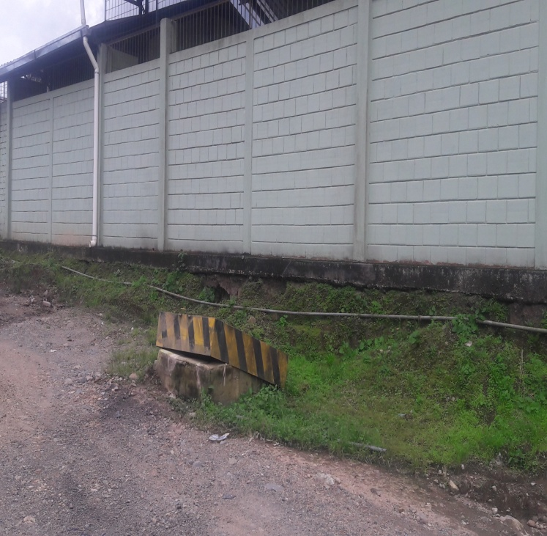
Área de la Lavadora Dirección de Obras Públicas

Acciones a tomar: Dar el debido mantenimiento a las tapas de revisión que se encuentran por el área de la lavadora y en una esquina de la Dirección de Obras Públicas.

Ilustraciòn Nº35
Orden y limpieza
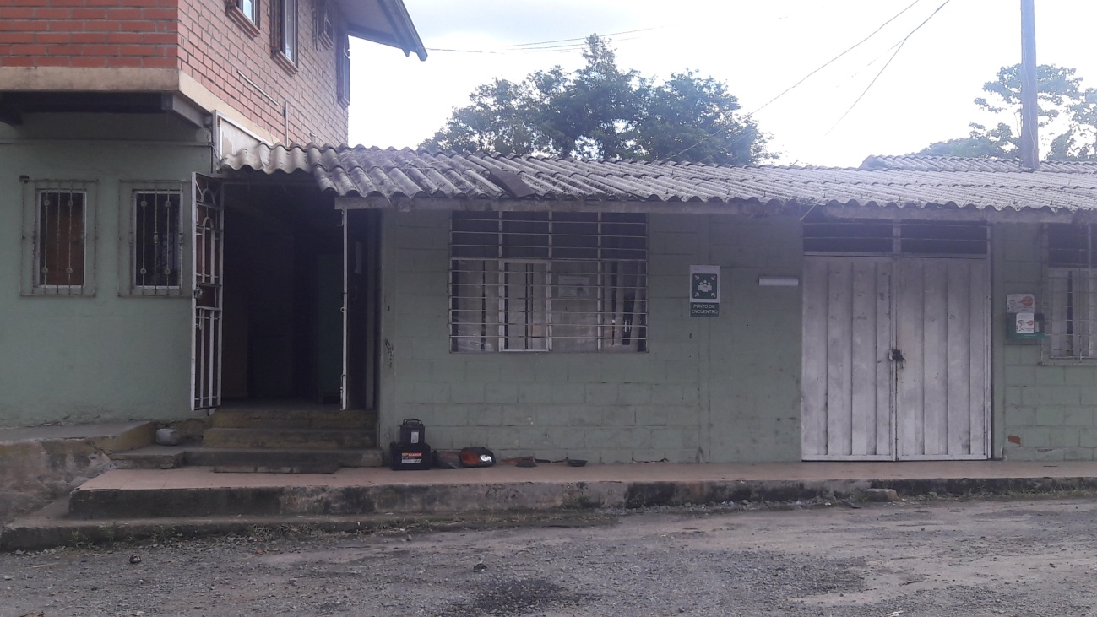
Acciones a tomar: Se solicita favor proceder a retirar de la vereda del Despacho de Repuestos las baterias, estas deben ser ubicadas en un solo lugar. Las veredas deben estar libres de obstáculos para proceder a caminar por este lugar.
Ilustraciòn Nº36
Adecuaciones
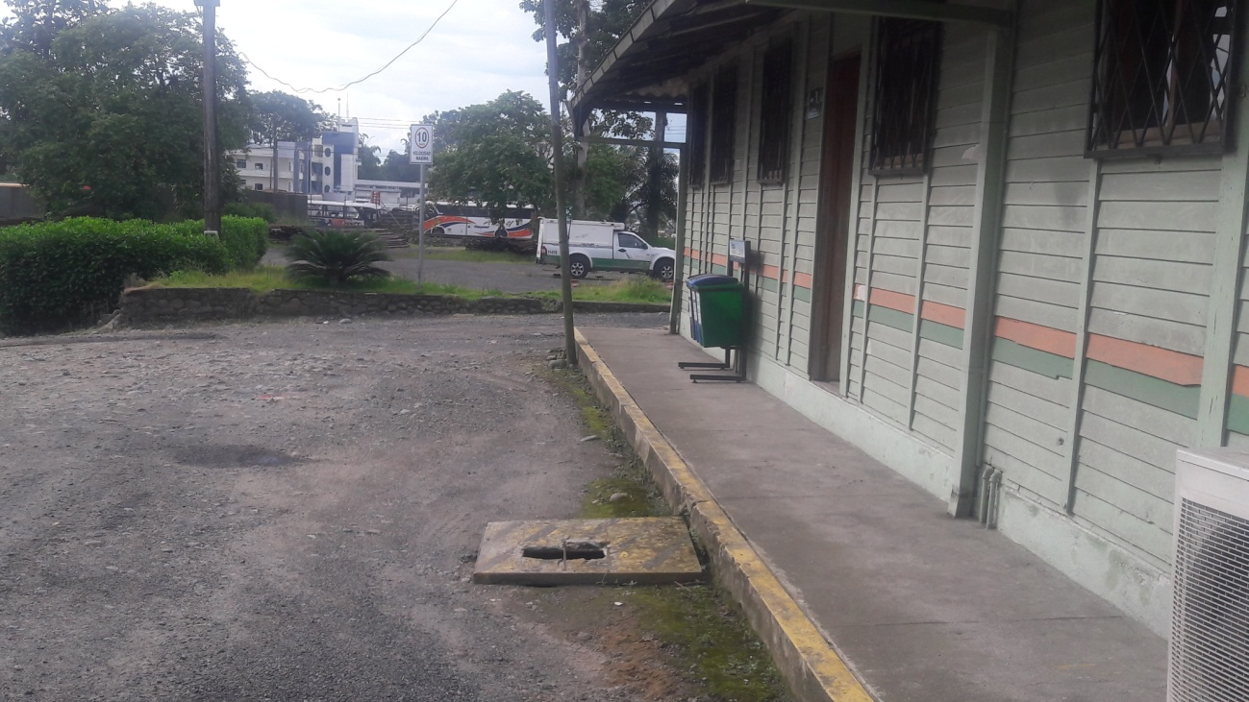

Acciones a tomar: Se solicita favor arreglar la caja de revisiòn, la misma que se encuentra por el Área de Servicios Generales.
Ilustraciòn Nº37
Adecuaciones
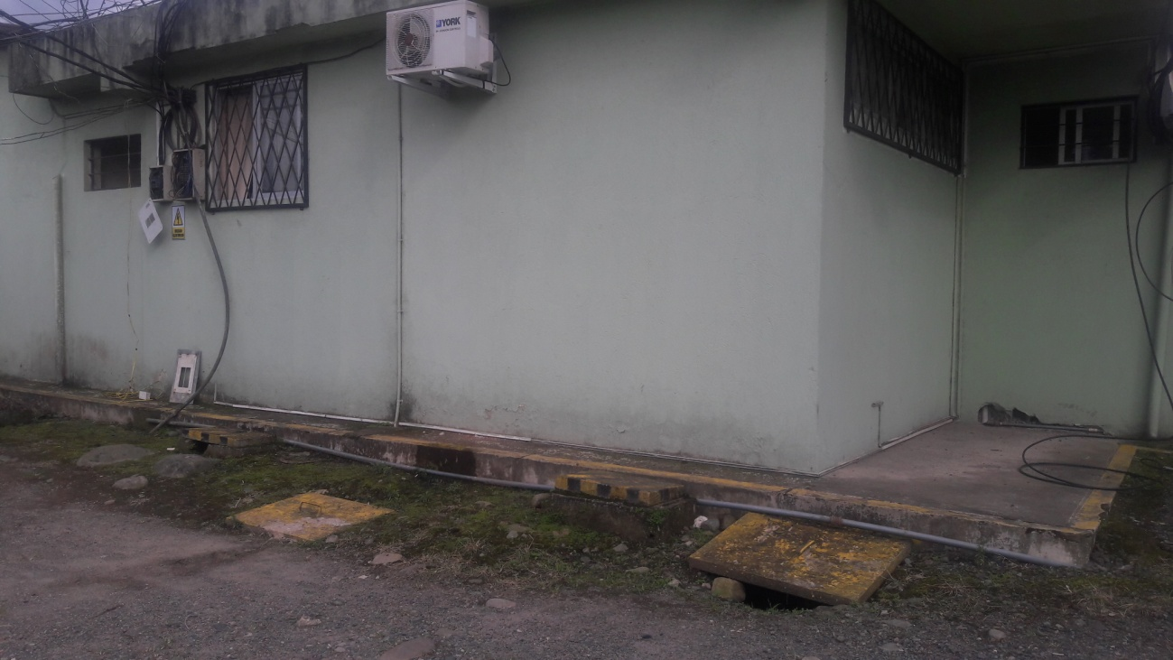

Acciones a tomar: Se solicita favor arreglar la caja de revisiòn, la misma que se encuentra en la parte de atrás del Dispensario Médico.
Ilustraciòn Nº38
Mantenimiento elèctrico
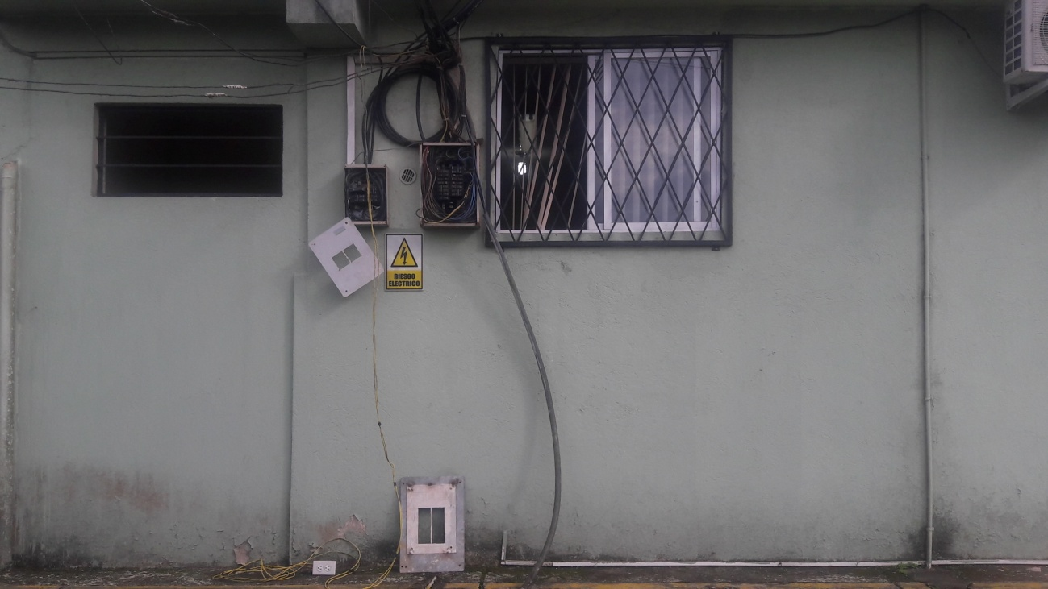
Acciones a tomar: Mantenimiento de la caja de breaks, que se encuentra en la pared del Dispensario Mèdico

IV. RECOMENDACIONES
- A quien corresponda se solicita Asignar un lugar en el Campamento para colocar la chatarra que se encuentra en el Área de Talleres
- Mantenimiento del panel eléctrico, que se encuentra ubicado en el Área de Desechos Peligrosos – Área de Talleres – Dispensario Médico
- Retirar los tanques que no se estén utilizando – Área de Talleres
- Tener limpio el piso de los baños – Área de Talleres
- Pintar los canceles donde guardan las pertenencias personales – Área de Talleres
- Colocar fresado y pasar el rodillo por el stock donde se encuentra el material pétreo y en el estacionamiento de servicios generales.
- Asignar un lugar para la ubicación de ármicos.
- Arreglar las cajas de revisión que se encuentra por el Área de Servicios Generales y por el Dispensario Médico.

Particular que pongo en su conocimiento para los fines pertinentes.

Atentamente,

Ing. MSc. Gladys Molina Romero
ANALISTA DE SEGURIDAD Y SALUD OCUPACIONAL

  - INFORME TÉCNICO DE SEGURIDAD Y SALUD OCUPACIONAL

Para: Ing. Susana Valencia
DIRECTORA DE TALENTO HUMANO

Asunto: EN EL TEXTO

Fecha: 14 de Marzo de 2017

Número: SSO - 28

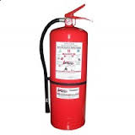
INFORME DE SATISFACCIÓN
I. INTRODUCCIÓN
El presente Informe Técnico de Seguridad y Salud Ocupacional tiene como finalidad de informar a usted que se encuentran recargados y se ha realizado el respectivo mantenimiento de los extintores de vehículos livianos (camionetas), volquetes y maquinaria pesada, los extintores que se encuentran ubicados en Viveros, Edificio, Mina y en el Campamento del GAD Provincial de Santo Domingo de los Tsáchilas.
Solicito a quien corresponda favor proceder con el trámite pertinente, en lo concerniente al Proceso de “CONTRATACIÓN DE SERVICIO DE RECARGA Y MANTENIMIENTO DE EXTINTORES”.

II. ANTECEDENTES
En atención al requerimiento del Memorando Nro. GADPSDT-BSSO-2017-0811-M, la EMPRESA SICAR, cumple de manera satisfactoria con la “CONTRATACIÓN DE SERVICIO DE RECARGA Y MANTENIMIENTO DE EXTINTORES”

III. INFORME DEL ESTADO Y UBICACIÓN DE LOS EQUIPOS CONTRA INCENDIO QUE ESTÁN RECARGADOS
NOMBRE | LUGAR | EXTINTOR | CADUCIDAD | OBSERVACIONES
JANNETH MOLINA | DES. DE LA PREFECTURA | 10LBSCO2 | feb-18 | RECARGADO
LEIDY BRICEÑO | ARCHIVO PLANTA BAJA | 20LBS PQS | feb-18 | RECARGADO
LEIDY BRICEÑO | ARCHIVO PLANTA BAJA | 10LBS PQS | feb-18 | RECARGADO
LEIDY BRICEÑO | ARCHIVO PLANTA BAJA | 10LBS PQS | feb-18 | RECARGADO
LEIDY BRICEÑO | ARCHIVO PRIMERA PLANTA | 5LBS CO2 | feb-18 | RECARGADO
LIC.MIRIAN TRIVIÑO | COMUNICACIONES | 10LBS CO2 | feb-18 | RECARGADO
AUDITOR | AUDITORIA | 20LBS PQS | feb-18 | RECARGADO
AUDITOR | AUDITORIA | 5LBS CO2 | feb-18 | RECARGADO
ING.SUSANA VALENCIA | TALENTO HUMANO | 5LBS CO2 | feb-18 | RECARGADO
ING.PABLO GUILLEN | TECNOLOGIA | 5LBS CO2 | feb-18 | RECARGADO
ING.PABLO GUILLEN | TECNOLOGIA | 5 LBS CO2 | feb-18 | RECARGADO
ING. WILMAN FRIAS | DESARROLLO ECONOMICO | 10LBS CO2 | feb-18 | RECARGADO
DR. LENIN ESPIN | PROCURADURIA SINDICA | 5LBS CO2 | feb-18 | RECARGADO
ING. MAURO BORJA | DESARROLLO ECONÒMICO | 5LBRS CO2 | feb-18 | RECARGADO
YANIRAH SICKLES | DIRECCIÒN ADMINISTRATIVA | 5LBRS CO2 | feb-18 | RECARGADO
ING. DIANA CEVALLOS | CONTABILIDAD | 5LBRS CO2 | feb-18 | RECARGADO
ING. GUSTAVO MOSQUERA | FISCALIZACION | 2 LBS PQS | feb-18 | RECARGADO
ING. GUSTAVO MOSQUERA | FISCALIZACION | 10LBS PQS | feb-18 | RECARGADO
ING. EDGAR RECALDE | FINANCIERO | 5LBS CO2 | feb-18 | RECARGADO
ING. ANABEL VILLAMAGUA | PROVEDURIA | 5LBS CO2 | feb-18 | RECARGADO

NOMBRE | LUGAR | EXTINTOR | CADUCIDAD | OBSERVACIONES
ING. HENRY MOREIRA  VIVEROS | BODEGA | 50 LBS PQS | feb-18 | RECARGADO
ING. HENRY MOREIRA  VIVEROS | OFICINA DESPACHO | 10 LBSCO2 | feb-18 | RECARGADO
ING. HENRY MOREIRA  VIVEROS | EXTERIOR ABONOS | 10LBS PQS | feb-18 | RECARGADO
ING. HENRY MOREIRA  VIVEROS | CUARTO DE BOMBA | 10 LBS CO2 | feb-18 | RECARGADO
ING. HENRY MOREIRA  VIVEROS | VIVIENDA | 10 LBS PQS | feb-18 | RECARGADO
ING. HENRY MOREIRA  VIVEROS | GARITA | 10 LBS PQS | feb-18 | RECARGADO
ING. HENRY MOREIRA  VIVEROS | BODEGA PLASTICOS | 20 LBRS PQS | feb-18 | RECARGADO

NOMBRE | LUGAR | EXTINTOR | CADUCIDAD | OBSERVACIONES
SR. JULIO MULLO | TAL. DE SERVICIO EN GENERAL | 20LBS PQS | feb-18 | RECARGADO
SR. JULIO MULLO | TAL. DE SERVICIO EN GENERAL | 5LBS CO2 | feb-18 | RECARGADO
SR. ALEX ZAPATA | LAVADORA | 20LBS PQS | feb-18 | RECARGADO
ING. VICTOR CARRERA | SERVICIO GENERAL 1 | 5 LBS CO2 | feb-18 | RECARGADO
ING. VICTOR CARRERA | SERVICIO GENERAL 2 | 5 LBS CO2 | feb-18 | RECARGADO
Ing. ROBERTO RODRIGUEZ | GESTION AMBIENTAL | 5 LBS CO2 | feb-18 | RECARGADO
SR. ROBERTO RAMIREZ | SALA LEGISLATIVA | 5L LBS CO2 | feb-18 | RECARGADO
Tlga. TANIA AYMAR | DIR.OBRAS PUBLICAS | 5 LBS CO2 | feb-18 | RECARGADO
ARQ. ANTONIO GIL | DIR.OBRAS PUBLICAS | 5 LBS CO2 | feb-18 | RECARGADO
MSC. GLADYS MOLINA | BIENESTAR SEGURIDAD Y SALUD OCUPACIONAL | 5 LBS CO2 | feb-18 | RECARGADO
MÈDICO | CONSULTORIO MEDICO | 5 LBS CO2 | feb-18 | RECARGADO
NELSON DOTA | PROCURADURIA SINDICA | 10 LBS PQS | feb-18 | RECARGADO
MSC. JOHANA LOOR | BOD.GUARDA ALMACEN | 5 LBS CO2 | feb-18 | RECARGADO
MSC. JOHANA LOOR | BOD.GUARDA ALMACEN | 20 LBS PQS | feb-18 | RECARGADO
MSC. JOHANA LOOR | ARCH. GUARDA ALMACENES | 5 LBS CO2 | feb-18 | RECARGADO
SR. EDUARDO ARMIJO | GARITA DEL CAMPAMENTO | 10 LBS PQS | feb-18 | RECARGADO
TALLERES  SR. MANUEL NEGRON | AREA VULCANIZADORA | 20 LBS PQS | feb-18 | RECARGADO
TALLERES  SR. SERGIO ESPINBERA | TALLER SOLDADURA | 20 LBS PQS | feb-18 | RECARGADO
TALLERES  SR. MARCO AGUIRRE | AREA ACEITE Y F. QUEMADO | 20 LBS PQS | feb-18 | RECARGADO
TALLERES  SR. MARCO AGUIRRE | AREA MECANICA | 20 LBS PQS | feb-18 | RECARGADO

NOMBRE | LUGAR | EXTINTOR | CADUCIDAD | OBSERVACIONES
SR. PEDRO SANTOS  BODEGA DE REPUESTOS | B. ACEITE Y LUBRICANTES | 20 LBS PQS | feb-18 | RECARGADO
SR. PEDRO SANTOS  BODEGA DE REPUESTOS | B. ACEITE Y LUBRICANTES | 66 LBS CO2 | feb-18 | RECARGADO
SR. PEDRO SANTOS  BODEGA DE REPUESTOS | OFC.TALLER MECANICA EXT | 10 LBS PQS | feb-18 | RECARGADO
SR. PEDRO SANTOS  BODEGA DE REPUESTOS | OFC.TALLER MECANICA INT | 5 LBS CO2 | feb-18 | RECARGADO
ING. JOSÈ CEVALLOS  UNIDAD DE MANTENIMIENTO VIAL Y EQUIPO CAMINERO | OFC.VIALIDAD JEFATURA | 5 LBS CO2 | feb-18 | RECARGADO
 | OFC.VIALIDAD INTERNA | 5LBRS CO2 | feb-18 | RECARGADO
 | BODEGA LLANTAS | 20 LBS PQS | feb-18 | RECARGADO
SR. PEDRO SANTOS  BODEGA DE REPUESTOS | BODEGA DE RESPUESTO | 10 LBS CO2 | feb-18 | RECARGADO
SR. PEDRO SANTOS  BODEGA DE REPUESTOS | BODEGA DE RESPUESTO | 20 LBS PQS | feb-18 | RECARGADO
SR. PEDRO SANTOS  BODEGA DE REPUESTOS | BODEGA DE RESPUESTO | 20 LBS PQS | feb-18 | RECARGADO
SR. PEDRO SANTOS  BODEGA DE REPUESTOS | BODEGA DE RESPUESTO | 20 LBS PQS | feb-18 | RECARGADO
SR. PEDRO SANTOS  BODEGA DE REPUESTOS | BODEGA DE RESPUESTO | 20 LBS PQS | feb-18 | RECARGADO
SR. PEDRO SANTOS  BODEGA DE REPUESTOS | BODEGA DE RESPUESTO | 10 LBS PQS | feb-18 | RECARGADO
SR. PEDRO SANTOS  BODEGA DE REPUESTOS | BODEGA DE RESPUESTO | 10 LBS PQS | feb-18 | RECARGADO
SR. PEDRO SANTOS  BODEGA DE REPUESTOS | BODEGA DE RESPUESTO | 10 LBS PQS | feb-18 | RECARGADO
SR. PEDRO SANTOS  BODEGA DE REPUESTOS | BODEGA DE RESPUESTO | 5 LBS CO2 | feb-18 | RECARGADO
SR. PEDRO SANTOS  BODEGA DE REPUESTOS | BODEGA DE RESPUESTO | 10LBS CO2 | feb-18 | RECARGADO
SR. PEDRO SANTOS  BODEGA DE REPUESTOS | BODEGA DE RESPUESTO | 5 LBS CO2 | feb-18 | RECARGADO
ING. DAVID MENDOZA | BODEGA MATERIAL DE CONSTRUCION | 20 LBS PQS | feb-18 | RECARGADO
ING. DAVID MENDOZA | BODEGA MATERIAL DE CONSTRUCION | 20 LBS PQS | feb-18 | RECARGADO

NOMBRE | LUGAR | EXTINTOR | CADUCIDAD | OBSERVACIONES
ING. DAVID MENDOZA | BODEGA DE CONSTRUCCION | 20 LBS PQS | feb-18 | RECARGADO
ING. DAVID MENDOZA | BODEGA DE CONSTRUCCION | 20 LBS PQS | feb-18 | RECARGADO
ING. DAVID MENDOZA | BODEGA DE CONSTRUCCION | 20 LBS PQS | feb-18 | RECARGADO
ING. DAVID MENDOZA | BODEGA DE MATERIALES | 5 LBS CO2 | feb-18 | RECARGADO
ING. DAVID MENDOZA | BODEGA DE MATERIALES | 5 LBS CO2 | feb-18 | RECARGADO
ING CRISTIAN TINOCO | TECNOLOGIA CAMPAMENTO | 5LBS CO2 | feb-18 | RECARGADO
ING. DAVID MENDOZA | MINAS | 20LBS PQS | feb-18 | RECARGADO
ING. DAVID MENDOZA | MINAS | 20LBS PQS | feb-18 | RECARGADO
ING. DAVID MENDOZA | MINAS | 20LBS PQS | feb-18 | RECARGADO
ING. DAVID MENDOZA | MINAS | 20LBS PQS | feb-18 | RECARGADO
SR. RONALD AZUERO | BODEGA DE SILLAS | 5LBS CO2 | feb-18 | RECARGADO
SR. RONALD AZUERO | BODEGA DE SILLAS | 5LBS CO2 | feb-18 | RECARGADO
GUARDIA DE SEGURIDAD | VESTIDOR DE GUARDIAS | 5LBS CO2 | feb-18 | RECARGADO

NOMBRE | LUGAR | EXTINTOR | CADUCIDAD | OBSERVACIONES
SR. ROGER ERAZO  DESPACHO DE COMBUSTIBLE | GASOLINERA ISLAS | 20LBS PQS | feb-18 | RECARGADO
SR. ROGER ERAZO  DESPACHO DE COMBUSTIBLE | GENERADOR | 150LBS PQS | feb-18 | RECARGADO
SR. ROGER ERAZO  DESPACHO DE COMBUSTIBLE | GENERADOR | 10LBS CO2 | feb-18 | RECARGADO
SR. ROGER ERAZO  DESPACHO DE COMBUSTIBLE | GASOLINERA ISLAS | 150LBS PQS | feb-18 | RECARGADO
SR. ROGER ERAZO  DESPACHO DE COMBUSTIBLE | BODEGA GASOLINERA | 150LBS PQS | feb-18 | RECARGADO
SR. ROGER ERAZO  DESPACHO DE COMBUSTIBLE | BODEGA GASOLINERA | 10 LBS CO2 | feb-18 | RECARGADO
SR. ROGER ERAZO  DESPACHO DE COMBUSTIBLE | ARCHIVO GASOLINERA | 20LBS PQS | feb-18 | RECARGADO
SR. ROGER ERAZO  DESPACHO DE COMBUSTIBLE | GASOLINERA GABINETE | 10LBS PQS | feb-18 | RECARGADO

NOMBRE | LUGAR | EXTINTOR | CADUCIDAD | OBSERVACIONES
MANUEL PALLAROSO | VOLQUETE | 10LBS PQS | feb-18 | RECARGADO
JHONNY SALDARRIAGA | VOLQUETE | 10LBS PQS | feb-18 | RECARGADO
JOSE FIGUEROA | VOLQUETE | 10LBS PQS | feb-18 | RECARGADO
NIXON JARAMILLO | VOLQUETE | 10LBS PQS | feb-18 | RECARGADO
MARCOS NAVARRETE | VOLQUETE | 10LBS PQS | feb-18 | RECARGADO
FAUSTO NENGER | VOLQUETE | 10LBS PQS | feb-18 | RECARGADO
FRANKLIN MONTOYA | VOLQUETE | 10LBS PQS | feb-18 | RECARGADO
LUIS TARAPUEZ | VOLQUETE | 10LBS PQS | feb-18 | RECARGADO
DARWIN JIMENEZ | VOLQUETE | 10LBS PQS | feb-18 | RECARGADO
RAUL ORELLANA | VOLQUETE | 10LBS PQS | feb-18 | RECARGADO
CRISTIAN CADENA | VOLQUETE | 10LBS PQS | feb-18 | RECARGADO
CESAR MONTES | VOLQUETE | 10LBS PQS | feb-18 | RECARGADO
ROLANDO ESTRADA | VOLQUETE | 10LBS PQS | feb-18 | RECARGADO
EDER ZAMBRANO | VOLQUETE | 10LBS PQS | feb-18 | RECARGADO
VICTOR JARAMILLO | VOLQUETE | 10LBS PQS | feb-18 | RECARGADO
PABLO VELOZ | VOLQUETE | 10LBS PQS | feb-18 | RECARGADO
JHONNY UCLES | VOLQUETE | 10LBS PQS | feb-18 | RECARGADO
CARLOS VALENCIA | VOLQUETE | 10LBS PQS | feb-18 | RECARGADO
JAIME GAIBOR | VOLQUETE | 10LBS PQS | feb-18 | RECARGADO
ANGEL VERA | VOLQUETE | 10LBS PQS | feb-18 | RECARGADO
ROBERTO CARPIO | VOLQUETE | 10LBS PQS | feb-18 | RECARGADO
FREDDY ALVARADO | VOLQUETE | 10LBS PQS | feb-18 | RECARGADO
JORGE GURRERO | VOLQUETE | 10LBS PQS | feb-18 | RECARGADO
FREDDY IZURIETA | VOLQUETE MACK BLANCO | 5LBS PQS | feb-18 | RECARGADO
MANUEL ARCAYA | VOLQUETE MACK BLANCO | 5LBS PQS | feb-18 | RECARGADO
LUIS VACA | VOLQUETE MACK BLANCO | 5LBS PQS | feb-17 | RECARGAR
JOSE MOREIRA | VOLQUETE MACK BLANCO | 5LBS PQS | feb-17 | RECARGAR
CARLOS CEDEÑO | VOLQUETE MACK BLANCO | 5LBS PQS | feb-18 | RECARGADO
NEICER MORALES | VOLQUETE MACK BLANCO | 5LBS PQS | feb-18 | RECARGADO
OSWALDO SALTOS | VOLQUETE MACK BLANCO | 10LBS PQS | feb-18 | RECARGADO
WILMER GARCIA | VOLQUETE MACK BLANCO | 10LBS PQS | feb-18 | RECARGADO
EDGAR SANCHEZ | VOLQUETE MACK BLANCO | 10LBS PQS | feb-18 | RECARGADO
JOSE ZAMBRANO | TANQUERO DE AGUA | 10LBS PQS | feb-18 | RECARGADO
VIRGILIO SOLORZANO | TANQUERO DE CONBUSTIBLE | 20LBS PQS | feb-18 | RECARGADO
VIRGILIO SOLORZANO | TANQUERO DE CONBUSTIBLE | 20LBS PQS | feb-18 | RECARGADO
SEGUNDO OCAMPO | PLATAFORMA | 10LBS PQS | feb-18 | RECARGADO
JOSE VERGARA | CAMA BAJA | 10LBS PQS | feb-18 | RECARGADO
CARLOS CALERO | TRACTOR | 10LBS PQS | feb-18 | RECARGADO
GERMAN QUINTERO | RODILLO | 10LBS PQS | feb-18 | RECARGADO
TEODULO CASTRO | RODILLO | 2LBS PQS | feb-18 | RECARGADO
LUIS PINARGOTE | RODILLO | 10LBS PQS | feb-18 | RECARGADO
GIOVANNY DIAZ | RODILLO | 10LBS PQS | feb-18 | RECARGADO
JUAN GUAMAN | RETROEXCAVADORA | 10LBS PQS | feb-18 | RECARGADO
JUAN IDROVO | EXCAVADORA | 10LBS PQS | feb-18 | RECARGADO
BYRON PATIÑO | EXCAVADORA | 10LBS PQS | feb-18 | RECARGADO
DAVID SAQUINAULA | EXCAVADORA | 10LBS PQS | feb-18 | RECARGADO
JOSE QUINTERO | EXCAVADORA | 10LBS PQS | feb-18 | RECARGADO
JULIO VIVANCO | EXCAVADORA | 10LBS PQS | feb-18 | RECARGADO
MILTON PEÑA | CARGADORA FRONTAL | 10LBS PQS | feb-18 | RECARGADO
MILTON CASTILLO | MOTONIVELADORA | 5LBS PQS | feb-18 | RECARGADO
DARWIN GONZALES | MOTONIVELADORA | 10LBS PQS | feb-18 | RECARGADO
JOSE ZURITA | MOTONIVELADORA | 10LBS PQS | feb-18 | RECARGADO
FREDDY ROMAN | MOTONIVELADORA | 10LBS PQS | feb-18 | RECARGADO
ROBIN CABEZAS | MOTONIVELADORA | 10LBS PQS | feb-18 | RECARGADO
DIEGO DAVILA | MOTONIVELADORA | 10LBS PQS | feb-18 | RECARGADO
LIZANDRO ALCIVAR | MOTONIVELADORA | 10LBS PQS | feb-18 | RECARGADO
SANTOS CHILA | CAMION ALCANTARILLA | 5LBS PQS | feb-18 | RECARGADO
LUCIO ROLDAN | CAMION- TALLER | 20LBS PQS | feb-18 | RECARGADO

NOMBRE | CODIGO | LUGAR | EXTINTOR | CADUCIDAD | OBSERVACIONES
ROBERTO RODRIGUEZ | 11-001 | CAMIONETA | 2LSB PQS | feb-18 | RECARGADO
GALO REASCOS | 11-005 | CAMIONETA | 2LBS PQS | feb-18 | RECARGADO
RAUL ACOSTA | 11-009 | CAMIONETA | 2LBS PQS | feb-18 | RECARGADO
JORGE CANDO | 11-011 | CAMIONETA | 2LBS PQS | feb-18 | RECARGADO
WILMER MOCHA | 11-012 | CAMIONETA | 2LBS PQS | feb-18 | RECARGADO
PATRICIO SUAREZ | 11-013 | CAMIONETA | 2LBS PQS | feb-18 | RECARGADO
WALTER TORRES | 11-015 | CAMIONETA | 2LBS PQS | feb-18 | RECARGADO
RODRIGO ALARCON | 11-016 | CAMIONETA | 2LBS PQS | feb-18 | RECARGADO
ALBERTO VITERI | 11-017 | CAMIONETA | 2LBS PQS | feb-18 | RECARGADO
ING. ARTURO FALCONI | 11-018 | CAMIONETA | 5LBS PQS | feb-18 | RECARGADO
WILMAN FRIAS | 11-020 | CAMIONETA | 2LBS PQS | feb-18 | RECARGADO
EDWARD PACCHA | 11-022 | CAMIONETA | 2LBS PQS | feb-18 | RECARGADO
EDWIN RODRIGUEZ | 11-024 | CAMIONETA | 2LBS PQS | feb-18 | RECARGADO
JACKSON POZO | 02-001 | BUSETA | 2LBS PQS | feb-18 | RECARGADO
JACKSON POZO | 02-001 | BUSETA | 5LBS PQS | feb-18 | RECARGADO
WILMER MOCHA | 04-001 | BUS | 5LBS PQS | feb-18 | RECARGADO
WILMER MOCHA | 04-001 | BUS | 10LBS PQS | feb-18 | RECARGADO
LUIS IBARRA | 08-002 | SZ GRAN VITARA | 2LBS PQS | feb-18 | RECARGADO
MILTON MARIÑO | 11-025 | CAMIONETA | 2LBS PQS | feb-18 | RECARGADO
CHARLES SANTE | 11-026 | CAMIONETA | 2LBS PQS | feb-18 | RECARGADO
NELSON CANCHING | 08-003 | GRAN VITARA SZ | 2LBS PQS | feb-18 | RECARGADO
NELSON CANCHING | 08-003 | GRAN VITARA SZ | 5LBS PQS | feb-18 | RECARGADO
MAURICIO IMBAQUINGO | 08-004 | GRAN VITARA SZ | 2LBS PQS | feb-18 | RECARGADO
DARWIN VILLARREAL | 11-031 | CAMIONETA | 2LBS PQS | feb-18 | RECARGADO
MILTON PALMA | 11-030 | CAMIONETA | 2LBS PQS | feb-18 | RECARGADO
JAVIER PULLAS | 08-005 | GRAN VITARA SZ | 2LBS PQS | feb-18 | RECARGADO
CESAR CALDERON | 11-027 | CAMIONETA NUEVA | 2LBS PQS | feb-18 | RECARGADO

IV.- CONSOLIDADO DE EXTINTORES RECARGADOS

A continuación se detalla el respectivo requerimiento:

CANTIDAD | DESCRIPCIÓN
60 | Recarga Extintor PQS – 10 LBS
30 | Recarga Extintor PQS – 20 LBS
9 | Recarga Extintor CO2 – 10 LBS
33 | Recarga Extintor CO2 – 5 LBS
3 | Recarga Extintor PQS – 150 LBS
1 | Recarga Extintor CO2 – 66 LBS
1 | Recarga Extintor PQS – 50 LBS
12 | Recarga Extintor PQS – 5LBS
24 | Recarga Extintor PQS – 2 LBS

V. CAPACITACIÒN

A continuación se da a conocer las capacitaciones realizadas con la Empresa SICAR y con el delegado del Cuerpo de Bomberos, se realizó la Charla sobre “Uso de Extintores y Simulacro de Conato de Incendio”, dirigido al Personal Operativo y Administrativo del GAD Provincial de Santo Domingo de los Tsàchilas.

Día | LUNES 20 DE FEBRERO DEL 2017
Hora | 7:30 am – 8:30 am
Lugar | Sala Legislativa
Dirigido  Código de Trabajo | DIRECCIÓN DE OBRAS PUBLICAS    - Conductores de vehículos pesados  - Operadores de maquinaria pesada  - Supervisores y ayudantes de maquinaria  - Albañiles  DIRECCIÓN ADMINISTRATIVA  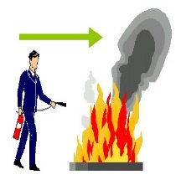  - Conductores de vehículos livianos  - Despachador de combustible  - Controlador operacional  - Talleres  - Ayudantes de servicios de limpieza  - Técnico de electricidad y Ayudantes de mantenimiento  - Ayudantes de Bodega y Proveeduría  - Mensajero  - Guardia de Seguridad  DIRECCIÓN AMBIENTAL  Ayudantes de Cultivos
Instructor | - Ing. Juan Carlos Benalcázar – Cuerpo de Bomberos de Santo Domingo
Temario | USO DE EXTINTORES Y SIMULACRO DE CONATO DE INCENDIO  - Instructivo para el uso de los extintores  - Propósito del Uso de los extintores  - ¿Qué es un incendio?  - ¿Qué elementos se necesitan para que se produzca un incendio?  - La naturaleza del fuego  - Triángulo del fuego  - Tetraedro de fuego  - Reglas esenciales en cuanto al uso del extintor  - Transferencia de calor  - Sistemas e instalaciones de protección  - Detectores de incendio  - Clasificación de fuegos  - Clases de Extintores  - Partes y piezas del extintor  - Uso de extintores  - Simulacro a cargo del delegado del Cuerpo de Bomberos de Sto.Dgo
Total de personas capacitadas | - 78 Personas Capacitadas

Capacitación Uso de Extintores
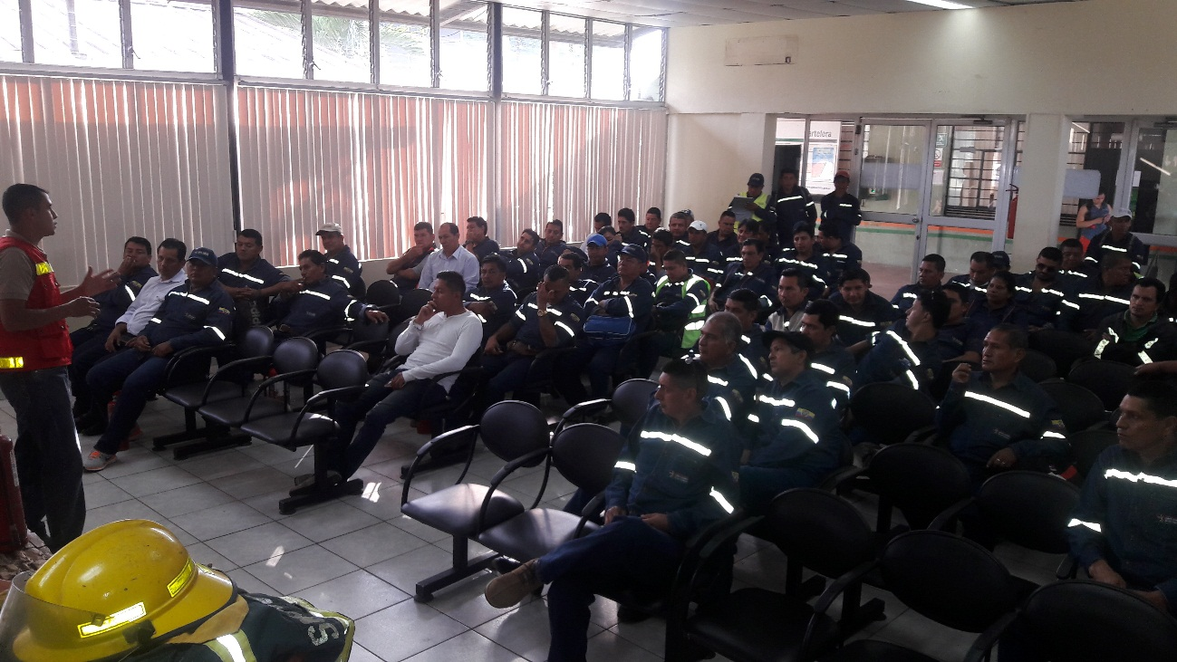
Capacitación Uso de Extintores
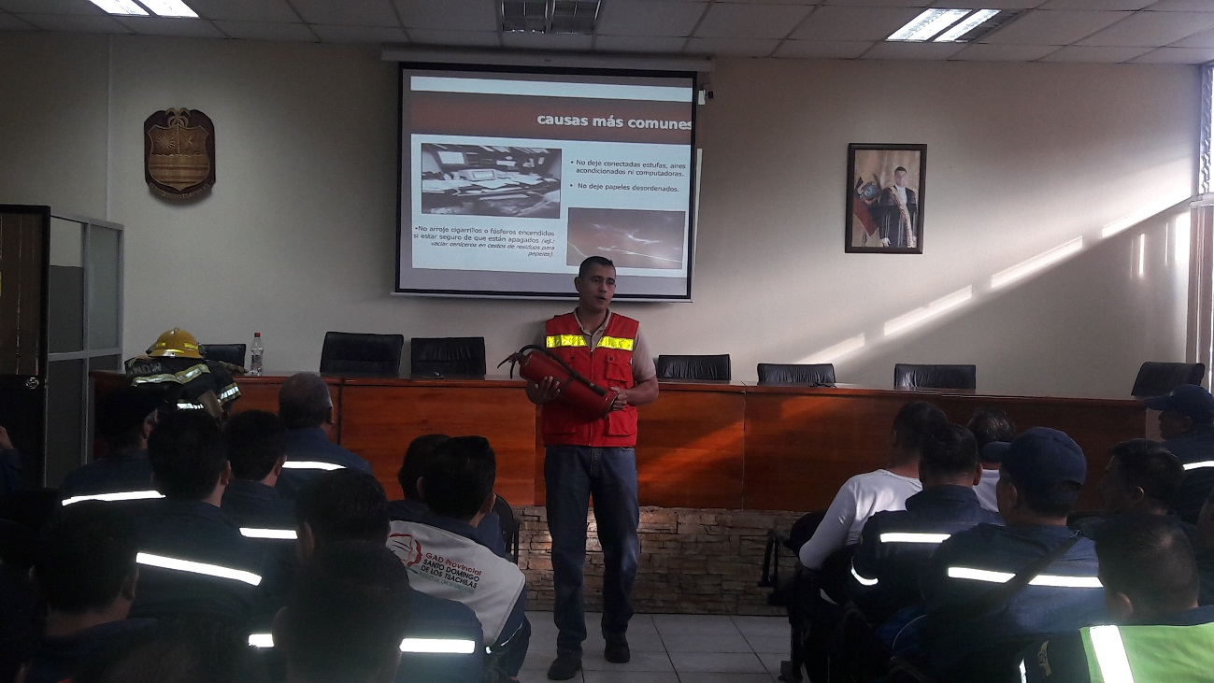

Capacitación Uso de Extintores
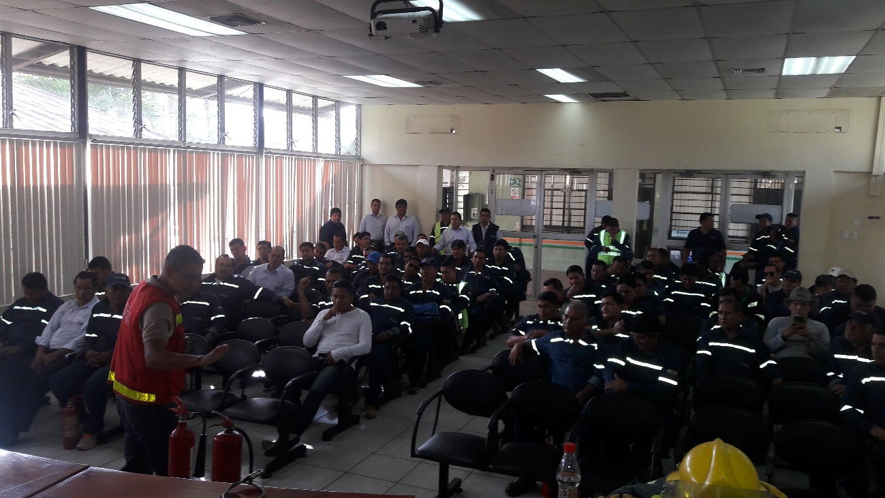
Simulacro de Conato de Incendio – Sr. Luis Pinargote
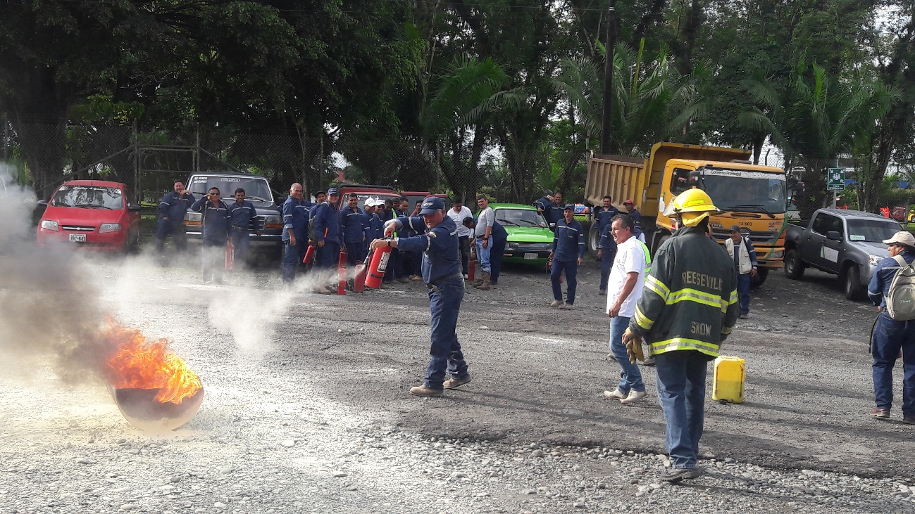

Simulacro de Conato de Incendio – Sr. Darwin Torres
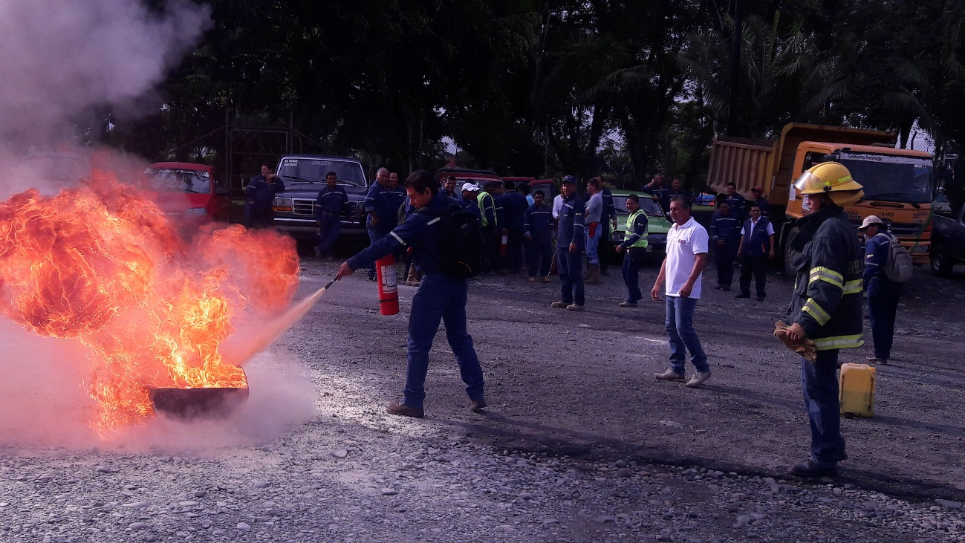
Simulacro de Conato de Incendio
Sr. Germán Quintero- Sr. Geovanny Díaz – Sr. Jaime Gaibor – Sr. Darwin Torres
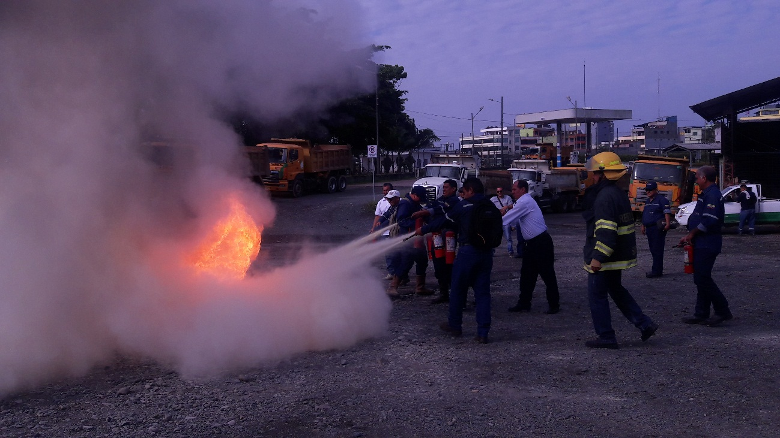

Simulacro de Conato de Incendio
Sr. Patricio Ucles – Sr. Germán Arcaya – Sr. Luis Vaca
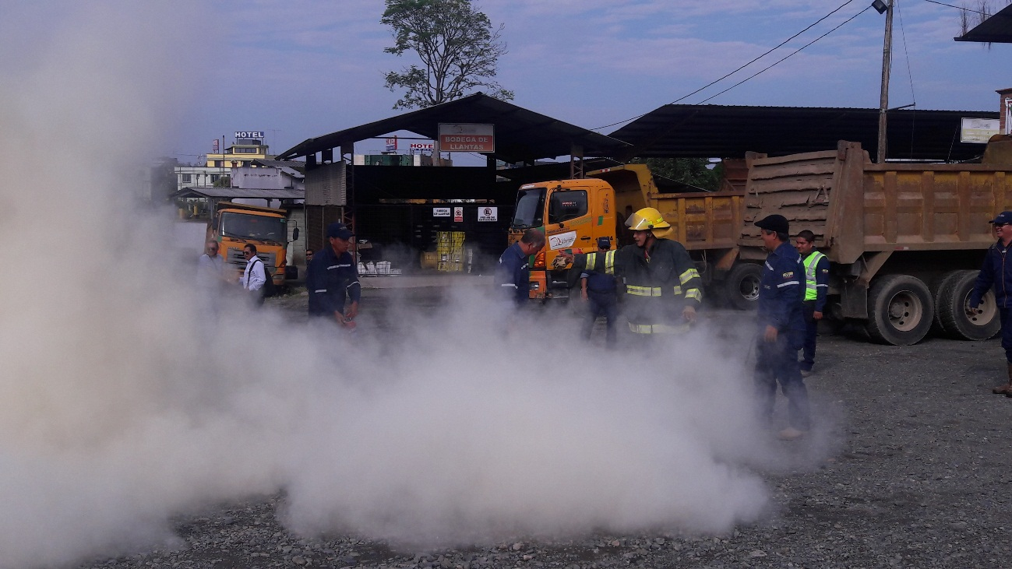
Recepción de Extintores para Recarga – Conductores de Vehículos Pesados
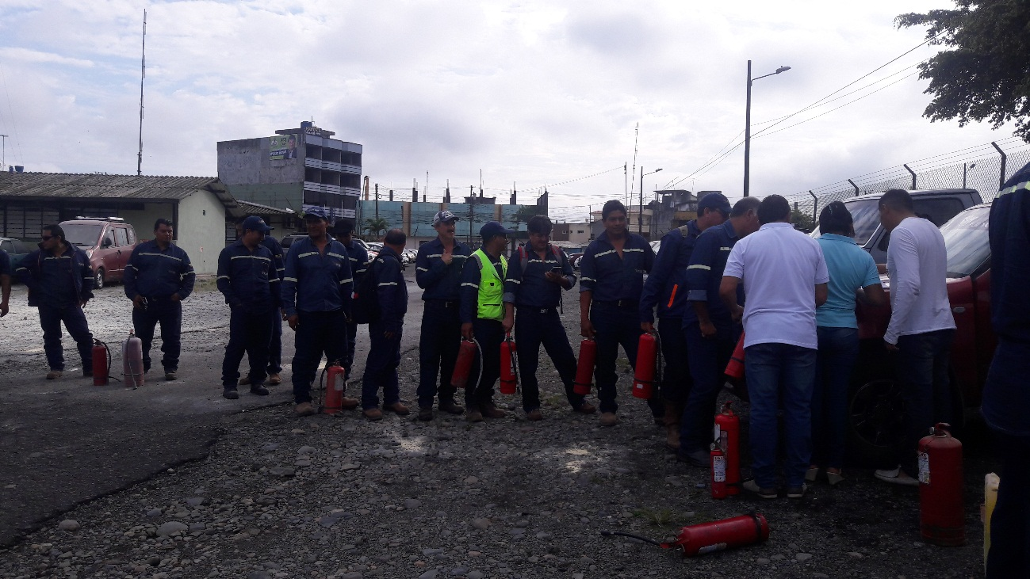

Uso de Extintores y Simulacro de Conato de Incendio - Código de Trabajo
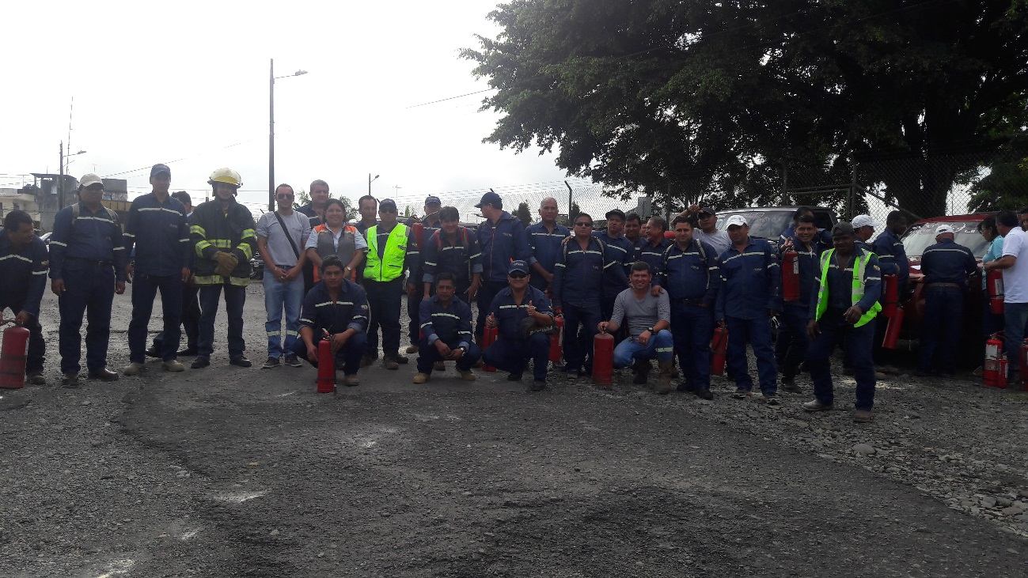
Entrega de extintores recargados
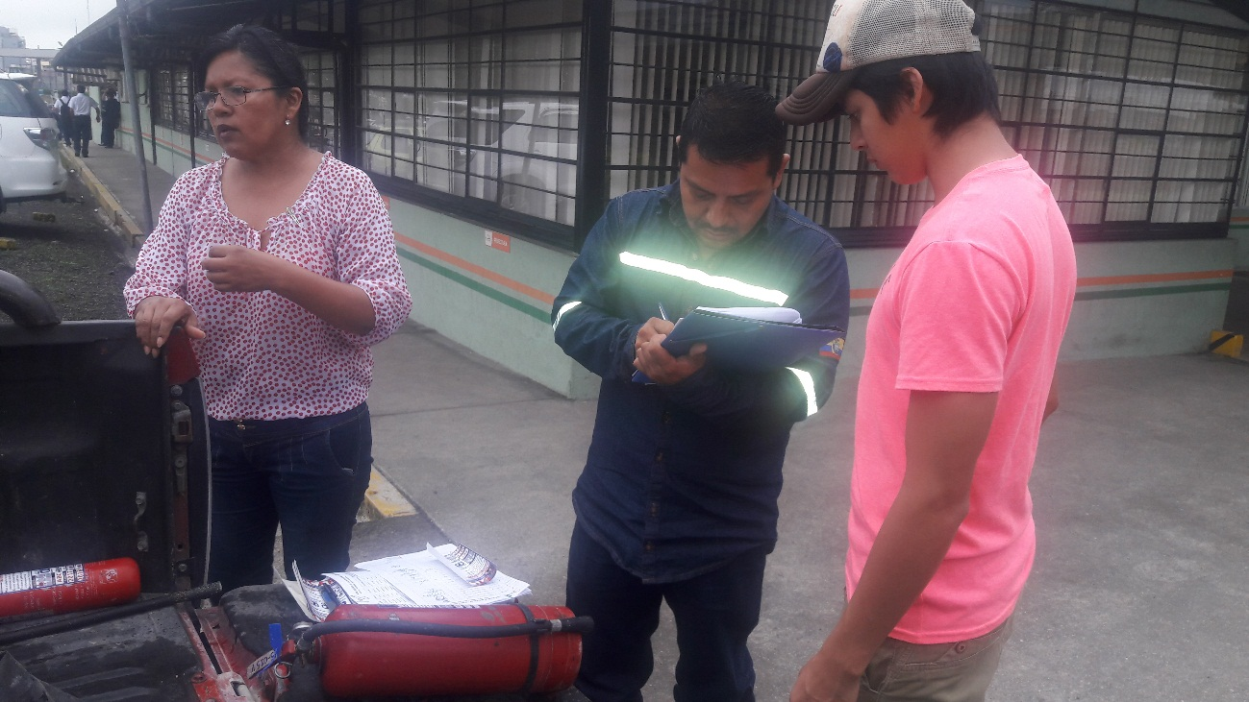

Entrega de extintores recargados
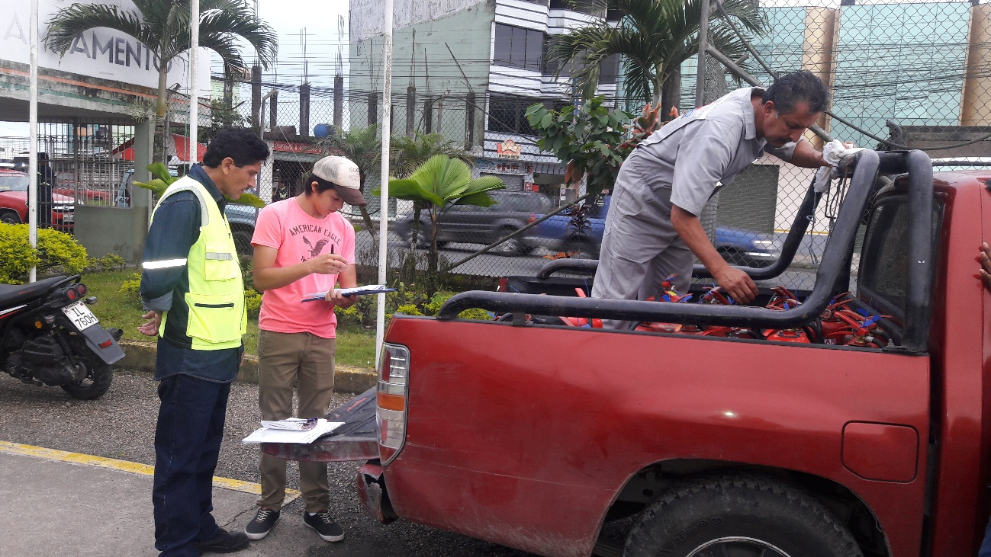
Entrega de extintores recargados
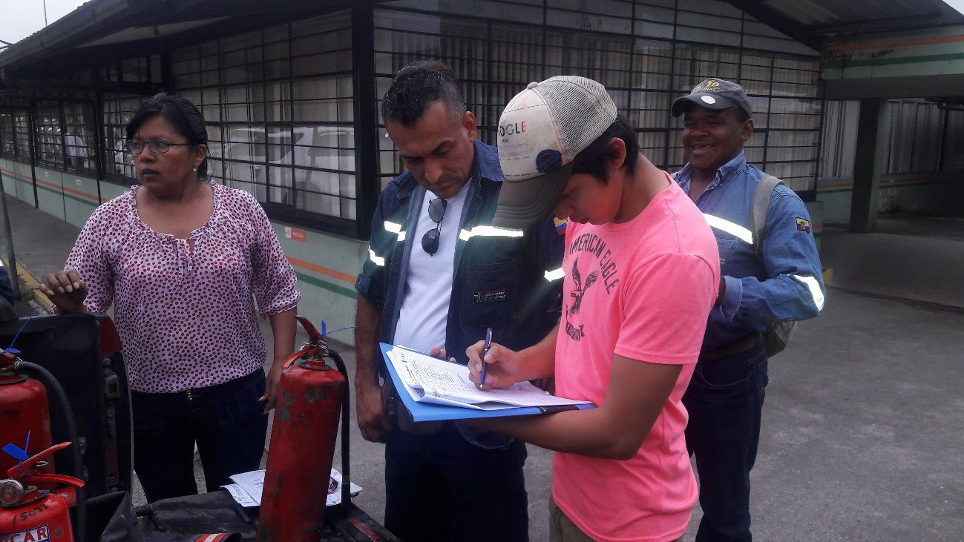

Entrega de extintores recargados
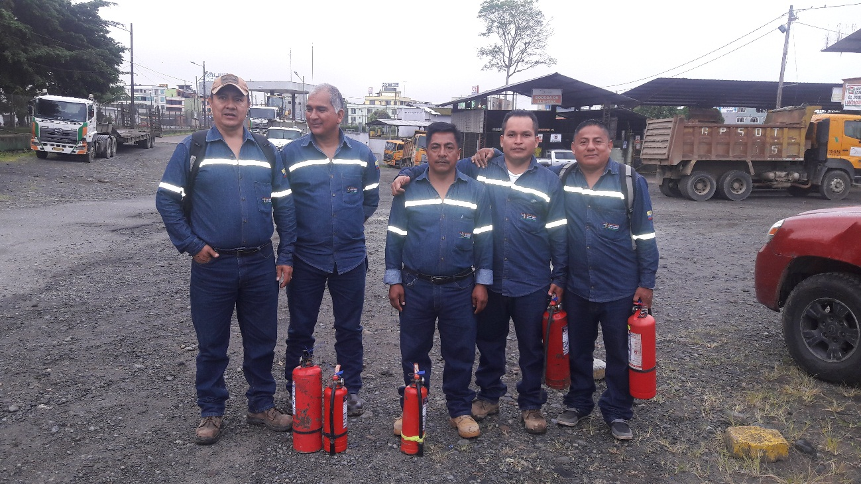
Entrega de extintores recargados – Conductores de vehículos livianos
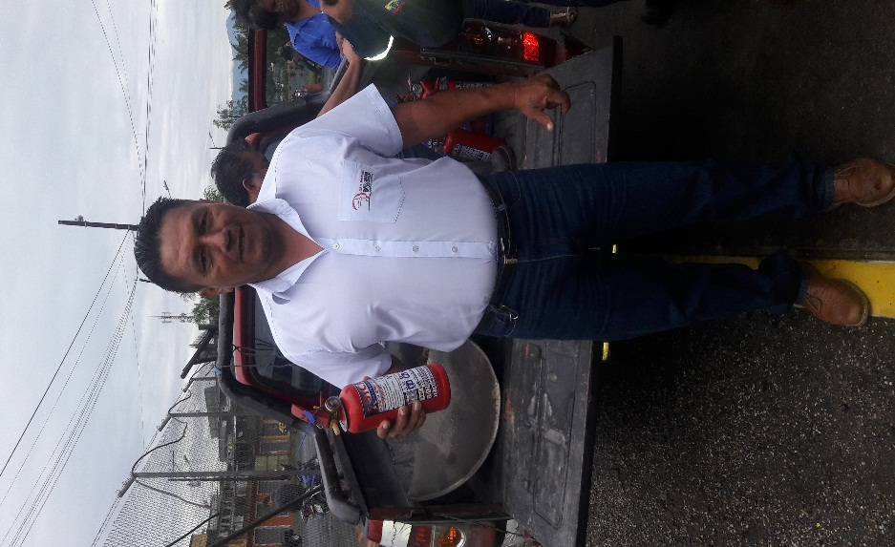

Entrega de extintores recargados – Conductores de vehículos livianos
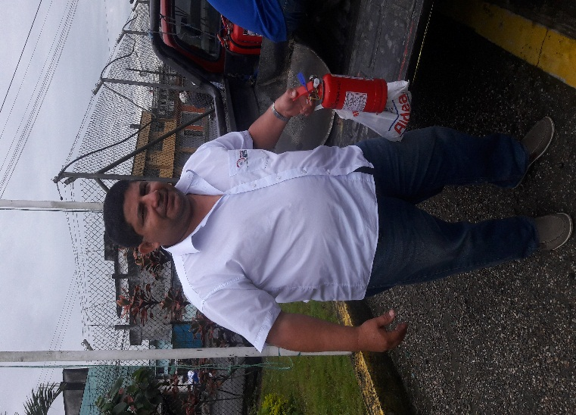
Entrega de extintores recargados – Conductores de vehículos livianos
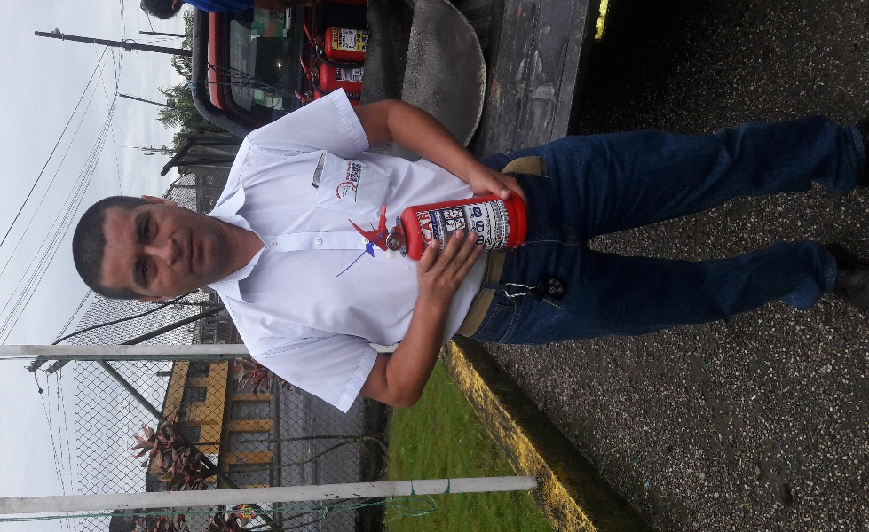

Día | MIÈRCOLES 22 DE FEBRERO DEL 2017
Hora | 8:00 am – 9:00 am
Lugar | Sala Legislativa
Dirigido  LOSEP | - Prefectura  - Viceprefectura  - Secretaria General  - Auditoria Interna  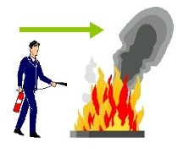  - Dirección de Gestión de Procuraduría Sindica  - Dirección de Gestión de Obras Públicas  - Dirección de Gestión de Talento Humano  - Dirección de Gestión de Planificación  - Dirección de Gestión de Administración General  - Dirección de Gestión Financiera  Dirección de Gestión Ambiental y Desarrollo Económico
Instructor | - Ing. Juan Carlos Benalcázar – Cuerpo de Bomberos de Santo Domingo
Temario | USO DE EXTINTORES Y SIMULACRO DE CONATO DE INCENDIO  - Instructivo para el uso de los extintores  - Propósito del Uso de los extintores  - ¿Qué es un incendio?  - ¿Qué elementos se necesitan para que se produzca un incendio?  - La naturaleza del fuego  - Triángulo del fuego  - Tetraedro de fuego  - Reglas esenciales en cuanto al uso del extintor  - Transferencia de calor  - Sistemas e instalaciones de protección  - Detectores de incendio  - Clasificación de fuegos  - Clases de Extintores  - Partes y piezas del extintor  - Uso de extintores  - Simulacro a cargo del delegado del Cuerpo de Bomberos de Sto.Dgo
Total de personas capacitadas | - 78 Personas Capacitadas

Capacitación Uso de Extintores
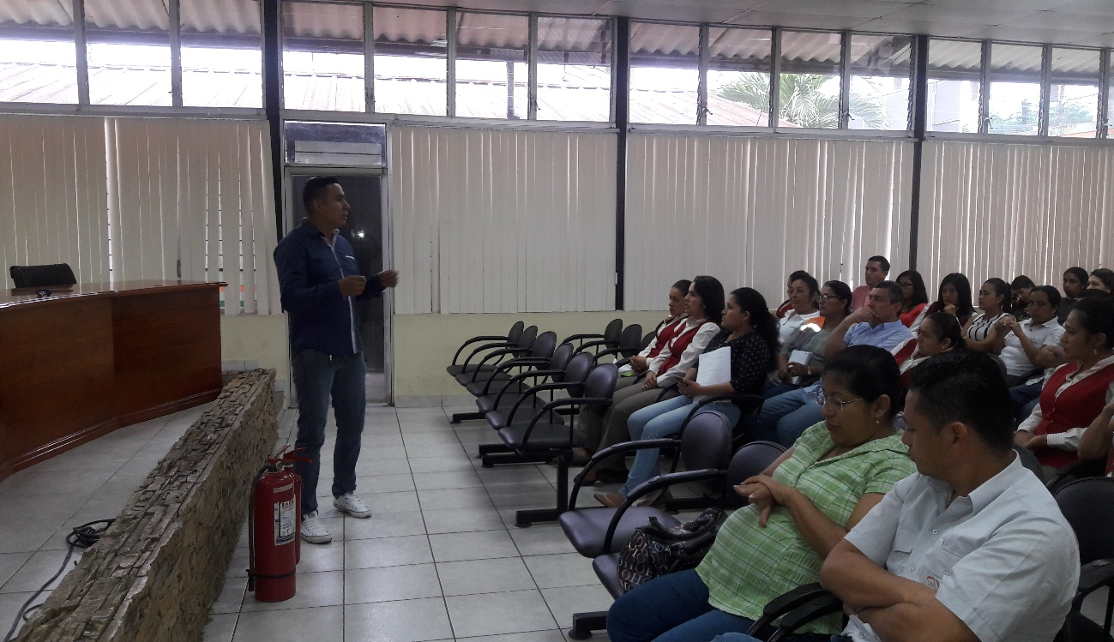
Capacitación Uso de Extintores
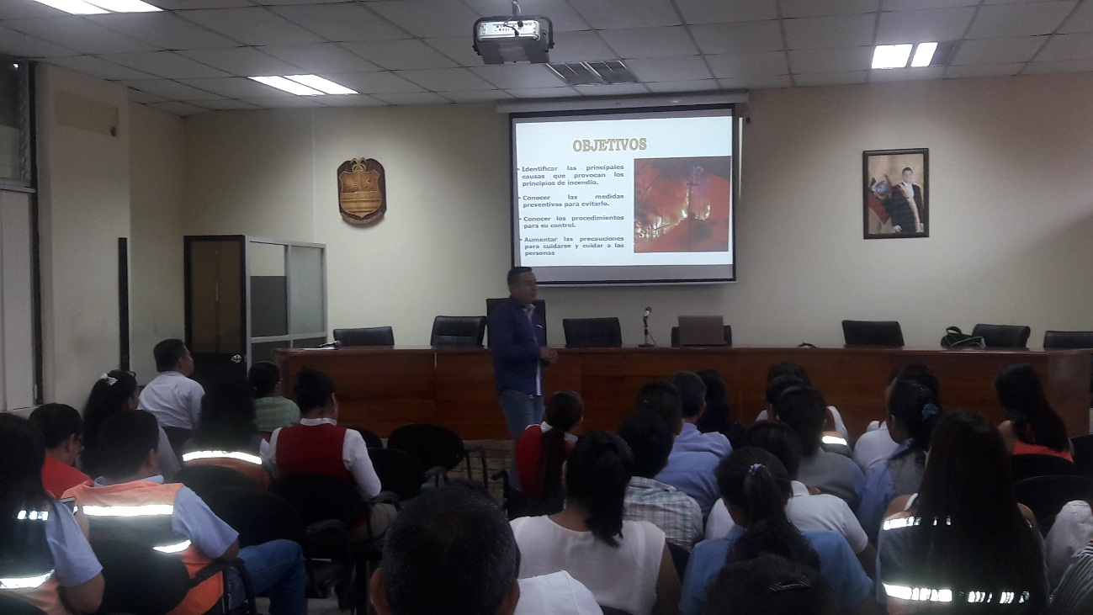

Simulacro de Conato de Incendio
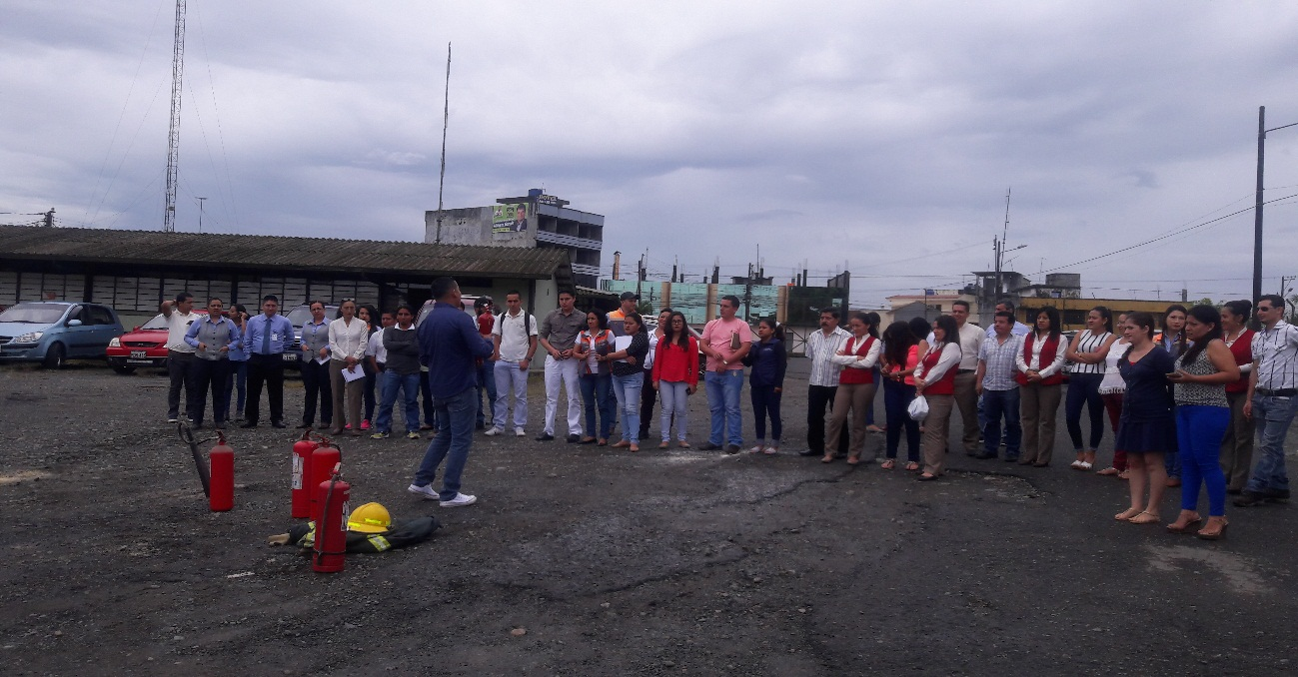
Simulacro de Conato de Incendio
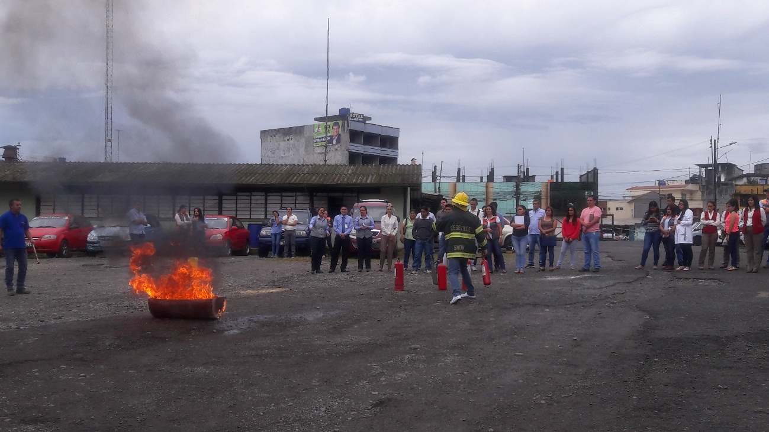

Simulacro de Conato de Incendio
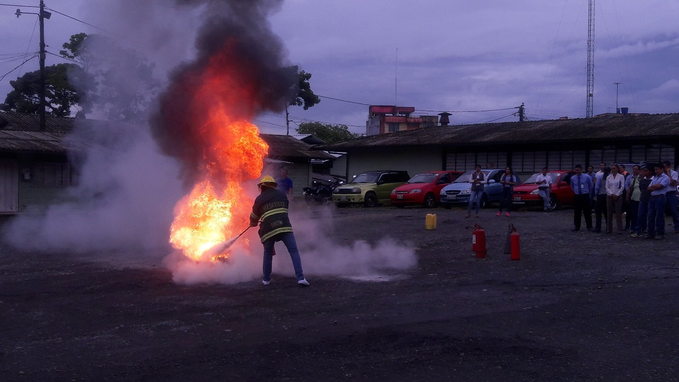
Simulacro de Conato de Incendio
Dra. Maribel Chonillo
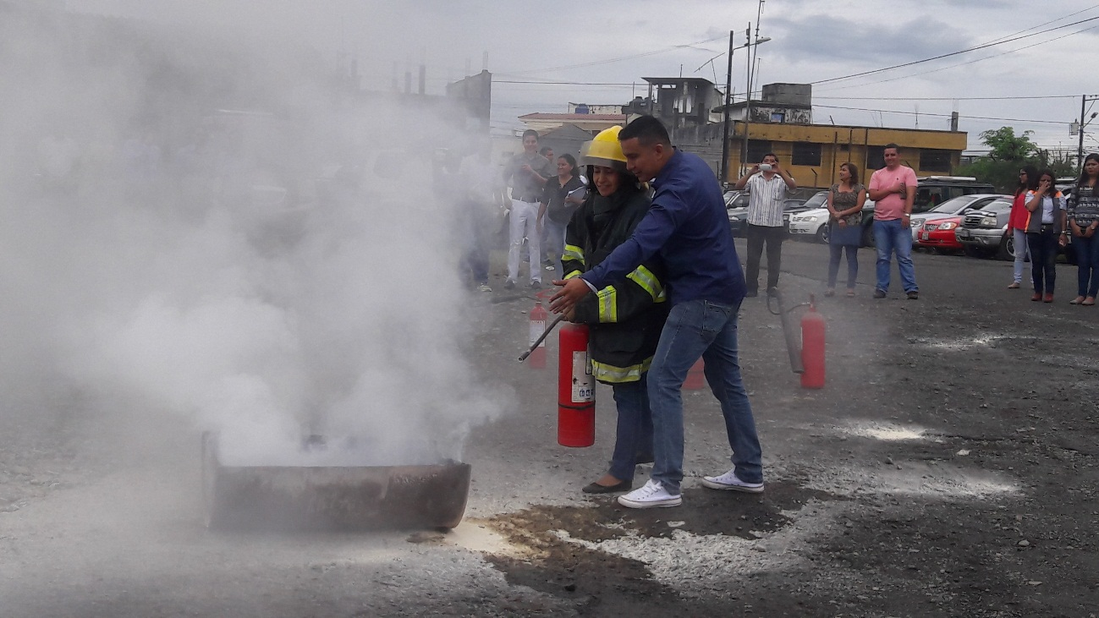

Simulacro de Conato de Incendio
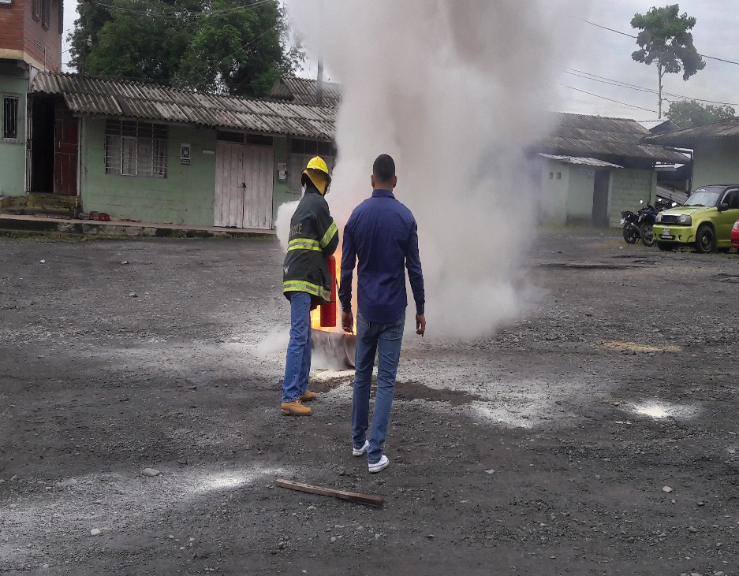
Arq. Fernando Dueñas
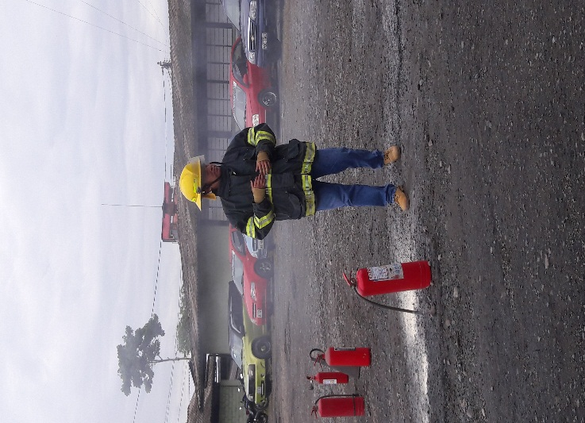

Simulacro de Conato de Incendio
Sra. Marlene Chamorro
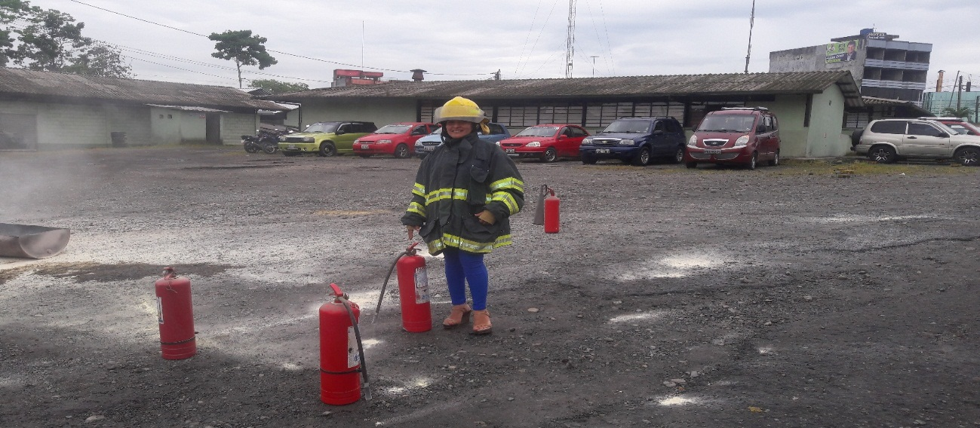
Particular que pongo en su conocimiento para los fines pertinentes.

Atentamente,

Ing. MSc. Gladys Molina Romero
ANALISTA DE SEGURIDAD Y SALUD OCUPACIONAL

